**MYKOLO ROMERIO UNIVERSITETAS**

**EKONOMIKOS IR FINANSŲ VALDYMO FAKULTETAS**

**FINANSŲ IR MOKESČIŲ KATEDRA**

**GIEDRĖ DONĖLAITĖ**

**VALSTYBĖS SKOLA IR JOS VALDYMAS: BALTIJOS ŠALIŲ LYGINAMOJI ANALIZĖ**

**Magistro baigiamasis darbas**

**Vadovas**

**dr. A. Balkevičius**

**VILNIUS, 2013**

**MYKOLO ROMERIO UNIVERSITETAS**

**EKONOMIKOS IR FINANSŲ VALDYMO FAKULTETAS**

**FINANSŲ IR MOKESČIŲ KATEDRA**

**VALSTYBĖS SKOLA IR JOS VALDYMAS: BALTIJOS ŠALIŲ LYGINAMOJI ANALIZĖ**

**Finansų valdymo magistro baigiamasis darbas**

**Studijų programa 621N30005**

**Vadovas**

**dr. A. Balkevičius**

**2013 12 ......**

**Recenzentas Atliko**

**.............................. FVmns2-02 gr.stud.**

**.............................. Giedrė Donėlaitė**

**VILNIUS, 2013**

**TURINYS**

ĮVADAS 7

1. VALSTYBĖS SKOLOS IR JOS VALDYMO TEORINIAI ASPEKTAI 9

1.1. Valstybės skolos samprata, klasifikacija ir skolinimosi priemonės 9

1.2. Valstybės skolinimosi poreikį lemiantys veiksniai 12

1.3. Valstybės skolinimosi ir ekonominio augimo ryšys 13

1.4. Valstybės skolos valdymas 15

1.4.1. Valstybės skolos valdymo rizikos...................................................................17

2. BALTIJOS ŠALIŲ VALSTYBĖS SKOLOS ANALIZĖS, VERTINIMO IR PROGNOZAVIMO METODOLOGIJA 19

2.1.Valstybės skolos vertinimo rodikliai 19

2.2. Valstybės skolos prognozavimo metodai 21

3. BALTIJOS ŠALIŲ VALSTYBĖS SKOLOS ANALIZĖ IR PERSPEKTYVŲ VERTINIMAS.... 27

3.1. Baltijos šalių ekonominės situacijos apžvalga 27

3.2. Baltijos šalių valstybės skolos dydis ir skolinimosi kaštai 32

3.3. Baltijos šalių valstybės skolos struktūra 40

3.4. Baltijos šalių valstybės skolos vertinimas 47

3.5. Valstybės skolos valdymo ypatumai ir problemos Baltijos šalyse 50

3.6. Baltijos šalių valstybės skolos perspektyvų vertinimas 52

IŠVADOS 64

LITERATŪRA 68

ANOTACIJA 71

ANOTATION 72

SANTRAUKA 73

SUMMARY 75

PRIEDAI 77

**PRIEDAI**

1 priedas. Baltijos šalių ekonominiai ir demografiniai rodikliai..........................................................78

2 priedas. ES šalių valstybės skola......................................................................................................81

3 priedas. Kredito reitingų reikšmės....................................................................................................82

4 priedas. Baltijos šalių valstybės skolos struktūra..............................................................................83

5 priedas. Valstybės skolos vertinimo rodiklių kritinės reikšmės........................................................88

6 priedas. Latvijos ir Lietuvos skolinimosi limitai..............................................................................89

7 priedas. Kintamųjų reikšmės Baltijos šalių valstybės skolos prognozei...........................................90

8 priedas. Lietuvos valstybės skolos prognozavimas DTR modeliu...................................................92

9 priedas. Latvijos valstybės skolos prognozavimas DTR modeliu....................................................96

10 priedas. Estijos valstybės skolos prognozavimas DTR modeliu...................................................100

11 priedas. Lietuvos valstybės skolos prognozavimas ARIMA metodu...........................................104

12 priedas. Latvijos valstybės skolos prognozavimas ARIMA metodu............................................106

13 priedas. Estijos valstybės skolos prognozavimas ARIMA metodu..............................................108

**LENTELĖS**

1 lentelė. Valstybės skolos vertinimo rodikliai 19

2 lentelė. Tyrimui pasirinkti kintamieji 21

3 lentelė. Koreliacijos kofieciento įvertinimo reikšmės 23

4 lentelė. Baltijos šalių ilgalaikio skolinimosi užsienio valiuta kredito reitingai 36

5 lentelė. Apskaičiuoti Baltijos šalių valstybės skolos vertinimo rodikliai 47

6 lentelė. Lietuvos koreliacinė analizė 53

7 lentelė. Latvijos koreliacinė analizė 53

8 lentelė. Estijos koreliacinė analizė 53

**PAVEIKSLAI**

1 pav. Pagrindinės valstybinio kredito formos 9

2 pav. Valstybės skolos klasifikacija 10

3 pav. Valstybės skolos instrumentų klasifikacija 11

4 pav. Bokso – Dženkiso metodo schema 26

5 pav. Realaus BVP metinis pokytis Baltijos šalyse 27

6 pav. Nedarbo lygis Baltijos šalyse 28

7 pav. Baltijos šalių eksporto santykis su BVP 29

8 pav. Baltijos šalių valdžios sektoriaus deficitas/perteklius ( % nuo BVP) 31

9 pav. Baltijos šalių valstybės skola 32

10 pav. Baltijos šalių valstybės skolos ir BVP santykis 33

11 pav. Baltijos šalių valstybės skola, tenkanti vienam gyventojui 34

12 pav. ES šalių valstybių skolos santykis su BVP 2012 metais 35

13 pav. Baltijos šalių mokamos palūkanos už valstybės skolinimąsi 38

14 pav. Baltijos šalių valstybės skolos struktūra pagal subsektorių 40

15 pav. Baltijos šalių valstybės skolos stuktūrą pagal rinką 42

16 pav. Baltijos šalių valstybės skolos struktūra pagal skolinimosi priemones 43

17 pav. Baltijos šalių valstybės skolos struktūra pagal trukmę 44

18 pav. Baltijos šalių valstybės skolos struktūra pagal valiutą 45

19 pav. Baltijos šalių valstybės skolos metiniai augimo tempai su prognozuojamomis reikšmėmis pagal daugialypės tiesinės regresijos modelį................................................................................................57

20 pav. Lietuvos valstybės skolos dinaminė prognozė pagal ARIMA (1;1;2) modelį 59

21 pav. Latvijos valstybės skolos dinaminė prognozė pagal ARIMA (1;1;2) modelį 60

22 pav. Estijos valstybės skolos dinaminė prognozė pagal ARMA (2;0) modelį 61

23 pav. Baltijos šalių valstybės skolos metiniai augimo tempai su prognozuojamomis reikšmėmis pagal ARIMA modelį 61

# 

# ĮVADAS

Šiais laikais valstybės skolinimasis yra tapęs įprastu ir netgi neišvengiamu reiškiniu. Esant augančiai ekonomikai tinkamas ir efektyvus skolintų lėšų panaudojimas turėtų teigiamai veikti ekonomikos plėtrą, tačiau nevaldomas skolos augimas gali atnešti šaliai didelių problemų ir tapti našta ekonomikai. Efektyvus valstybės skolos valdymas, tinkamai formuojama skolos struktūra yra labai svarbūs veiksniai siekiant užtikrinti finansinį šalies stabilumą. Pagrindinis tikslas, kurio šalys turi siekti valdant valstybės skolą yra skolinimosi poreikio finansavimas kuo mažesniais kaštais ir priimtina rizika.

Po paskutinės finansų krizės, sumažėjus šalių pagaminamam bendram vidaus produktui, mokestinėms pajamoms, jos, mėgindamos atgaivinti ir paskatinti savo ekonomikas, didino išlaidas ir biudžeto deficitus. Valstybės finansavimo trūkumas smarkiai didino valstybės skolas ir šalių įsipareigojimus. Deja, lėtai atsigaunanti ekonomika ir smarkiai didėjanti skola kai kurių valstybių situacijas padarė itin sudėtingomis. Prieš daugiau negu tris metus pradėta kalbėti apie Euro zoną ištikusią valstybės skolų krizę, kurios centre atsidūrė Graikija, Italija, taip pat Prancūzija, Portugalija, Airija. Tokios išryškėjusios problemos priverčia kiekvieną šalį susimastyti apie būtinybę kontroliuoti valstybės skolos augimo tempus.

**Temos aktualumas.** Krizės metu išaugo ne tik jau minėtų, tačiau ir kitų Europos sąjungos šalių valstybių skolos, tame tarpe ir Baltijos šalių. Nors lyginant su kitos ES šalimis, Baltijos šalių valstybės skolos nėra didelės, tačiau kasmetinis jų augimas verčia atkreipti dėmesį i šią problemą. Žinant tai, jog Estijos valstybės skola yra mažiausia visoje Europos sąjungoje, kyla susidomėjimas ir noras palyginti jos valstybės skolos struktūrą, valdymo principus su kaimyninių šalių Lietuvos ir Latvijos valstybės skolomis bei atrasti priežastis kodėl trijų panašaus dydžio, panašią istorinę praeitį turinčių šalių valstybės skolos lygiai skiriasi.

**Tyrimo problema:** kuo skiriasi valstybės skola ir jos valdymas Baltijos šalyse?

**Tyrimo objektas:** Baltijos šalių valstybės skola ir jos valdymas

**Tyrimo hipotezė:** Mažą Estijos valstybės skolą lyginant su kitomis Baltijos šalimis lemia geriau formuojama valstybės skolos portfelio struktūra bei griežtesnės skolos valdymo priemonės.

**Tyrimo tikslas:** atlikti Baltijos šalių valstybės skolos ir jos valdymo palyginamąją analizę.

**Tyrimo uždaviniai:**

1. Atlikti užsienio ir Lietuvos autorių mokslinės Literatūros analizę išskiriant vastybės skolos klasifikavimą, skolinimosi priemones, veiksnius lemiančus skolinimosi poreikį, skolos poveikį ekonomikai, skolos vertinimo rodiklius bei skolos valdymo problemas.
2. Pateikti Baltijos šalių valstybės skolos analizės, vertinimo ir prognozavimo metodologiją.
3. Apžvelgus Baltijos šalių ekonominę situaciją, lemiančią skolinimosi poreikį, palyginti Baltijos šalių valstybės skolos dydžius, struktūrą bei atlikti skolos vertinimą remiantis santykiniais rodikliais.
4. Palyginti Baltijos šalių valstybės skolos valdymo ypatumus.
5. Atlikti Baltijos šalių valstybės skolos pokyčių prognozę 2013 - 2014 metams.

**Tyrimo metodai:** Darbe naudojami tokie metodai kaip mokslinės literatūros analizė, statistinių duomenų bei grafinės analizės metodai, koreliacinė bei regresinė analizės, autoregresijos slankiųjų vidurkių metodas.

**Tyrimo naujumas ir reikšmingumas.** Tyrimo naujumas ir reikšmingumas slypi tame, kad tarpusavyje lyginama Baltijos šalių valstybės skola ir jos valdymo ypatumai. Baltijos šalis tarpusavyje lyginti tikslinga, nes šios šalys vienu laiku atgavo nepriklausomybę, nepaveldėjo jokių skolinių įsipareigojimų, todėl ir valstybės skolą pradėjo kaupti tuo pačiu metu.

**Darbo struktūra.** Darbą sudaro trys dalys. Pirmojoje darbo dalyje pasinaudojant Lietuvos ir užsienio mokslininkų darbais pateikiamas vastybės skolos klasifikavimas, skolinimosi priemonės, veiksniai, leimiantys valstybės skolinimosi poreikį, valstybės skolos vertinimo rodikliai, apžvelgiama kokį poveikį šalies ekonomikai daro valstybės skolinimasis, taip pat valstybės skolos valdymo problemos bei kylančios rizikos.

Antrojoje darbo dalyje pateikiama Baltjos šalių valstybės skolos analizės, vertinimo bei prognozavimo metodologija.

Trečiojoje darbo dalyje atliekama Baltijos šalių ekonominės situacijos, lemiančios valstybės skolinimosi poreikį, analizė. Taip pat analizuojamas Baltijos šalių valstybės skolos dydis, jį lemiantys veiksniai, skolos struktūra, atliekamas valstybės skolos vertinimas pagal santykinius rodiklius bei apžvelgiami skolos valdymo ypatumai. Pritaikant koreliacinę analizę tiriamas Baltijos šalių valstybės skolos ir BVP, biudžeto deficito/pertekliaus, einamosios sąskaitos pertekliaus/deficito bei valstybės skolos valdymo išlaidų ryšys. Panaudojant tiesinės regresijos bei autoregresijos slankiųjų vidurkių metodus, prognozuojama Baltijos šalių valstybės skola 2013 - 2014 metams. Galiausiai pateikiamos išvados ir siūlymai.

1. **VALSTYBĖS SKOLOS IR JOS VALDYMO TEORINIAI ASPEKTAI**

Valstybės finansų tvarkymas ir valdymas yra labai svarbi valstybės veikla, kadangi nuo to priklauso valstybės fiskaliniai rezultatai. Pagrindinės finansų problemos, su kuriomis susiduria valstybė, yra pajamų surinkimas, išlaidų valdymas bei valstybės skola. Šiame darbe visas dėmesys bus skiriamas būtent valstybės skolai.

* 1. **Valstybės skolos samprata, klasifikacija ir skolinimosi priemonės**

Kaip teigiama LR Valstybės skolos įstatyme, valstybės skola - tai prievaldžios sektoriaus priskiriamų subjektų, turinčių teisę skolintis, prisiimtų, bet dar neįvykdytų įsipareigojimų grąžinti kreditoriams lėšas, pasiskolintas išplatinant Vyriausybės vertybinius popierius, pasirašant paskolų sutartis, finansinės nuomos (lizingo) sutartis ir kitus įsipareigojamuosius skolos dokumentus, konsoliduota suma. Anot Levišauskaitės, Rūškio (2003), valstybės skola – tai visų išleistų ir dar nepadengtų valstybės paskolų suma kartu su priskaičiuotomis už jas palūkanomis, kurios turi būti išmokėtos nustatytu laiku arba iki nustatyto termino. Apskritai, valstybės skolinimasis – atsakinga ir sudėtinga valstybės veikla, lemianti valstybės ekonomiką, politinius pokyčius, tarptautinę reputaciją ir daugelį kitų veiksnių. Tai svarbus pajamų šaltinis, galintis iš dalies pakeisti mokesčius ir būti valstybės fiskalinio biudžeto deficito padengimo šaltiniu (Štuopytė, 2004).

1 paveiksle pateiktos pagrindinės valstybinio kredito formos.

**Pagrindinės valstybinio kredito formos**

Valstybės skolinimasis

Valstybės garantija

Valstybės paskolų teikimas iš biudžeto lėšų ar kitų valstyb. kredito fondų

Šaltinis: sudaryta pagal Levišauskaitė, Rūškys, 2003; Štuopytė, 2004

1 pav. Pagrindinės valstybinio kredito formos

Kaip matyti 1 paveiksle valstybė gali pati skolintis tiesiogiai, taip pat gali suteikti garantijas. Tokiu atveju valstybė įsipareigoja grąžinti visą skolą arba jos dalį ir apmokėti kitas, su skola susijusias išlaidas kreditoriui už skolininką, už kurio skolinių įsipareigojimų nevykdymą valstybė garantuoja. Taipogi valstybė gali savo vardu pasiskolintas lėšas vėliau perskolinti kitoms institucijoms.

Valstybės skola gali būti klasifikuojama pagal įvairius kriterijus. Dauguma autorių siūlo panašią valstybės skolos klasfikaciją. Ji pateikta 2 paveiksle.

Šaltinis: sudaryta pagal Levišauskaitė, Rūškys 2003; Karajizienė, Sabonienė 2009; Buškevičiūtė 2008, Štuopytė 2004.

2 pav. Valstybės skolos klasifikacija

Tiesioginė valstybės skola – tai įsipareigojimai, prisiimti valstybės vardu, o netiesioginė - įsipareigojimai, dėl kurių buvo suteiktos valstybės garantijos. Savo ruožtu, tiesioginė ir netiesioginė skolos skirstomos į vidaus - įsipareigojimai, prisiimti litais, ir užsienio – įsipareigojimai, prisiimti užsienio valiuta. Karajizienė, Sabonienė (2009) pažymi tai, jog svarbu atkreipti dėmesį į tai, kad valstybės skolą sudaro vidaus ir užsienio skolos, kurių svarba ekonomikoje nėra tapati. Valstybės užsienio skola – tai valstybės skola, suformuota užsienio rinkoje, o vidaus skola – valstybės skola, suformuota vidaus rinkoje. Pasak Štuopytės (2004), valstybei skoliantis vidaus rinkoje, rezidentai gauna palūkanas, tai yra pajamas iš palūkanų, ir moka mokesčius. Valstybei skolinantis užsienio rinkoje, pajamos iš palūkanų mokamos užsieniui ir, kitaip tariant, nespartina šalies ekonomikos vystymosi. Be to, ir rezidentai gali skolinti valstybei užsienio valiuta, o ne šalies nacionaline valiuta.

Pagal trukmę valstybės skola gali būti skirstoma į trumpalaikę ir ilgalaikę. Skolintis trumpam laikui ne itin patogu, nes valstybės iždui reikia dažniau planuoti išmokas, o kartais net parduoti rinkoje naujus skolinius instrumentus ankstesnėms skoloms apmokėti.

Taip pat valstybės skola gali būti klasifikuojama pagal sektorius. Europos statistikos departamente išskiriamos trys pagrindinės valstybės skolos struktūros dalys: centrinės valdžios skola, vietos valdžios skola ir socialinės apsaugos fondų skola. Centrinės valdžios skolai priskiriama valstybės biudžetinių įstaigų, nebiudžetinių fondų, valstybės įmonių, kurios yra ne rinkos gamintojas, viešųjų įstaigų, kurios yra ne rinkos gamintojas ir kurias kontroliuoja ir daugiausia finansuoja centrinė valdžia, skola. Centrinės valdžios skola paprastai sudaro didžiąją visos valstybės skolos dalį. Vietos valdžios skola apima savivaldybių biudžetinių įstaigų, savivaldybių įmonių, kurios yra ne rinkos gamintojas, viešųjų įstaigų, kurios yra ne rinkos gamintojas ir kurias kontroliuoja ir daugiausia finansuoja vietos valdžia, skolą. Socialinės apsaugos fondų skolą sudaro socialinio draudimo, privalomojo sveikatos draudimo fondo ir užimtumo fondo skola.

Toliau tikslinga būtų apžvelgti, kokie yra galimi valstybės skolinimosi instrumentai. Juos irgi galima klasifikuoti pagal tam tikrus kriterijus. Valstybės skolos instrumentų klasifikacija pateikta 3 paveiksle.

Šaltinis: sudaryta pagal Levišauskaitė, Rūškys, 2003

3 pav. Valstybės skolos instrumentų klasifikacija

Pagrindinis valstybės skolinimosi būdas yra vertybinių popierių leidimas. Tai valstybės vardu vidaus (obligacijos, iždo vekseliai) ar užsienio rinkose [(euroobligacijos)](http://www.finmin.lt/web/finmin/vvp/duk#5) išleidžiami vertybiniai skolos popieriai, patvirtinantys jų turėtojo teisę numatytais terminais gauti jų nominalią vertę atitinkančią sumą, palūkanas ar kitą ekvivalentą. Jie atskirose šalyse sudaro labai žymią skolos dalį. Pagal emitentą jie gali būti skirstomi į centrinės valdžios ir vietinės valdžios leidžiamus VP. Centrinės valdžios leidžiami VP paprastai sudaro didžiąją dalį visų valstybės skolų. Lietuvoje VP leidžia tik centrinė valdžia.

Kitas būdas valstybei pasiskolinti pinigų yra paskolos. Paskolos gali būti skirstomos pagal įvairius kriterijus. Pagal paskolų šaltinių susidarymo vietą yra išskiriami vidiniai ir išoriniai skolinimosi šaltiniai. Vidiniai – tai kai valstybės skolinimasis susiformuoja vidaus rinkoje. Skolinamasi valstybės viduje iš vietinių bankų ar leidžiami vertybiniai popieriai šalies vertybinių popierių biržoje. Išoriniai – kai skolinamasi užsienio finansų rinkose, pasitelkiant užsienio finansų institucijas. Naudojantis šiuo šaltiniu patogu skolintis užsienio valiuta. Pagal pajamų už skolinimą gavimo būdą gali būti skiriamos procentinės ir loterijų paskolos. Procentinės obligacijos yra pagrindinė valstybinių obligacijų rūšis. Tokių VP savininkai kasmet (ar kitais nustatytais terminais) gauna pastovias pajamas, apskaičiuotas pagal nustatytą palūkanų normą. Šios obligaci­jos dar vadinamos kupono obligacijomis, t.y. mokamos palūkanos pagal pateikiamą kuponą (atkarpą). Pajamos už paskolintą kapitalą kreditoriui išmokamos palaipsniui per visą paskolos laiką. Loterijos obligacijų savininkams pajamos už laimėjimą išmokamos visos iš karto išperkant obligaciją. Be to, pajamos išmokamos tik laimėjusioms obliga­cijoms.

Skirstant pagal galiojimo terminus galima išskirti trumpalaikius, vidutinio ilgumo ir ilgalaikius valstybės skolinimosi instrumentus. Įvairiose valstybėse laikotarpiai šiek tiek skiriasi:

* Trumpalaikės – iki 1 metų (kar­tais iki 2 – 3 metų);
* Vidutinės trukmės – nuo 2 – 3 metų iki 10 metų;
* Ilgalaikės – nuo 5 – 10 metų iki 40– 50 metų, kartais net 100.

Kartais išleidžiami vertybiniai popieriai ir be galiojimo termino, t.y. nuolatiniai. Tokiu atveju su kreditoriumi yra suderinami tik palūkanų procentai.

Skolos instrumentai taip pat gali būti klasifikuojami pagal išplatinimo būdą. Pardavinėjamieji vertybiniai popieriai yra platinami per vertybinių popierių biržas kaip ir bet kurie kiti vertybiniai popieriai. Nepardavinėjami vertybiniai popieriai – tai lėšų pritraukimas per bankus, tačiau jie neparduodami per biržą. Prie tokių finansinių instrumentų galima priskirti vyriausybės išleidžiamus taupomuosius lakštus, kurie platinami gyventojams per komercinius bankus. (Levišauskaitė, Rūškys, 2003).

* 1. **Valstybės skolinimosi poreikį lemiantys veiksniai**

Anot Buškevičiūtės (2008), Levišauskaitės, Rūškio (2003), Buckiūnienės (2011), Kazlauskienės (2012) kiekvienos valstybės skolinimosi poreikį lemia trys pagrindiniai veiksniai:

* **Biudžeto deficitas.** Kai valstybės išlaidos yra didesnės negu pajamos, tai jų skirtumas paprastai dengiamas skolintomis lėšomis. Būtina skirti biudžeto deficito ir skolos sąvokas. Biudžeto deficitas yra įvertinamas per tam tikrą laikotarpį (dažniausiai metus), o valstybės skola yra visų buvusių biudžetų deficitų sukaupta suma. Deficitiniais metais skola didėja, o pertekliniais – mažėja.
* **Vyriausybės skolintų lėšų perskolinimas valstybės valdymo institucijoms ir valstybės valdomoms įmonėms**. Kartais vy­riausybė skolinasi lėšas savo vardu vidaus arba užsienio rinkose ir vėliau jas perskolina kitiems valstybės valdymo subjektams ar valstybės valdomoms įmo­nėms. Tai daroma norint įgyvendinti projektus, kurių finansavimas nenumatytas valstybės biudžete, tačiau jie yra svarbūs ša­lies ūkiui (infrastruktūros, energetikos, gamtosaugos plėtros projektai). Šiems projektams reikia didelių finansinių investicijų, kurios bus naudojamos ne vie­nerius metus. Šis perskolinimas naudojamas dar ir todėl, kad vyriausybė, turėdama išskirtinę padėtį rinkose gali pasiskolinti lėšų kur kas pigiau ir ilgesniam laikui nei kiti valstybės valdymo ir ūkio subjektai.
* **Refinansuojamos skolos**. Šiuo atveju vyriausybė ima naują paskolą, kad grąžintų anksčiau paimtą. Jeigu ankstesnė paskola arba perskolintos lėšos grąžinamos sutartyse nurodytu laiku, tai valstybės skolinimosi poreikis nedidėja. Skolinimosi poreikis nedidės ir esant pertekliniam biudžetui, nes gautos perteklinės lėšos gali būti panaudotos paskoloms grąžinti.

Buckiūnienė (2011) atskirai pateikia ir šiuos valstybės skolinimosi poreikį leimiančius faktorius:

* Valstybės pinigų srautų subalansavimas;
* Valstybės investicijų finansavimas;
* Valstybės skolos dengimas;
* Valstybės socialinės apsaugos fondų skolinimo įsipareigojimamų dengimas;
* Valstybės garantinių įsipareigojimų vykdymas.

Buckiūnienė ir kt. (2003) kaip dar vieną valstybės skolinimąsi lemiantį veiksnį išskiria priimtus valstybės įstatymus, kurių įvykdymui valstybė turi skolintis.

**1.3.Valstybės skolinimosi ir ekonominio augimo ryšys**

Dėl valstybės skolinimosi ir šalies ekonominio augimo ryšio kyla nemažai diskusijų. Šis klausimas skatina tiek lietuvių, tiek užsienio mokslininkus atlikti įvairius tyrimus, tačiau vieningos nuomonės taip ir neprieita, kadangi vienareikšmiškai įvertinti valstybės skolos ir šalies ekonominio augimo ryšį yra labai sudėtinga.

Šiais laikais valstybės skolinimasis yra tapęs neišvengiamu reiškiniu. Kai kurie ekonomistai sutinka su mintimi, jog valdžios sektoriaus skolinimasis gali turėti teigiamos įtakos šalies ekonominiam augimui. Anot Buškevičiūtės (2008), Budrytės, Tursos (2002) esant augančiai ekonomikai, kai kapitalas palyginti nedidelis, o investicijų galimybės ir jų grąža yra didesnės nei išsvysčiusiose šalyse, valstybės skolinimasis turėtų teigiamai paveikti ekonomikos plėtrą. Teoriškai vertinant ekonomikos augimas ir didėjančios biudžeto pajamos turėtų padengti biudžeto deficitą ir kitas susikaupusias valstybės skolas. Valstybės skolinimasis suteikia galimybę skatinti ekonomikos augimą pritraukiant pinigų iš užsienio investuotojų ar perskirstant vidaus rinkoje esančias lėšas tarp tų, kurie jų esamu momentu turi per daug ir tų, kuriems jų trūksta. Martin (2009) teigimu, kaip dar vieną iš teigiamų valstybės skolinimosi aspektų galima išskirti tai, jog valstybės skolinimasis, esantis kaip alternatyva mokesčių didinimui, sumažina gyventojų mokestinę naštą esamu laikotarpiu. Kita vertus, valstybės skolinimasis užkrauna naštą ateitiems kartoms ir taip mažina jų galimybes išlaikyti ekonominį ir finansinį stabilumą.

Šią ir kitaip pasireiškiančią neigiamą valstybės skolinimosi įtaką šalies ekonominiam augimui ir finansiniam stabilumui akcentuoja ne vienas autorius. Kaip teigia Kumar, Woo (2010), yra keletas būdų kaip aukštas valstybės skolos lygis gali neigiamai paveikti vidutinės trukmės ir ilgalaikį ekonominį augimą. Jie išskiria tokius aspektus:

* Dėl didelės valstybės skolos išaugusios ilgalaikės palūkanų normos gali neigiamai paveikti kapitalo paskirstymą ir augimą;
* Didesni mokesčiai ateities kartoms;
* Infliacija;
* Didesnis neužtikrintinumas dėl ateities perspektyvų ir politikos.

Esant itin ekstremaliai situacijai, kuomet valstybės skolų krizė sukelia bankų ar valiutos krizes, šie efektai ypač sustiprėja.

Checherita, Rother (2010) ieškodami sąsajų tarp valstybės skolos ir ekonominio augimo (BVP augimo) analizavo 12 Europos šalių duomenis ir pateikė išvadą, jog sritys per kurias valstybės skolinimasis veikia ekonominį augimą yra:

• Privataus sektoriaus santaupos;

• Viešosios investicijos;

• Šalies gamybinis produktyvumas;

• Šalies ilgalaikės nominalios ir realios palūkanų normos.

Štuopytė, Navickas (2000) teigia, jog vieni svarbesnių vyriausybės biudžeto deficito bei skolos padarinių yra trumpu laikotarpiu auganti bendroji paklausa ir ilgu laikotarpiu mažėjantis kapitalas. Skolos politika veikia ekonomiką ir kitais būdais:

* Įtaka monetarinei politikai;
* Negrižtamas mokesčių (palūkanų), reikalingų aptarnauti skolą, praradimas;
* Politinių sprendimų, nustatančių fiskalinę politiką, pasikeitimas;
* Tarptautinis pasitikėjimas;
* Pavojus dėl politinės nepriklausomybės arba tarptautinių pozicijų įtakos sumažėjimo.

Reinhart, Rogoff (2010) tyrė ryšį tarp valstybės skolos ir ilgalaikio realaus BVP augimo naudodami 20 šalių paskutinių dviejų dešimtmečių duomenis ir pastebėjo tai, kad šalyse, kuriose valstybės skolos ir BVP santykis yra mažesnis negu 90 proc., ryšys tarp valstybės skolos ir ilgalaikio ekonominio augimo yra silpnas, tuo tarpu šalyse, kuriose valstybės skolos ir BVP santykis yra daugiau negu 90 proc., vidutinis ekonomikos augimo tempas yra lėtesnis lyginant su mažesnę skolą turinčiomis šalimis. Panašų ryšį tarp BVP augimo ir valstybės skolos įžvelgė ir jau minėti Kumar, Woo (2010), Checherita, Rother (2010), taip pat Clements ir kt. (2003). Tokie mokslininkų tyrimų rezultatai leidžia daryti išvadą, jog egzistuoja tam tikra riba iki kurios valstybės skolinimasis netgi skatina šalies ekonominį augimą, tuo tarpu pasiekus tam tikrą skolos lygį, ji pradeda stabdyti šalies ekonomikos plėtrą. Apie egzistuojančią valstybės skolinimosi ribą, kurią peržengus šalis susiduria su problemomis, rašo ir lietuvių autoriai. Buškevičiūtė (2008) teigia, kad dideli valstybės skoliniai įsipareigojimai gali lėtinti ekonomikos augimą dėl didėjančių palūkanų normų, dėl privataus sektoriaus investicijų ištūmimo, dėl demotyvuotų investuotojų ir jų aktyvumo sumažėjimo.

Norint, kad valstybės skolinimasis teigiamai veiktų šalies ekonomiką, skolintos lėšos turi būti panaudojamos efekyvioms investicijoms arba kitaip tariant turi būti skolinamasi pagal „auksinę“ taisyklę (Budrytė, Tursa, 2002; Buškevičiūtė, 2008; Čiburienė, Povilaitis, 2005). Tokiomis investicijomis paprastai laikomos valstybės išlaidos žmogaus ir fiziniam kapitalui (švietimui, sveikatos apsaugai, komunikacijoms, transportui). Jeigu skolintos lėšos yra efektyviai investuojamos ir skolos lygis nekelia grėsmės ekonominiam stabilumui, be to šalyje vykdoma optimistinius lūkesčius palaikanti politika ir nesusiduriama su išorės šokais, ekonomika turėtų plėtotis ir garantuoti skolos grąžinimą laiku.

Siekiant, kad valstybės skola netaptų šalies problema, reikalingas efektyvus jos valdymas. Apie tai bus kalbama sekančiame darbo poskyryje.

1.4.**Valstybės skolos valdymas**

Skolos valdymo politika yra neatskiriama valstybės ekonominės politikos dalis. Efektyvus valstybės skolos valdymas yra finansinio stabilumo ir tvarios fiskalinės politikos kertinis akmuo. Vyrauja plačiai paplitusi nuomonė, jog efektyvus valstybės skolos valdymas gali padėti šalims susimažinti skolos aptarnavimo kaštus, suteikia galimybę valdyti finansinę riziką, palengvinti finansinio stabilumo išlaikymą bei plėtoti visą šalies finansų sistemą. Tuo tarpu netinkamai formuojama valstybės skolos struktūra (valiutos, laikotarpio, palūkanų normos ir pan. atžvilgiais) ne vienoje šalyje yra smarkai prisidėjusi prie ekonominės krizės.

Kaip teigiama Tarptautinio valiutos fondo ir Pasaulio banko bendrai parengtame dokumente *Valstybės skolos valdymo gairės (angl. Guidelines for Public Debt Management)* pagrindinis valstybės skolos valdymo tikslas – užtikrinti Vyriausybės skolinimosi poreikio finansavimą kuo mažesnėmis sąnaudomis ir priimtina rizika. Tokį tikslą, kaip svarbiausią valdant valstybės skolą, kelia dauguma Europos šalių.

Yra nemažai teorijų, nurodančių kaip efektyviai valdyti valstybės skolą. Jos apima makroekonomikos stabilizavimą, nacionalinių finansų rinkų plėtrą, monetarinės politikos palaikymą, kaštų ir rizikos minimizavimą. Dauguma jų teigia, kad valstybės skolos valdymas apskritai turi tilpti į visos makroekonominės politikos rėmus, tam kad būtų galima išlaikyti stabilumą ir prisidėti prie šalies ekonominio augimo. Tai, kad valstybės skolos valdymas siejamas su makroekonominiais tikslais, parodo, jog jis skiriasi nuo skolų valdymo privačiame sektoriuje, kur pagrindinis tikslas yra kaštų mažinimas. Be to, privačiame sektoriuje turtas ir įsipareigojimai tarpusavyje yra labai susiję, tuo tarpu valstybiniame sektoriuje tokios tiesioginės sąsajos dažniausiai nėra (Wolswijk, Hann, 2005). Glaudi valstybės skolos valdymo sąsaja su makrooekonominiais tikslais ir makroekonominio stabilumo užtikrinimu, leidžia manyti, jog valstybės skolos valdymas turėtų būti patikėtas finansų minsterijai. Taip pat esant valstybės skolos valdymo ryšiui su šalies monetarine politika, tam tikra atsakomybė už valstybės skolos valdymą gali būti patikima ir šalies centriniam bankui. Buškevičiūtės (2008) teigimu, dažniausiai valstybės skolos valdyme dalyvauja įstatymus leidžianti institucija bei vyriausybė ir/arba centrinis bankas.

Tarptautinio valiutos fondo ir Pasaulio banko bendrai parengtame dokumente *Valstybės skolos valdymo gairės* irgi minima, jog valstybės skola turi būti derinama su fiskaline ir monetarine politika. Tačiau tuo pačiu teigiama, jog netinkama fiskalinė ir monetarinė politika dažnai tampa rizikingos valstybės skolos struktūros priežastimi. Esant silpnai makroekonominei politikai, net protinga ir pagrįsta skolos valdymo politika nepadės išvengti krizių. Pagrįsta skolos valdymo politika tik sumažina finansinės rizikos išplitimo galimybę.

Todėl vis dažniau tarp pratikų atsiranda siūlymų, kad valstybės skolos valdymas turėtų būti laikomas kaip atskira makroekonominė politika, su atskirais tikslais ir priemonėmis (Togo, 2007). Kai kuriose išsivysčiusiose šalyse už skolos valdymą yra atsakinga speciali parlamentui pavaldi institucija. Nemažai užsienio ekspertų pritaria šalyse esančioms nepriklausomoms valstybės skolos valdymo tarnyboms, taip pat pastebi, kad geresnių rezultatų pasiekiama, kai skolą valdo viena institucija nei išskaidant išteklius keliems valstybės valdymo organams. Siekdamos nepriklausomybės nuo politikų įtakos, tarnybos turi tam tikrą autonomiją, ir tada valstybės skola valdoma skaidriau ir veiksmingiau (Buškevičiūtė, 2008). Pavyzdžiui, kuomet valdžia yra atsakinga ir už fiskalinę politiką, ir valstybės skolos valdymą, jos tikslas gali būti trumpuoju laikotarpiu skirti mažiau lėšų valstybės skolos aptarnavimui tam, kad turėti daugiau finansinių išteklių esamu laikotarpiu. Tačiau ateityje tai gali lemti padidėjusias valstybės skolos aptarnavimo išlaidas bei atitinkamai valstybės išlaidų mažinimą arba mokesčių didinimą. Nors valdžia, politikai turėtų būti suinteresuoti ateities perspektyvomis, realybė yra tokia, jog dažnai jie pasiduoda įvairiems spaudimams ir priima sprendimus, lemiančius tik trumpalaikę gerovę. Panaši situacija susidaro ir tuomet, kai valdžios institucijos vykdomos monetarinės politikos tikslas yra suvaldyti infliaciją, o tai valdžiai kartu esant atsakingai ir už valstybės skolos valdymą, gali būti stengiamasi išlaikyti žemesnes palūkanų normas. Tai padeda sumažinti valstybės skolos aptarnavimo išlaidas, bet sukelia riziką, jog ateityje padidės infliacija. Taigi valstybės skolos valdymo institucijų atskyrimas nuo fiskalinės ir monetarinės politikos valdymo institucijų galėtų padėti išvengti interesų konfliktų bei, kaip jau minėta, galimai padidintų skolos valdymo skaidrumą ir patikimumą.

### 1.4.1. Valstybės skolos valdymo rizikos

Valdant valstybės skolą, visada tenka balansuoti tarp prisiimamos rizikos ir skolinimosi išlaidų.

Buškevičiūtė (2008), Kazlauskienė (2012), Buckiūnienė (2011) mini tokias valstybės skolos valdymo pagrindines fiskalinės rizi­kos rūšis:

* *Valstybės skola, arba refinansavimo rizika*. Palyginti didelė trumpalaikės skolos dalis, esant ekonomikos nestabilumui, gali būti sunkiai grąžinama dėl refinansavimo keblumų.
* *Valstybės skolos valiutų kurso svyravimų rizika*. Kai su užsienio skolos aptarnavimu susijusios išlaidos, išreikštos vidaus valiuta, didėja dėl valiutos kursų kitimo.
* *Valstybės skolos palūkanų normų svyravimo rizika*. Empiriškai nustatytas teigiamas ryšys tarp palūkanų lygio ir santykinės kintamųjų palūkanų skolos dalies: kuo palūkanų lygis aukštesnis, tuo palūkanų mažėjimo ateityje tikimybė yra didesnė. Todėl šiuo atveju skolintis kintamosiomis palūkanomis yra naudingiau. Skolintis kintamosiomis palūkanomis ilgam laikotarpiui yra pigiau negu fiksuotomis palūkanomis, tačiau rizikinga. Be to, skolinantis kintamosiomis palūkanomis, sunku valdyti skolos piniginius srautus, nes skolos aptarnavimo išlaidos yra sunkiai prognozuojamos.
* *Netiesioginės valstybės skolos rizika.* Netiesioginę valstybės skolą sudaro vidaus ir užsienio paskolos, suteiktos įvairiems ūkio subjektams ir institucijoms su valstybės garantija. Valdant tokį skolų portfelį, susiduriama su kredito rizika. Šiuo atveju skolininkas, už kurį garantavo kreditoriui valstybė, nevykdo savo įsipareigojimų pagal sutartį, ir juos įvykdyti tenka vyriausybei. Labai svarbu įvertinti skolininko kreditingumą bei realias jo galimybes vykdyti skolinius įsipareigojimus.

Buškevičiūtė (2008), Kazlauskienė (2012) dar išskiria valstybės skolos *operacinę riziką*. Ši rizikos rūšis apima įvairius skolos valdymo momentus: apsaugos priemonių nebuvimo arba jų neveiksmingumo riziką, reputacijos ir teisinę riziką, vidaus kontrolės mechanizmų arba blogo jų valdymo (funkcionavimo) riziką, žmogaus veiksnio riziką (klaidos, susijusios su skolinimosi operacijų registravimu ir atlikimu) ir pan.. Išvengti šios rizikos galėtų padėti lanksti ir veiksminga valstybės skolos portfelio valdymo struktūra.

Tarptautinis valiutos fondas išskiria 6 su valstybės skolos valdymu susijusias rizikos rūšis: rinkos rizika, likvidumo rizika, kredito rizika, operacinė rizika, refinansavimo rizika ir atsiskaitymų rizika.

Valstybėms nėra tikslinga siekti vien tik kaštų minimizavimo ir nepaisyti galimų rizikų. Neįvertinus visų galimų valstybės skolos valdymo rizikų didėja tikimybė susidurti su finansiniais sunkumais, kurie savo ruožtu gali dar padidinti valstybės skolą.

Apžvelgta mokslinė literatūra valstybės skolos tematika, leidžia daryti išvadą, jog valstybės skolinimasis yra labai svarbi ir atsakinga valstybės veikla, kuri turi įtakos visai šalies ekonominei situacijai bei finansiniam stabilumui. Analizuojant šalies valstybės skolos situaciją, svarbu į skolą pažvelgti įvairiapusiškai, kadangi ji gali būti klasifikuojama įvairiais aspektais. Kaip pagrindiniai valstybės skolinimosi poreikį lemiantys veiksniai įvardijami biudžeto deficitas, skolų refinasavimas bei valstybės skolintų lėšų perskolinimas valstybės insitucijoms. Literatūroje galima rasti prieštaringų nuomonių dėl valstybės skolos ir ekonomikos augimo ryšio: vieni teigia, jog valstybės skolinimasis teigiamai veikia šalies ekonomiką, tuo tarpu kiti akcentuoja neigiamą skolos poveikį. Dažniausiai mokslininkų darbuose tiriamas ryšys tarp valstybės skolos ir BVP. Tyrimų rezultatai, leidžia daryti išvadą, jog yra tam tika riba, iki kurios valstybės skola dar teigiamai veikia šalies ūkio augimą, tačiau ją peržengus jau pastebimas neigiama įtaka. Be abejo, ta riba kiekvienos šalies atveju skiriasi. Skirtingos nuomonės išreiškiamos ir valstybės skolos valdymo klausimu: vieni autoriai mini valstybės skolos valdymo ir vykdomos fiskalinės bei monetarinės politikos suderinimo svarbą, pasisako už tai, kad valstybės skolos valdymu turi užsiimti tos pačios institucijos, kurios atsakingos ir už fiskalinės politikos vykdymą, tuo tarpu kiti akcentuoja nepriklausomų skolos valdymo institucijų privalumus.

1. **BALTIJOS ŠALIŲ VALSTYBĖS SKOLOS ANALIZĖS, VERTINIMO IR PROGNOZAVIMO METODOLOGIJA**

Atliekant Baltijos šalių valstybės skolos palyginamąją analizę, visų pirma bus atliekama tų šalių ekonominės aplinkos apžvalga. Tam tikrų Lietuvos, Latvijos ir Estijos makroekonominių rodiklių apžvalga padės geriau suvokti aplinkybes ir priežastis, kodėl šalyse yra atitinkama valstybės skolos situacija.

Siekiant palyginti Baltijos šalių valstybės skolas bei skolos valdymo ypatumus, magistro baigiamajame darbe bus atliekama Baltijos šalių valstybės skolos dinaminė bei struktūrinė analizės, bei valstybės skolos vertinimas pagal santykinius rodiklius. Dinaminės analizės metu atsikleidžia analizuojamo objekto kitimo tendencijos, tuo tarpu struktūrinė analizė leidžia į analizuojamą objektą pažvelgti giliau bei geriau suvokti pokyčių priežastis.

**2.1.Valstybės skolos vertinimo rodikliai**

Vertinant šalies valstybės skolą ir jos valdymo efektyvumą, nepakanka vien pažvelgti į absoliučią skolos sumą ar į struktūrą. Norint palyginti skirtingų šalių valstybės skolas, reikėtų vertinti tam tikrus santykinius rodiklius, kurie objektyviai parodo, kokia yra valstybės skolos našta valstybei ir ar skolinimosi tendencija yra palanki valstybėje vykstantiems ekonominiams procesams (Levišauskaitė, Rūškys, 2003)

1 lentelėje pateikiama Levišauskaitės, Rūškio (2003), Karazijienės (2011), Buškevičiūtės (2008), TVF (2001) minimi valstybės skolos vertinimo rodikliai.

1 lentelė. Valstybės skolos vertinimo rodikliai

|  |  |  |
| --- | --- | --- |
| **Bendrieji valstybės skolos**  **rodikliai (piniginiais vienetais)** | **Valstybės ekonomikos rodikliai (piniginiais vienetas)** | **Santykiniai valstybės skolos rodikliai (procentais)** |
| 1. Valstybės skola:    1. Vidaus skola    2. Užsienio skola | 1. BVP | 1.Valstybės skolos ir BVP santykis (valstybės finansinis stabilumas) |
| 1. Palūkanos už valstybės skolą | 2. Valstybės biudžeto pajamos | 2.Palūkanų už valstybės skolą ir valstybės skolos santykis (skolos kaina) |
|  | 3.Valstybės eksporto suma | 3.Palūkanų už valstybės skolą ir BVP santykis |

1 lentelės tęsinys kitame puslapyje

1 lentelės tęsinys

|  |  |  |
| --- | --- | --- |
| **Bendrieji valstybės skolos rodikliai (piniginiais vienetais)** | **Valstybės ekonomikos rodikliai (piniginiais vienetas)** | **Santykiniai valstybės skolos rodikliai (procentais)** |
|  |  | 4.Palūkanų už valstybės skolą ir biudžeto pajamų santykis |
|  |  | 5.Užsienio skolos ir valstybės eksporto santykis (užsienio skolos padengimo rodiklis) |
|  |  | 6.Užsienio skolos ir BVP santykis |

Šaltinis: sudaryta pagal Levišauskaitė, Rūškys, 2003; Karajizienė 2011; Buškevičiūtė, 2008; TVF, 2001

Pagrindinis šalių skolos lygį įvertinantis rodiklis yra valstybės skolos ir BVP santykis, nes jis parodo, kad šalies gamyba užtikrins jos galimybes grąžinti savo skolas. Kuo šis šalies rodiklis yra mažesnis, tuo stabilesnė yra valstybės finansinė padėtis. Bendrasis vidaus produktas parodo bendrą visų gatavų prekių ir paslaugų, pagamintų ūkyje per vienerius metus, vertę. Kai šalyje auga BVP, tada į biudžetą surenkama daugiau mokesčių, kurie leidžia mažinti šalies deficitą. BVP augimas taip pat mažina santykinį valstybės skolos dydį. Tuomet nors valstybės skola ir auga valiutine išraiška, tačiau santykinai ji išlieka stabili arba net gali mažėti. Valstybės skolos ir BVP santykiu Europos Sąjungoje yra vertinamas valstybės skolos priimtinumo lygis. Ilguoju laikotarpiu pastovus valstybės skolos ir BVP santykis gali būti pasirinktas kaip vienas iš pagrindinių kriterijų, vykdant skolinimosi politiką. Tokiu atveju BVP turėtų didėti didesniu tempu negu valstybės skola, arba bent jau prilygti valstybės skolinimosi tempui. Valstybės skolos ir BVP santykis yra vienas iš kriterijų (rodiklių), kuriuo remdamasi Europos komisija vykdo ES šalių fiskalinę priežiūrą, stebi ES šalių valstybės finansų būklę.

Skolos aptarnavimo kaštų palyginimui skaičiuojami 3 santykiniai rodikliai. Palūkanų už valstybės skolą ir valstybės skolos santykis parodo kokia kaina valstybė skolinasi. Kuo šis rodiklis didesnis, tuo daugiau palūkanų valstybė sumoka už savo skolą, tuo tarpu žemas rodiklis parodo, kad valstybė skolinasi nebrangiai. Palūkanų už valstybės skolą ir BVP santykis parodo, kokia dalis šalyje pagaminamo bendrojo vidaus produkto būtų reikalinga, norint padengti valstybės skolos palūkanas. Palūkanų už valstybės skolą ir biudžeto pajamų santykis parodo valstybės skolos naštą, nes valstybės biudžete yra numatyta išlaidų dalis padengti valstybės skolos palūkanas.

Užsienio skolai įvertinti skaičiuojami du santykiniai rodikliai: užsienio skolos ir valstybės eksporto santykis, arba kitaip skolos padengimo rodiklis bei užsienio skolos ir BVP santykis. Šie santykiniai rodikliai parodo šalies galimybes grąžinti užsienio skolą.

5 priede pateiktos valstybės skolos vertinimo rodiklių kritinės reikšmės, pagal kurias gali būti įvertinamas valstybės įsiskolinimo lygis.

**2.2. Valstybės skolos prognozavimo metodai**

Darbe atliekamo tyrimo metu bus atliekama Baltijos šalių valstybės skolos prognozė 2013 – 2014 metams.

Tai bus atliekama keliais etapais.

*1etapas. Kintamųjų pasirinkimas.*

Mokslinės literatūros analizė parodė, jog valstybės skola neabejotinai turi įtakos ekonominei šalies aplinkai, ir atvirkščiai, šalies ekonomikos padėtis lemia šalies skolinimosi poreikį bei skolos dydį. Dažniausiai mokslinėje literatūroje nagrinėjamas valstybės skolos, šalies biudžeto deficito bei BVP augimo ryšys.

Darbe atliekamam tyrimui atrinkti keturi veiksniai, galimai turintys įtakos valstybės skolos dydžiui (žr. 2 lentelė)

2 lentelė. Tyrimui pasirinkti kintamieji

|  |  |  |
| --- | --- | --- |
| ***Kintamojo rūšis*** | ***Kintamasis*** | ***Pagrindimas*** |
| Priklausomas kintamasis (Y) | Valstybės skola | - |
| Nepriklausomas kintamasis (x1) | BVP | Tai yra vienas iš rodiklių geriausiai atspindinčių šalies ekonominę situaciją. Kaip jau minėta, dauguma mokslininkų teigia, jog tarp valstybės skolos dydžio ir BVP augimo egzistuoja stiprus ryšys. |
| Nepriklausomas kintamasis (x2) | Biudžeto deficitas/perteklius | Valstybės biudžeto deficitas/perteklius turi tiesioginės įtakos valstybės skolinimosi poreikiui ir skolos dydžiui. Valstybės skolą galima pavadinti visų buvusių biudžetų deficitų sukaupta suma. Deficitiniais metai valstybės skola didėja, o pertekliniais – mažėja. |

2 lentelės tęsinys kitame puslapyje

2 lentelės tęsinys

|  |  |  |
| --- | --- | --- |
| ***Kintamojo rūšis*** | ***Kintamasis*** | ***Pagrindimas*** |
| Nepriklausomas kintamasis (x3) | Einamosios sąskaitos perteklius/deficitas | Valstybės skola didėja, kai importuojama daugiau prekių nei eksportuojama. Tokiu atveju mažėja valstybės užsienio valiutos atsargos, o jam palaikyti valstybė skolinasi užsienio valiuta užsienio kapitalo rinkose. |
| Nepriklausomas kintamasis (x4) | Valstybės skolos valdymo išlaidos (palūkanoms) | Jeigu šalis neturi sukaupusi rezervo, didėjančios valstybės skolos aptarnavimo išlaidos didina biudžeto deficitą, o jis savo ruožtu augina valstybės skolą. |

Šaltinis: sudaryta autorės

Tyrimui bus naudojami Europos statistikos departamento 2000 – 2012 metų duomenys apie kintamuosius.

Tyrimas atliekamas naudojantis Eviews 8 programa, kuri yra skirta moksliniams tyrimams, finansinei analizei atlikti, makroekonominiams reiškiniams prognozuoti ir pan..

*2 etapas. Kintamųjų analizė*

Analizės metu svarbu įvertinti ar pasirinkti duomenys yra pasiskirstę pagal normalųjį skirstinį. Duomenų įvertinimui preliminariai naudojamos histogramos arba kvantilių grafikai, kurie leidžia suvokti skirstinio formą ir nustatyti duomenų atitiktį normalumo reikalavimui.

Siekiant tiksliau įvertinti duomenų normalumą bus naudojamas pasaulinėje praktikoje šiuo metu labiausiai paplitęs Jarque – Bera (JB) kiterijus. Naudojant šį kriterijų hipotezės formuojamos taip (Boguslauskas ir kt., 2009):

H0: kintamojo reikšmės pasiskirsčiusios pagal normalųjį skirstinį (nulinė);

H1: kintamojo reikšmės nėra pasiskirsčiusios pagal normalųjį skirstinį (alternatyvioji).

Jarque – Bera kriterijaus reikšmė apskaičiuojama taip:

JB = (n – K) ( S2/6 + (K – 3)2/24); (1)

Čia: S – asimetrijos koeficientas;

K – ekscesas;

n – stebinių skaičius.

Nulinė hipotezė atmetama, jeigu JB > χ2 a.

*3 etapas. Koreliacijos koeficientų skaičiavimas ir įvertinimas*

Padarius išvadas apie duomenų normalumą, vertinant statistinę priklausomybę ir ryšio stiprumą, skaičiuojami koreliacijos koeficientai tarp kintamųjų. Koreliacija, anot Bartosevičienės (2002), parodo ar yra ryšys tarp kintamųjų, kokia jo kryptis ir stiprumas. Savybių arba požymių tarpusavio ryšio stiprumą nurodo apskaičiuotas koreliacijos koeficientas r :

 ; (2)

Čia: $\overline{x}, \overline{y}$– x, y reikšmių vidurkiai;

- x, y reikšmių vidutiniai kvadratiniai nuokrypiai.

Jei rxy > 0, koreliacinė priklausomybė yra teigiama, vadinasi didėjant x reikšmei, didėja ir y reikšmė. Kai rxy < 0, koreliacinė priklausomybė yra neigiama, taigi didėjant x reikšmei, y reikšmė mažėja.

Koreliacijos koeficiento įvertinimui naudojama skalė pateikta 3 lentelėje.

3 lentelė. Koreliacijos kofieciento įvertinimo reikšmės

|  |  |
| --- | --- |
| ***r reikšmė*** | ***Interpetacija*** |
| Nuo 0,9 iki 1,0 ( Nuo - 0,9 iki - 1,0) | Labai stipri teigiama (neigiama) tiesinė piklausomybė |
| Nuo 0,7 iki 0,9 ( Nuo - 0,7 iki - 0,9) | Stipri teigiama (neigiama) tiesinė piklausomybė |
| Nuo 0,5 iki 0,7 (Nuo - 0,5 iki - 0,7) | Vidutinė teigiama (neigiama) tiesinė piklausomybė |
| Nuo 0,3 iki 0,5 ( Nuo - 0,3 iki - 0,5) | Silpna teigiama (neigiama) tiesinė piklausomybė |
| Nuo 0,3 iki 0 | Labai silpna koreliacija arba jos nėra |

Šaltinis: sudaryta pagal Boguslauskas ir kt., 2009

Apskaičiavus ir įvertinus koreliacijos koeficientus, reikia patikrinti apskaičiuotų koreliacijos koeficientų įverčių reikšmingumą. Jie tikrinami naudojant t (Stjudento kriterijų) (Boguslauskas ir kt., 2009). Tikrinant suformuojamos hipotezės:

H0: r = 0

H1: r ≠ 0.

Toliau programa apskaičiuojamos kriterijaus statistikos bei iš statistinių lentelių nustatoma kritinė kriterijaus reikšmė pagal formulę:

$t_{\frac{a}{2};(n-2)}$ (3)

Čia: a – reikšmingumo lygis;

n – stebinių skaičius.

Nulinė hipotezė galioja tada, kai kriterijaus statistikos reikšmė yra didesnė už kritinę reikšmę. Jeigu nulinė hipotezė atmetama, tuomet galima teigti, kad X reikšmingai koreliuoja su Y.

*4 etapas. Prognozavimo modelio sudarymas ir jo įvertinimas*

Įvertinus koreliacijos koeficientų reikšmingumą, atsirenkami tie veiksniai, kurie turi stipriausią ryšį su valstybės skola. Kadangi bus prognozuojama atsižvelgiant į kelių nepriklausomų kintamųjų įtaką priklausomam kintamajam, tai bus sudaromas daugialypės tiesinės regresijos modelis.

Nustačius nepriklausomų kintamųjų skaičių, klasikinis DTR modelis užrašomas algebrine lygtimi:

Y=β1+β2x2+…..+βkxk+ε ; (4)

Čia: β – nežinomi, bet fiksuoti DTR modelio lygtyje parametrai;

x – nepriklausomi kintamieji;

ε – atsitiktinė paklaida.

Apskaičiavus parametrų β1, β2,... βk , įverčių b1, b2,….bk reikšmes, įvertinto klasikinio DTR modelio lygtis užrašoma taip:

y = b1 + b2x2 + ...+ bjxj + bkxk .

Daugialypės regresijos modelis nenusako priežastinio ryšio tarp priklausomo ir nepriklausomo kintamųjų, o tik įvertina ryšį tarp jų ir nusako, kaip vieno kintamojo kitimas susijęs su kito kintamojo pokyčiais (Boguslauskas ir kt., 2009).

Sudarius modelį reikia patikrinti ar jis yra reikšminis ir tinkamas naudoti prognozavimui. Tikrinant viso modelio reikšmingumą, visų pirma turi būti įvertinti modelio įverčių reikšmingumai. Modelio įverčių reikšmingumas tikrinamas taip pat, kaip ir koreliacijos koeficiento reikšmingumas naudojant t (Stjudento) kriterijų. Modelio įvertis bj parodo Y pokytį, kintamąjam Xj pakitus vienu vienetu, kai kiti kintamieji yra pastovūs (Karpuskienė, 2007)

Toliau tikrinamas modelio determinacijos koeficiento reikšmingumas. Determinacijos koeficientas charakterizuoja X ir Y tamprumo laipsnį t.y. charakterizuoja, kokia bendrosios rezultatinio požymio Y variacijos dalį paaiškina tiriamasis faktorius X (Bartosevičienė, 2001).

Daugialypės regresijos modelio įvertinimui, naudojamas pataisytas determinacijoskoeficientas, kuris įvertina R2 reikšmės padidėjimą dėl papildomai naujai įtrauktų kintamųjų skaičiaus padidėjimo (Boguslauskas, 2009). Jis apskaičiuojmas taip:

) ; (5)

Čia: R2 – determinacijos koeficientas

n – stebinių skaičius;

Kadangi determinacijos koeficientai kinta nuo 0 iki 1, tad kuo jo reikšmė didesnė, tuo geresnis modelis. Šis koeficientas parodo, kokią dalį valstybės skolos kitimo dispersijos nusako sudarytas modelis.

Determinacijos koeficiento reikšmingumui patikrinti naudojamas Fišerio kriterijus. Statistinės hipotezė formuojamos taip:

H0: R2 = 0

H1: R2 ≠ 0

Fišerio koeficientas apskaičiuojamas taip: F = $\frac{\frac{R^{2}}{k-1}}{\frac{1- R^{2}}{n-k}}$; (6)

Čia: R2 – determinacijos koeficientas;

n – stebinių skaičius.

Jeigu apskaičiuota F reikšmė yra didesnė už statistinę F reikšmę, tai nulinė hipotezė atmetama ir laikoma, jog determinacijos koeficientas yra reikšminis. Įvertinus, kad tiek įverčiai, tiek determinacijos koeficientas yra reikšminiai, galima teigti, jog sudarytas modelis yra tinkamas prognozavimui.

*5 etapas. Prognozavimas*

Naudojantis programa sudarytomis lygtimis bus prognozuojama Lietuvos, Latvijos ir Estijos valstybės skola 2013 - 2014 metams. Priklausomo kintamojo prognozuojamos reikšmės pasikliaujamieji intervalai nustatomi taip:

yp±SE(yp)ta/2;n-k; (7)

Čia: yp – prognozuojama Y reikšmė;

SE(yp) – standartinė regresijos paklaida;

ta/2;n-k – Stjudento kriterijus

Palyginimui prognozavimas bus atliekamas pagal laiko eilutes naudojant ARIMA – autoregresijos slankiųjų vidurkių modelį. ARIMA modelio tikslas – prognozuoti nagrinėjamus ekonominius reiškinius. Pagrindinė idėja – prognozės sudaromos panaudojant nagrinėjamo reiškinio pradinių duomenų ir modelio paklaidų pokyčių ypatumus.

Integruotą autoregresijos slankiųjų vidurkių modelį sudaro dvi atskiros dedamosios:

* autoregresijos procesas AR(p);
* slankiųjų vidurkių procesas MA(q).

Integruotumą nusako laiko eilutės diferencijavimo laipsnis d (Boguslauskas ir kt., 2009).

ARIMA modeliui sudaryti naudojama Bokso – Dženkinso metodas, kurio schema pateikiama 4 paveiksle.

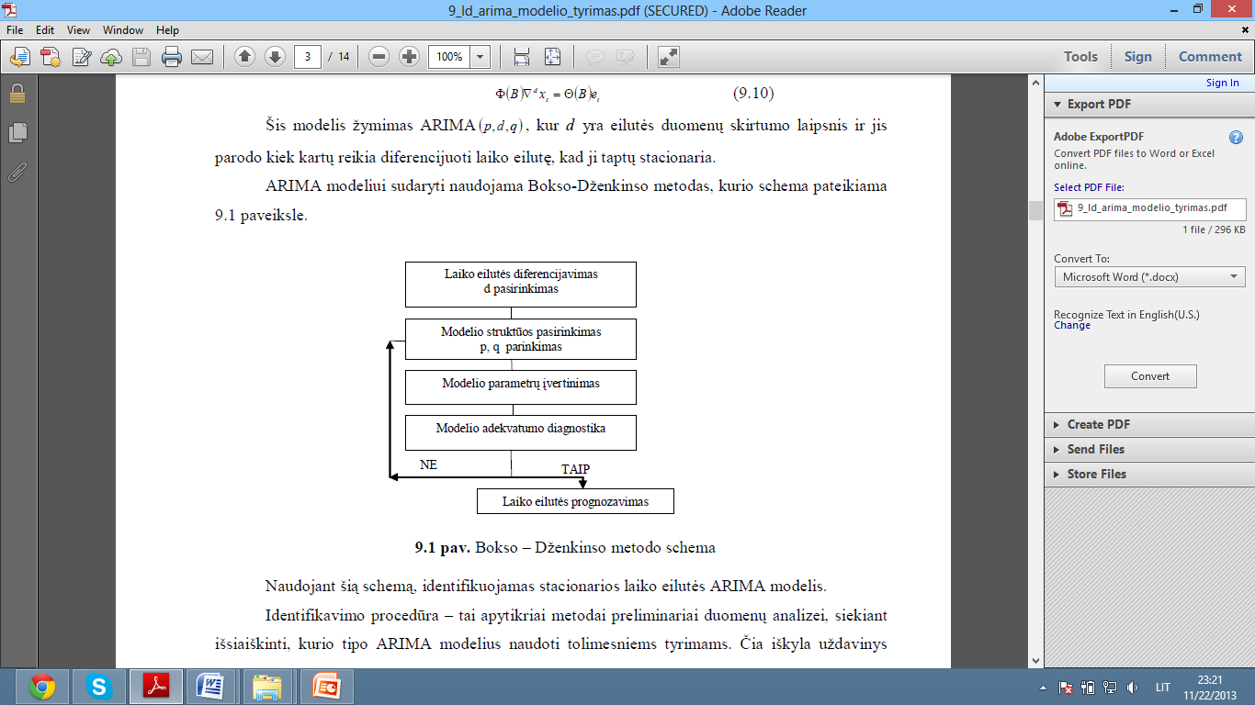

Šaltinis: sudaryta pagal Boguslauskas ir kt., 2009

4 pav. Bokso – Dženkiso metodo schema

Naudojantis pateikta scehma identifikuojamas laiko eilutės ARIMA modelis. Čia iškyla uždavinys apsispręsti kokias reikšmes reikia suteikti koeficientams *p, d, q* ir kaip pasirinkti pradinius parametrų įverčius. ARIMA modelį galima sudaryti tik stacionarioms laiko eilutėms. Siekiant stacionarumo laiko eilutė turi būti diferencijuojama. Tai bus atliekama analizuojant eilutės korelogramų grafikus. Nubraižius korelogramas ir pastebėjus, jog reikšmės išlenda už punktyrinių linijų, reikia atlikti aukštesnio laipsnio diferenciaciją, ir taip tol, tol kol bus gauta stacionari laiko eilutė.

Modelio parametrai įvertinami mažiausių kvadratų metodu. ARIMA modelio parametrai kiekvienas gali įgyti reikšmes nuo 0 iki 2. Modelio tinkamumo įvertinimui naudojami du kriterijai „Akaike information criterion“ (AIC) ir „Schwarz information criterion“ (SIC). Tikslas – parinkti modelį, kuris turi mažiausią paklaidų variaciją, t.y. mažiausias AIC ir SIC reikšmes. Taip pat parametrai p ir q turi būti parinkti taip, nebūtų paklaidų autokoreliacijos bei įvertinti parametrai reikšmingai skirtųsi nuo 0, o paskaičiuotos šaknys „inverted roots“ turėtų būti vieneto ribose. Tai bus tikrinimama pagal modelio liekamųjų paklaidų korelogramas (Boguslauskas ir kt., 2009).

Tinkamai atrinkus modelį, atliekama prognozė. Kadangi prognozuojama dviems laikotarpiams į priekį, bus naudojamas dinaminis metodas, kuris leidžia prognozuoti n reikšmių į priekį remiantis anksčiau prognozuotomis reikšmėmis.

1. **BALTIJOS ŠALIŲ VALSTYBĖS SKOLOS ANALIZĖ IR PERSPEKTYVŲ VERTINIMAS**

Europos Sąjungos kontekste Baltijos šalys - Lietuva, Latvija bei Estija – laikomos jaunomis valstybėmis. Šiek tiek daugiau negu prieš dvidešimt metų atgavusios nepriklausomybę, šios šalys iš naujo pradėjo kurti savo politinę, teisinę ir ekonominę aplinkas. Per visą nepriklausomybės laikotarpį Lietuva, Latvija ir Estija išgyveno ir pakilimo, ir nuosmukio laikotarpių, tačiau išgyvendamos panašius ekonomikos ciklus, trys Baltijos šalys elgėsi skirtingai. Estija jau 2002 metais pirmą kartą sugebėjo suplanuoti perviršinį biudžetą. Paskui teigiamas balansas kasmet po truputį augo, ir 2007 metais estai sugebėjo surinkti jau 2,6% daugiau lėšų nei išleido. O Lietuvoje ir Latvijoje ekonomikos augimas reiškė tik dar didesnį išlaidavimą − biudžetas vis tiek likdavo deficitinis.

Atliekant Baltijos šalių valstybės skolos analizę visų pirma būtų tikslinga apžvelgti šių šalių ekonominę situaciją, kadangi nuo jos priklauso šalies skolinimosi poreikis, skolinimosi sąlygos ir kiti su tuo susiję dalykai.

**3.1.Baltijos šalių ekonominės situacijos apžvalga**

Vienas svarbiausių šalies ekonominę situaciją bei ekonomikos išsivystymo lygį atspindinčių rodiklių yra bendrasis vidaus produktas (BVP). 5 paveiksle pateikti realaus BVP augimo tempai Lietuvoje, Latvijoje ir Estijoje 2008-2012 metų laikotarpiu.

Šaltinis: sudaryta pagal Lietuvos ir Estijos finansų ministerijų bei Latvijos valstybės iždo duomenis

5 pav. Realaus BVP metinis pokytis Baltijos šalyse

Kaip matyti 5 paveiksle, 2008 metais Lietuvos ekonomika, nors ir lėtai, bet vis dar augo. Lyginanat su 2007 metais Lietuvos BVP paaugo 2,9 proc., tuo tarpu Estijoje jis sumažėjo 4,2 proc., o Latvijoje – 2,8 proc.. 2008 metais prasidėjusi finansų pasaulinė krizė 2009 metais palietė ir Baltijos šalis. Šalių sukuriamas BVP lyginant su 2008 metais smarkiai sumažėjo: Lietuvoje - 14,8 proc., Latvijoje – 17,7 proc., o Estijoje – 14,1 proc.. Šitokį bendrojo vidaus produkto pokytį lėmė mažėjantis namų ūkio vartojimas, išaugęs nedarbo lygis, mažėjančios investicijos, smukusi pramonė bei sumažėjęs eksportas. 2010 metais jau matoma geresnė situacija, pasijuto ūkio atsigavimas: Lietuvoje ir Latvijoje BVP lyginant su praėjusiais metais išaugo atitinkamai 1,6 ir 2,6 proc., tuo tarpu Latvijoje vis dar mažėjo (-1,3 proc.), tačiau net taip smarkiai kaip 2009 m.. Lietuvoje pagrindiniai ekonomikos augimo varikliai buvo eksportas ir įmonių atsargų atstatymas. Estijos BVP augimą sąlygojo didesnis namų ūkių ir įmonių vartojimas, padaugėjo investicijų, nes vėl pradėjo augti skolinimosi poreikis [11]. 2011 m. BVP augimas užfiksuotas ir Latvijoje (5,3 proc.), Lietuvos ir Estijos BVP taip pat toliau augo (atitinkamai 6 proc. ir 9,6 proc.). 2012 metais ekonomikos augimas visose trijose šalyse sulėtėjo: Lietuvoje realaus BVP pokytis per metus siekė 3,7 proc., Latvijoje – 5 proc., Estijoje – 3,9 proc.. Mažesnį Baltijos šalių ūkio augimą lėmė neramumai pasaulio finansų rinkose bei Euro zonoje.

Analizuojant Baltijos šalių ekonominę situaciją, reikėtų pažvelgti ir į nedarbo lygį šiose šalyse. Nedarbo lygis turi įtakos tiek prieš tai aptartam šalių sukuriamam BVP, tiek valstybių skolinimosi poreikiui. Nedarbo lygio pokyčiai įtakoja tiek valstybės biudžeto pajamas (esant didesniam dirbančiųjų skaičiui surenkama daugiau pajamų iš mokesčių, ir atvirkščiai), tiek išlaidas (esant didesniam nedarbo lygiui, valstybė daugiau biudžeto lėšų turi skirti pašalpoms), kas savaime lemia šalies biudžeto deficitą arba perteklių. 6 paveiksle pateikta Baltijos šalių nedarbo lygio kitimo dinamika 2008 – 2012 metais.

Šaltinis:sudaryta pagal Lietuvos ir Estijos finansų ministerijų bei Latvijos valstybės iždo duomenis

6 pav. Nedarbo lygis Baltijos šalyse

Kaip matyti iš 6 pav., didžiausias nedarbo lygis visu analizuotu laikotarpiu buvo Latvijoje, tačiau jo kitimo dinamika panaši visose trijose šalyse. Dėl prasidėjusios finansų krizės, kuomet verslas susidūrė su dideliais sunkumais, kai buvo atleidžiami darbuotojai, uždaromos įmonės, 2009 metais nedarbo lygis visose trijose šalyse smarkiai išaugo: Lietuvoje nuo 2008 metais buvusių 5,3 proc. iki 13,6 proc. 2009 m., Latvijoje – nuo 8 iki 18,2 proc., o Estijoje nuo 5,5 proc. iki 13,8 proc.. 2010 m. visose trijose šalyse nedarbas pasiekė didžiausią lygį per analizuotą laikotarpį ( Lietuvoje – 18 proc., Latvijoje – 19,8 proc., Estijoje – 16,9 proc.). Nuo 2011 m. atsigaunant ekonomikai ir verslui, nedarbo lygis Baltijos šalyse ėmė mažėti, tačiau lyginant su 2008 metais išliko gana aukštas.

Kalbant apie Baltijos šalių ūkius, galima išskirti vieną bendrą bruožą: visų trijų šalių vidaus rinkos yra mažos, ir priklausomos nuo ekonominės padėties šalyse, kurioms yra tiekiamos prekės ir paslaugos. Taigi šių šalių bendrasis vidaus produktas labai priklauso nuo eksporto. Baltijos šalių eksporto ir BVP santykio dinamika 2008 – 2012 metais pateikta 7 paveiksle.

Šaltinis: sudaryta pagal Eurostat duomenis

7 pav. Baltijos šalių eksporto santykis su BVP

Žvelgiant į Baltijos šalių eksporto apimtis valiutine išraiška (žr. 1 priedas, 2 lentelė) matyti, jog visu analizuotu laikotarpiu daugiausiai prekių ir paslaugų eksportavo Lietuva. Tačiau lyginimas valiutine išraiška nėra visiškai tikslus, kadangi neatspindi tikrojo šalies pajėgumo eksportuoti, nes pavyzdžiui Lietuvoje lyginant su Latvija ir Estija yra daugiau gyventojų, kurie gali pagaminti daugiau eksportui skirtų prekių. Todėl lyginant šalių eksporto apimtis, tikslinga būtų naudoti eksporto ir BVP santykį, kuris parodo, kiek šalyje pagamintos produkcijos yra eksportuojama. Lyginant šalis pagal šį rodiklį, analizuotu 2008 – 2012 metų laikotarpiu pirmavo Estija, tuo tarpu mažiausias eksporto ir BVP santykis buvo Latvijoje.

Analizuotu laikotarpiu eksporto ir BVP santykio dinamika šalyse buvo gana panaši. Kalbant apie Lietuvą 2009 m., kuomet šalies BVP lyginant su 2008 metais sumažėjo 14,8 proc., Lietuvos eksporto ir BVP santykis sumažėjo nuo 2008 m. buvusių 59,8 proc. iki 54,1 proc.. Eksportas valiutine išraiška lyginant 2009 metus su 2008 sumažėjo 25,2 proc., t.y. nuo nuo 19333 mln. Eur iki 14453,5 mln. Eur (žr. 1 priedas, 2 lentelė). 2010 – 2012 metais, kasmet augant Lietuvos sukuriamam BVP bei eksportui, santykinis eksporto rodiklis didėjo ir 2012 m. siekė 84,3 proc.. Lietuvos Respublikos Ūkio ministerijos teigimu, eksportas yra vienas svarbiausių Lietuvos ekonomikos augimo garantų. Būtent rekordiškai didėjantis eksportas 2010 m. padėjo atsigauti šalies ekonomikai.

Estijos atveju, 2009 m. lyginant su 2008 m. eksporto apimtys valiutine išraiška smuko 22,7 proc. (nuo 11534,7 mln. eur. iki 8920,8 mln.eur.), BVP smuko 14,1 proc., todėl eksporto ir BVP santykis sumažėjo nuo 2008 m. buvusių 71,0 proc. iki 63,9 proc.. 2010 – 2012 m. augant Estijos BVP ir eksportui, santykinis eksporto ir BVP rodiklis vis didėjo ir 2012 metų gale siekė 90,6 proc..

Kaip jau minėta anksčiau, Latvijos eksporto ir BVP santykis iš visų trijų Baltijos šalių yra mažiausias, tačiau visu analizuotu laikotarpiu didėjo. 2009 m. Latvijos BVP smukus 17,7 proc., o eksportui sumažėjus 17,5 proc. ( 2008 m. jis sudarė 9863,6 mln. Eur, o 2009 m. – 8136,2 mln. Eur ), eksporto ir BVP santykis lyginant su 2008 m. padidėjo 0,5 proc. ir siekė 43,8 proc.. 2010 m. nors Latvijos BVP vis dar mažėjo, tačiau augant šalies eksportui, santykinis eksporto ir BVP rodiklis padidėjo iki 53,7 proc.. 2011 – 2012 m. augant tiek Latvijos BVP, tiek eksportui, šalies eksporto ir BVP santykis toliau didėjo ir 2012 metais sudarė 62,1 proc..

Apžvelgti makroekonominiai rodikliai turėjo įtakos Baltijos šalių ekonominei situacijai tam tikru laikotarpiu. Priklausomai nuo susidariusios ekonominės situacijos, jos susidūrė su biudžeto balansavimo problemomis. Kaip jau buvo minėta atliekant literatūros analizę, dažniausiai valstybės skolinasi tam, kad padengtų biudžeto deficitą. 8 paveiksle pateikti Baltijos šalių valstybės biudžeto deficitai/pertekliai 2008 – 2012 metų laikotarpiu.

Šaltinis: sudaryta pagal Lietuvos ir Estijos finansų ministerijų bei Latvijos valstybės iždo duomenis

8 pav. Baltijos šalių valdžios sektoriaus deficitas/perteklius ( % nuo BVP)

Kaip matyti iš paveikslo, analizuotu laikotarpiu vienintelė Estija turėjo biudžeto perteklių, tuo tarpu Latvijos ir Lietuvos biudžetai visada buvo deficitiniai. 2009 metus lyginant su 2008 metais Lietuvos ir Latvijos biudžeto deficitai (proc. nuo BVP) smarkiai išaugo: Lietuvos nuo 3,3 proc. iki 9,4 proc., Latvijos nuo 4,2 proc. iki 9,8 proc., tuo tarpu Estija kriziniu laikotarpiu, kuomet smarkiai sumažėjo šalies sukuriamas BVP, netgi sugebėjo sumažinti valstybės biudžeto deficitą nuo 2008 metais buvusių 2,9 proc. iki 2 proc.. Estija nuo pat įstojimo į ES kryptingai vykdė gana konservatyvią biudžeto politiką, vietoj dosnaus išlaidavimo pasirinko rezervo kaupimą. Ir nors 2009 m. Estijos BVP krito 14,1 proc., krizė buvo įveikta greitai ir ne taip skaudžiai, kaip kitose šalyse [41]. Tuomet Estijos vyriausybė paskelbė žiaurią taupymo programą: kelis kartus sumažino valdininkų skaičių, apribojo išlaidas sveikatos ir socialinei apsaugai. Verslininkai 40 proc. sumažino darbuotojų atlyginimus, pažadėdami juos atkurti tik ūkiui atsigavus. Ši strategija pasiteisino. 2010 metais Estijos ekonomika atitiko Mastrichto sutarties reikalavimus, Estijos biudžetas buvo pertklinis ( + 0,2 proc. nuo BVP), o 2011 m. perteklius dar labiau išaugo iki 1,2 proc. BVP. Tais pačiais metais Estijos ekonomikos augimas buvo didžiausias visoje ES. Apdairiai sukauptas rezervas leido ne tik lengviau išgyventi sunkmetį, bet ir nesiskolinti tarptautinėse rinkose, kuomet Baltijos regionas buvo laikomas labai rizikingu, o skolinimosi kaina smarkiai pakilusi. Visai tai leido Estijai įgyvedinti savo planą ir 2011 m. prisijungti prie Euro zonos.

Lietuva ir Latvija 2010 - 2012 metų laikotarpiu palaipsniui mažino savo biudžetų deficitus: 2012 m. Lietuvos biužeto deficitas siekė 3,2 proc. BVP, o Latvijos – 1,2 proc.. Latvija 2012 metais taip pat jau atitiko Mastrichto kriterijų, kuris reikalauja, kad šalies biudžeto deficitas neviršytų 3 proc. BVP. Tuo tarpu Estijos biužetas 2012 metais iš perteklinio tapo deficitiniu ( - 0,3 proc. BVP).

Apibendrinant apžvelgtus Baltijos šalių ekonominius rodiklius, būtų galima išskirti Estiją, kurios ekonominė situacija lyginant su Lietuva ir Latvija, atrodo geriausiai. Nepaisant to, kad 2009 m. visų trijų šalių BVP smarkiai smuko, tačiau 2010 – 2011 metais Estijos BVP augo sparčiausiai, taip pat visu analizuotu laikotarpiu nedarbo lygis čia buvo mažiausias, eksporto ir BVP santykis didžiausias, be to krizės laikotarpiu Estija sugebėjo netgi sumažinti biudžeto deficitą, o sekančiais metais jau turėjo perteklių.

Latvijos padėtis taip pat galėtų būti vertinama palankiau negu Lietuvos. Latvija iš kitų Baltijos šalių išsiskyrė 2012 metais, kuomet ji sugebėjo išlaikyti panašų BVP augimo tempą kaip 2011 m., kai tuo tarpu Lietuvos ir Estijos ūkio augimas lėtėjo. Be to sėkmingai vykdoma biudžeto konsolidavimo politika leido Latvijai sumažinti biudžeto deficitą iki Europos sąjungoje priimtinos ribos. Todėl 2013 m. Latvija gavo kvietimą nuo 2014 metų tapti Euro zonos nare. Tuo tarpu Lietuvai šis planas vis dar tebėra iššūkis.

Kaip jau minėta anksčiau, šalies ekonominė padėtis turi įtakos valstybės skolinimuisi, todėl toliau bus analizuojama ir lyginama šių trijų šalių valstybės skola.

## 3.2. Baltijos šalių valstybės skolos dydis ir skolinimosi kaštai

Pirmiausiai bus apžvelgiama Baltijos šalių valstybės skolos dydžio ir skolinimosi kaštų kitimo dinamika bei tą lėmusios priežastys.

9 paveiksle pateikta Baltijos šalių valstybės skola valiutine išraiška 2008 – 2012 m. laikotarpiu.

Šaltinis: sudaryta autorės pagal Eurostat duomenis

9 pav. Baltijos šalių valstybės skola

Kaip matyti iš 9 paveikslo, didžiausią valstybės skolą analizuotu laikotarpiu turėjo Lietuva, tuo tarpu mažiausią - Estija. 2008 – 2012 m. visų trijų šalių valstybės skolos išaugo: Lietuvos valstybės skola padidėjo beveik tris kartus (nuo 5 mlrd. Eur iki 13,3 mlrd. Eur), Latvijos ir Estijos šiek tiek daugiau negu dvigubai (atitinkamai nuo 4,5 mlrd. Eur iki 9 mlrd. Eur bei nuo 0,7 mlrd. Eur iki 1,7 mlrd. Eur). Didžiausias valstybės skolos augimas Lietuvoje ir Latvijoje matomas 2009 metais: per metus Lietuvos valstybės skola padidėjo 55,3 proc., o Latvijos – 51,3 proc.. Šitokį valstybės skolos augimą lėmė smarkiai smukęs šalių sukuriamas BVP, išaugęs nedarbo lygis, padidėję valstybių biudžetų deficitai bei poreikis juos finansuoti. 2010 – 2012 m. šių dviejų valstybių skolos ir toliau didėjo, tačiau mažėjant valstybių biudžetų deficitams, skola augo ne tokiais dideliais tempais kaip 2009 m. (žr. 1 priedas, 4 lentelė). Lietuvoje analizuotu laikotarpiu skolinimosi poreikį lėmė tai, kad 2006 – 2008 metais laikinos viršplaninės pajamos buvo naudojamos ne lėšų rezervui kaupti, o verčiamos nuolatiniais socialinais įsipareigojimais, kurie papildomai padidino valstybės išlaidas per sunkmetį [34].

Estijos valstybės skola 2009 m. lyginant su 2008 m. padidėjo 34,4 proc., t.y. nuo 0,7 mlrd. Eur iki 0,9 mlrd. Eur. Tačiau didžiausias valstybės skolos augimas Estijoje matomas 2012 m., kuomet per metus valstybės skola padidėjo 73 proc. arba 0,7 mrld. Eur. Didžiąją dalimi skolos augimą lėmė narystė euro zonoje, nes šalis buvo priversta įnešti savo indėlį į EFSF (Europos finansinio stabilumo fondas), kuris skirtas gelbėti euro zonos nares, patiriančias finansinių sunkumų. Būtent dėl šitos priežasties 2012 m. Estijos biudžetas iš perteklinio tapo deficitiniu (žr. 8 pav.) ir šalis buvo privesta daugiau skolintis.

Vis dėl to šalių valstybės skolos nominalia išraiška palyginimas neatskleidžia tikslios valstybių situacijos. Vėlgi geriau būtų naudoti santykinį rodiklį, šiuo atveju valstybės skolos ir BVP santykį, kuris parodo ar šalies gamybos lygis gali užtikrinti galimybę grąžinti skolas. 10 paveiksle pateikta Baltijos šalių valstybės skolos ir BVP santykio kaita 2008 – 2012 metais.

Šaltinis: sudaryta autorės remiantis Eurostat duomenimis

10 pav. Baltijos šalių valstybės skolos ir BVP santykis

Lyginant šalių valstybės skolas pagal šį rodiklį, kaip ir pagal nominalias išraiškas, Estijos valstybės skola išlieka mažiausia. Per analizuotą 2008 – 2012 m. laikotarpį Estijos valstybės skolos ir BVP santykis padidėjo nuo 4,5 proc. iki 9,9 proc., ką lėmė 2012 m. dėl jau minėtos priežasties smarkiai išaugusi valstybės skola vertine išraiška (žr. 9 pav.).

Kitokia situacija vertinant valstybės skolą pagal santykinį rodiklį atsiskleidžia Lietuvos ir Latvijos atvejais. Nors vertine išraiška Lietuvos valstybės skola yra didžiausia, tačiau vertinant pagal santykinį rodiklį, didžiausią valstybės skolą turi Latvija. Nuo 2008 iki 2010 metų mažėjant Latvijos BVP ir augant skolai, šalies valstybės skolos ir BVP santykis padidėjo nuo 19,8 proc. iki 44,4 proc., o 2011 – 2012 metais sumažėjus valstybės skolos augimo tempams ir padidėjus BVP augimui, jis mažėjo (2011 m. – 41,9 proc., 2012 m. – 40,7 proc.). Lietuvos valstybės skolos ir BVP santykis visu analizuotu laikotarpiu kasmet didėjo: 2008 m. jis siekė 15,5 proc., o 2012 m. – 40,6 proc. ir jau buvo tik 0,1 proc. punkto mažesnis negu Latvijos. Tokią Lietuvos valstybės skolos ir BVP santykio dinamiką lėmė tai, jog visu analizuotu laikotarpiu Lietuvos valstybės skolos augimo tempai buvo gerokai didesni negu BVP augimas, kas turėtų būti vertinama kaip labai nepalanki ir nerimą kelianti tendencija.

Lyginant šalių valstybės skolas, dažnai vertinamas ir valstybės skolos dydis, tenkantis vienam tos šalies gyventojui. 11 paveiksle pateiktas Baltijos šalių valstybės skolos dydžio, tenkančio vienam gyventojui, dinamika 2008 – 2012 m..

Šaltinis: sudaryta autorės remiantis Eurostat duomenimis ir autorės skaičiavimais.

11 pav. Baltijos šalių valstybės skola, tenkanti vienam gyventojui

11 paveiksle matyti, jog per analizuotą laikotarpį visose trijose šalyse valstybės skolos dydis, tenkantis vienam gyventojui, išaugo. Tą lėmė didėjanti valstybės skola bei dėl didelių emigracijos mąstų kasmet mažėjantis gyventojų skaičius Baltijos šalyse, ypatingai Lietuvoje ir Latvijoje. Mažiausią valstybės skolą, tenkančią vienam gyventojui, visu analizuotu laikotarpiu turėjo Estija. 2008 m. Estijos valstybės skola tenkanti vienam gyventoju siekė 549,8 Eur, tuo tarpu 2012 m. ji išaugo beveik dvigubai ir sudarė 1292,2 Eur. Šitokį padidėjimą lėmė tais metais smarkiai išaugusi Estijos valstybės skola vertine išraiška. Iki 2011 metų didžiausią valstybės skolą, tenkančią vienam gyventojui turėjo Latvija, tuo tarpu 2012 m. pagal šį rodiklį ją aplenkė Lietuva: minėtais metais Latvijos valstybės skolos dalis, tenkanti vienam gyventojui siekė 4422,3 Eur, o Lietuvos – 4439 Eur. Tą lėmė spartesni valstybės skolos augimo bei gyventojų skaičiaus mažėjimo tempai Lietuvoje. Auganti valstybės skola ir mažėjantis gyventojų skaičius lemia vis didėjančią skolos naštą ateities kartoms.

Apžvelgiant Baltijos šalių valstybės skolos dydžius, įdomu pažiūrėti kaip šių šalių valstybės skolos atrodo kitų Europos Sąjungos šalių kontekste. 12 paveiksle pateikta ES šalių valstybės skolos santykis su BVP 2012 metais.

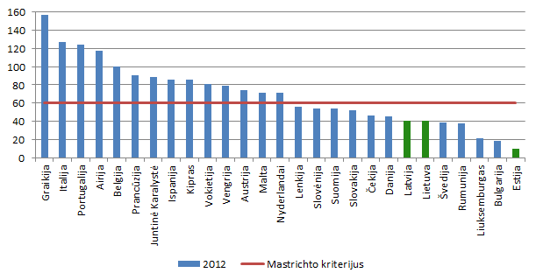

Šaltinis: sudaryta pagal Eurostat duomenis

12 pav. ES šalių valstybių skolos santykis su BVP 2012 metais

Kaip matyti iš paveikslo, Baltijos šalių valstybės skolos palyginti su kitomis ES šalimis yra nedidelės: už Lietuvą ir Latviją mažesnį valstybės skolos ir BVP santykį turi tik Švedija, Liuksemburgas, Bulgarija ir Rumunija, tuo tarpu Estijos valstybės skolos ir BVP santykis yra apskritai mažiausias visoje ES. Nė viena iš Baltijos šalių nėra peržengusi 60 proc. valstybės skolos ir BVP santykio ribos (Mastrichto kriterijaus). **Baltijos šalių padėtis, lyginant su senosiomis įsiskolinusiomis Europos Sąjungos šalimis, tokiomis kaip Graikija, Italija, Portugalija, yra geresnė, bendras skolos dydis yra gerokai mažesnis.** Tačiau reikėtų nepamiršti, kad Baltijos šalys palyginus su kitomis yra dar jaunos, atgavusios nepriklausomybę jos nepaveldėjo jokių skolinių įsipareigojimų, taigi skolą pradėjo kaupti vėliau negu kitos ES šalys. Apskritai **bankroto grėsmė šaliai dėl įsiskolinimo yra labiau lemiama ne skolos dydžio, o pasitikėjimo ta šalimi. Baltijos šalys, šiuo atveju konkrečiau Lietuva ir Latvija, šiuo atžvilgiu nėra dėkingoje pozicijoje, todėl kad jų istorija yra labai trumpa, tik šiek tiek daugiau negu 20 metų nepriklausomybės, ir ta istorija nėra gera. Per tuos metus Lietuva ir Latvija pastoviai turėjo nesubalansuotą valstybės biudžetą (išskyrus 1997 m., kuomet Latvijos biudžetas buvo perteklinis ir 1998 m., kuomet jis buvo subalansuotas) [28]. 2012 metais Latvija šiuo požiūriu taip pat aplenkė Lietuvą, ir kaip jau minėta anksčiau, sumažino savo biudžeto deficitą iki dydžio, kuris neviršija nustatytos Mastrichto kriterijaus ribos.**

**Šalių patikimumą bei kreditingumą atspindi *kredito reitingas*.** Kredito reitingas yra svarbus rodiklis vertinant riziką, susijusią su skolinių įsipareigojimų emitento (skolininko) finansiniu pajėgumu. Investuotojams (kreditoriams) reitingas yra rodiklis, rodantis skolininko patikimumo lygį. Tuo tarpu emitentas, kuo jam nustatomi aukštesni kredito reitingai, tuo pigiau, t.y. už mažesnes palūkanas (mažesnį rizikos priedą) jis gali pasiskolinti.Skolininkui gali būti suteikti reitingai nuo apibūdinančių aukščiausią saugumo lygį, kai skolininko pajėgumas laiku įvykdyti finansinius įsipareigojimus ypač didelis, iki atitinkančių finansinių įsipareigojimų nevykdymą [33].Žinomiausios kredito reitingų agentūros yra šios: „[Moody's](http://lt.wikipedia.org/wiki/Moody%27s)“, „[Standard & Poor's](http://lt.wikipedia.org/wiki/Standard_%26_Poor%27s)“, „[Fitch Ratings](http://lt.wikipedia.org/wiki/Fitch)“. Nors kredito reitingų kompanijos sulaukė daug kritikos ir jų patikimumas, vieta ir reikšmė šiuolaikinėje pasaulio finansų sistemoje buvo aktyviai peržiūrimi, tačiau įvertinant Europos Komisijos aktyvią poziciją sprendžiant pastebėtas problemas, galima manyti, kad kredito reitingai ateityje išliks reikšminga finansinio pasaulio mozaikos sudedamąja dalimi [35].

Kredito reitingams išreikšti kredito reitingų agentūros vartoja tam tikrą klasifikaciją ir simbolius. Šios reikšmės yra visuotinai pripažįstamos ir naudojamos kaip [standartas](http://lt.wikipedia.org/wiki/Standartas). Kredito reitingų reikšmės pateiktos 3 priede. 4 lentelėje pateikti Baltijos šalių ilgalaikio skolinimosi užsienio valiuta kredito reitingai.

4 lentelė. Baltijos šalių ilgalaikio skolinimosi užsienio valiuta kredito reitingai

|  |  |  |  |
| --- | --- | --- | --- |
|  | **Moody‘s** | **Standard&Poor‘s** | **Fitch** |
| **Lietuva** | **Baa1/stab.**  **(nuo 2010 03)** | **BBB/teig**  **(nuo 2013 10)** | **BBB+/stab.**  **(nuo 2013 04)** |
| **Latvija** | **Baa2/ teig.**  **(nuo 2013 05)** | **BBB+ /stab.**  **(nuo 2013 07)** | **BBB+ /stab.**  **(nuo 2013 07)** |
| **Estija** | **A1/stab.**  **(nuo 2012 07)** | **AA-/stab.**  **(nuo 2011 08)** | **A+/stab.**  **(nuo 2012 06)** |

Šaltinis: sudaryta autorės remiantis Lietuvos, Estijos finansų ministerijų bei Latvijos valstybės iždoduomenimis.

Pastaba: data rodo, kada paskutinį kartą buvo koreguota reitingo perspektyva.

**Geriausiai pagal kredito reitingus iš Baltijos šalių yra įvertinta Estija. Moody‘s ir Fitch kredito reitingų agentūros Estijai yra suteikusios penktą investicinio saugumo lygį atspindinčius reitingus A1 ir A+, tuo tarpu Standard&Poor‘s Estiją vertina kaip aukšto saugumo lygiu pasižyminčią valstybę ir suteikė investicinio saugumo ketvirtą lygį rodantį kredito reitingą AA-. Suteikdama tokį kredito reitingą, agentūra išsakė savo nuomonę, jog Estija dėl stabilios politinės aplinkos, griežtos viešųjų finansų kontrolės, lankstus privačiojo sektoriaus bei mažo skolinimosi yra pajėgi atlaikyti neramumus Euro zonoje. Šis kredito reitingas yra aukščiausias iš visų agentūrų kada nors duotas Baltijos šaliai. Visų Estijos kredito reitingų perspektyva yra stabili.**

**Lietuva ir Latvija kredito reitingų agentūrų yra vertinamos prasčiau. Fitch agentūra abi šalis vertina vienodai ir yra suteikusi geriausią iš žemesnių investicinių reitingų BBB+, tuo tarpu Moody‘s agentūra šiek tiek geriau vertina Lietuvą (Baa1 reitingas), o Standard&Poor‘s – Latviją (BBB+ reitingas).**

**Kalbant apie Lietuvą, šiuo metu jai suteiktų Moody‘s ir Fitch agentūrų kredito reitingų perspektyvos yra stabilios, o Standard&Poor‘s – teigiama. 2013 metais Fitch agentūra pagerino Lietuvos kredito reitingą nuo BBB iki BBB+ su stabilia perspektyva, ir kaip pagrindinę to priežastį įvardijo pokyčius šalies finansų srityje bei atkurtą konkurencingumą. Pagrindinės kliūtys dar labiau padidinti kredito reitingą įvardintos kaip nedidelės vietos kapitalo rinkos, aukštas ir struktūrinis nedarbas bei dideli emigracijos mąstai. Standard&Poor‘s agentūra tais pačiais metais pagerino ilgalaikio skolinimosi reitingo BBB perspektyvą iš stabilios į teigiamą, įvertinusi Vyriausybės politiką užtikrinant viešųjų finansų tvarumą ir numatomą šios politikos tęstinumą.** Tam, kad reitingas būtų pagerintas, Lietuva turi laikytis politikos, kuri užtikrintų sveikus ir tvarius viešuosius finansus (juos atspindi Mastrichto kriterijai) ir leistų įsivesti eurą 2015 metais. „Standard & Poor's“ taip pat galėtų pagerinti Lietuvos reitingą, jeigu šalies ekonomika ir toliau augtų taip sparčiai [10]. Kredito reitingų ir jų perspektyvų gerinimas rodo didėjantį pasitikėjimą valstybe ir sudaro prielaidas mažėti skolinimosi kainai.

Latvijai **Standard&Poor‘s ir Fitch agentūrų suteiktų skolinimosi kreditų reitingų perspektyvos yra stabilios, o Moody‘s – teigiama. 2013 m. visos trys kredito reitingų agentūros pagerino Latvijos skolinimosi reitingus. Standard&Poor‘s ir Fitch agentūros kaip pagrindinę to priežastį įvardijo Latvijos prisijungimą prie Euro zonos 2014 metais. Agentūrų teigimu euro įvedimas padidins Latvijos ekonominės politikos nuoseklumą ir patikimumą, sumažins kredito riziką, susijusią su mažu užsienio valiutos kiekiu, esančiu bankų sistemoje bei taipogi sumažins šalies grynosios užsienio skolos lygį. Prisijungimas prie Euro zonos atvers Latvijai kelią į platesnes aukšto išsivystymo lygio kapitalo rinkas, kuriose dominuoja euras. Stabilus Latvijos ekonomikos augimas bei sėkminga fiskalinė konsolidacija taip pat minimi kaip svarbūs veiksniai, lėmę skolinimosi reitingų pagerinimą.**

**Kaip jau buvo minėta, šalies įvaizdis tarptautinėse finansų rinkose bei pasitikėjimas ja yra svarbus veiksnys, lemiantis valstybės skolinimosi kainą, kas yra labai svarbu, kadangi skolos aptarnavimo kaštai turi įtakos valstybės biudžetui. Todėl svarbu palyginti ne tik Baltijos šalių valstybės skolos dydžius, bet ir skolos aptarnavimo kaštus. 13 paveiksle pateikta Baltijos šalių išlaidos palūkanoms už valstybės skolą 2008 – 2012 m..**

Šaltinis: sudaryta autorės remiantis Eurostat duomenimis.

13 pav. Baltijos šalių mokamos palūkanos už valstybės skolinimąsi

**Visu analizuotu laikotarpiu, didžiausias išlaidas palūkanoms už valstybės skolinimąsi turėjo Lietuva, o mažiausias – Estija.**

**Kalbant apie Lietuvą, per analizuotą laikotarpį jos išlaidos palūkanoms išaugo beveik tris kartus. Sparčiausiai išlaidų palūkanoms suma padidėjo kriziniu laikotarpiu: 2008 m. išlaidos palūkanoms siekė 220 mln. Eur, o 2009 m. jos buvo 53,5 proc. didesnės ir sudarė 337,8 mln. Eur. 2010 m. išlaidų palūkanoms suma toliau sparčiai didėjo ir siekė 492 mln. Eur. Tokį spartų jų augimą lėmė Lietuvos priimtas sprendimas nesiskolinti iš Tarptautinio valiutos fondo (TVF), o tai daryti tarpautinėse finansų rinkose.** Šis sprendimas tarp ekonomistų bei visuomenėje sutiktas prieštaringai. Tokio sprendimo šalininkai, teigė, jog iš TVF skolinasi tik tokios šalys, kurios nebesugeba kontroliuoti situacijos, todėl pasiskolinusi iš TVF, Lietuva būtų smarkiai pakenktų savo įvaizdžiui ir galimybei ateityje skolintis finansų rinkose. Taipogi buvo teigiama, jog suteikdamas paskolą valstybei, TVF kelia didelius reikalavimus bei siekia kištis į valstybės politiką (reikalauja keisti mokesčių politiką, ieškoti biudžeto didinimo galimybių, mažinti išlaidas ir pan.). Be to, paskolos trukmė svyravo tik nuo trejų su puse iki penkerių metų. Tuo tarpu, tokio sprendimo priešininkai teigė, jog vis dėl to pagrindinis dėmesys turėtų būti skiriamas skolos kainai ir skolintis iš TVF valstybei būtų žymiai palankiau, kadangi iš TVF būtų galima pasiskolinti už 3 proc. metines palūkanas, tuo tarpu skolinantis iš finansų rinkų palūkanos svyruoja nuo 5 – 9 proc.. Taigi valdžia sunkmečiu dėl išaugusio Lietuvos rizikos priedo ir sudėtingos situacijos fianansų rinkose, brangiai skolinosi daugiausiai iš komercinių bankų, kadangi kito šaltinio pasiskolinti beveik neturėjo. **2011 – 2012 m. palūkanų už valstybės skolinimąsi suma ir toliau augo, tačiau jau ne tokiu dideliu tempu kaip ankstesniais metais.**

**Kitokį sprendimą krizės metu priėmė Latvija. Ji nusprendė kreiptis pagalbos į TVF ir skolinosi žymiai pigiau. Akivaizdu, kad skirtingi sprendimai davė ir skirtingus rezultatus. 2009 m. skirtumas tarp Lietuvos bei Latvijos išlaidų palūkanoms nebuvo didelis ir sudarė 57,8 mln. Eur., tuo tarpu 2010 m. Lietuvos išlaidos palūkanų mokėjimams tapo beveik dvigubai didesnės negu Latvijos. Latvijos finansų ministro teigimu, palankiu momentu, nors ir trumpam laikui, gavusi paskolą iš TVF Latvija optimizavo palūkanų mokėjimus artimiausiais metais. Tuo tarpu Lietuvos sprendimas skolintis brangiau kasmet reikalavo vis didesnių valstybės biudžeto lėšų palūkanoms mokėti.**

**Estijos išlaidos palūkanų mokėjimams už valstybės skolą, kaip ir pati valstybės skola, iš visų trijų Baltijos šalių buvo mažiausios bei mažėjo net kriziniu laikotarpiu: 2008 m. jos siekė 33,2 mln. Eur, 2009 m. – 29,1 mln. Eur, o 2010 m. buvo mažiausios per visą nagrinėtą laikotarpį ir sudarė 19,9 mln. Eur. 2011 – 2012 m. Estijos išlaidos palūkanoms išaugo ir 2012 m. sudarė 28,5 mln. Eur.**

**Remiantis Europos statistikos departamento 2012 m. duomenimis, Lietuva apskritai yra viena iš brangiausiai besiskolinančių valstybių visoje Europos sąjungoje (brangiau už Lietuvą skolinasi tik Vengrija ir Rumunija), tuo tarpu Latvija ir Estija yra pigiausiai besiskolinančios šalys. Vidutinė palūkanų norma, už kurią skolinosi Lietuva 2012 m. siekė apie 5 proc., tuo tarpu Latvijos - 1,9 proc., o Estijos šiek tiek daugiau negu 2 proc.. Toks skolinimosi kainų skirtumas lemia jau aptartus Baltijos šalių išlaidų palūkanoms skirtumus.**

Taigi Estijoje esant geriausiai ekonominei situacijai iš visų trijų šalių, atitinkamai ir valstybės skola šioje šalyje yra mažiausia tiek absoliučia vertine išraiška, tiek skolos santykiu su BVP, tiek skola, tenkančia vienam gyventojui. Griežta taupymo politika kriziniu laikotarpiu leido Estijai smarkiai nepadidinti valstybės skolos. Tuo tarpu Lietuvoje ir Latvijoje finansų krizė lėmė valstybės biudžeto deficitų didėjimą bei spartų valstybės skolos augimą. Tačiau žvelgiant į paskutinius analizuoto laikotarpio metus, būtų galima teigti, jog Latvijai sudėtingą valstybės finansinę situaciją sekėsi įveikti lengviau. Pasirinkusi pigesnį skolinimosi variantą, Latvija sumažino išlaidas palūkanų mokėjimams, atitinkamai ir valstybės biudžeto deficitą iki nustatytos priimtinos ribos bei tokiu būdu sulėtino valstybės skolos augimo tempus. Tuo tarpu Lietuva sunkmečiu pasirinkusi brangesnį skolinimosi būdą, kasmet vis didesnę biudžeto išlaidų dalį turėjo skirti palūkanų mokėjimams, ir toliau spartesniais tempais negu kitos dvi Baltijos šalys augino valstybės skolą. Skolos augimo tempams esant gerokai didesniems negu BVP augimas, vienintelės Lietuvos valstybės skolos ir BVP santykis kasmet vis didėjo.

Toliau siekiant giliau išsiaiškinti Baltijos šalių požiūrį į valstybės skolinimąsi bei skolos formavimo ir valdymo politiką, reikalinga apžvelgti ne tik valstybės skolos dydžius, bet ir struktūrą. Tai bus atliekama sekančiame darbo poskyryje.

* 1. **Baltijos šalių valstybės skolos struktūra**

Kaip jau buvo minėta atliekant literatūros analizę, valstybės skola gali būti klasifikuojama pagal įvairius kriterijus. Šioje darbo dalyje Baltijos šalių valstybės skolos struktūra bus analizuojama pagal subsektorių, pagal rinką, kurioje formuojama skola, pagal trukmę, pagal skolinomosi priemonę bei pagal valiutą, kuria skolinamasi.

14 paveiksle pateikta Baltijos šalių valstybės skolos struktūra pagal subsektorių 2008 – 2012 m..

Šaltinis: sudaryta autorės remiantis Eurostat, Lietuvos finansų ministerijos ir Estijos finansų ministerijos duomenimis

14 pav. Baltijos šalių valstybės skolos struktūra pagal subsektorių

Kaip matyti iš 14 paveikslo, Lietuvos ir Latvijos valstybės skolos struktūroje visu analizuotu laikotarpiu didžiąją dalį sudarė centrinės valdžios skola. Centrinės valdžios skola valstybės skolos struktūroje yra didžiausia, nes centrinė valdžia pasiskolintas lėšas naudoja biudžeto deficitui finansuoti, kuris dažniausiai yra valstybės skolinimosi priežastis.

Kalbant apie Lietuvą, centrinės valdžios skolos dalis analizuotu laikotarpiu palaipsniui mažėjo. 2008 m. ji sudarė 92 proc. visos valstybės skolos, tuo tarpu 2012 m. – 78,1 proc.. Tačiau žiūrint į centrinės valdžios skolą vertine išraiška (žr. 4 priedas 1 lentelė), matyti jog jis kasmet augo. Didžiausias augimas buvo 2009 m., kuomet centrinės valdžios skola lyginant su 2008 metais padidėjo beveik 60 proc. ir siekė 4649,1 mln. Eur. Iki 2012 metų centrinės valdžios skola kasmet toliau didėjo, tačiau mažesniais tempais, ir 2012 m. sudarė 12491,7 mln. Eur. Per 2008 – 2012 m. laikotarpį centrinės valdžios skola bendrai padidėjo beveik tris kartus. Vietos valdžios skola Lietuvos valstybės skolos struktūroje didžiausią dalį sudarė 2008 metais (7,6 proc. visos valstybės skolos), tuo tarpu 2012 metais ji jau buvo mažesnė ir siekė 4 proc.. Valiutine išraiška vietos valdžios skola per analizuotą laikotarpį išaugo nuo 358.1 mln. Eur iki 576,6 mln. Eur. Lietuvos valstybės skolos struktūra iš kitų Baltijos šalių išsiskiria tuo, jog joje socialinių apsaugos fondų skola sudarė didesnę dalį negu kitose dviejose šalyse. 2008 m. ši dalis buvo nedidelė ir sudarė mažiau negu 1 proc. visos valstybės skolos, tačiau 2009 metais smarkiai išaugus socialinių apsaugos fondų skolai valiutine išraiška ( 2008 m. – 24,9 mln. Eur, o 2009 m. – 871,8 mln. Eur), ši dalis padidėjo iki 10 proc. visos valstybės skolos. Tam įtakos turėjo Lietuvos Seimo priimtas sprendimas didinti pensijas, motinystės ir tėvystės pašalpas, kas labai padidino 2008 metams suplanuotas Valstybinio socialinio draudimo fondo (VSDF) biudžeto išlaidas. Jau 2008 metais VSDF biudžetas buvo deficitinis, tačiau tais metais deficitas buvo padengtas sukauptu rezervu, todėl 2008 metais socialinės apsaugos fondų skola dar neaugo. Tačiau 2009 m. kuomet rezervo jau beveik neliko, ekonomika smuko, išaugo nedarbas, mažėjo atlyginimai, surinktų įmokų į fondą neužteko, todėl valstybiniui soc. draudimui finansuoti lėšų reikėjo ieškoti kitur. 2010 - 2012 m. socialinių apsaugos fondų skola toliau augo, o jos dalis bendroje valstybės skolos struktūroje padidėjo iki 17,8 proc..

Latvijos valstybės skolos struktūra pagal subsektorius analizuotu laikotarpiu smarkiai nekito: vidutiniškai 87 proc. visos valstybės skolos sudarė centrinės valdžios skola, tuo tarpu likusią dalį – vietinės valdžios skola. Socialinių apsaugos fondų skola Latvijos valstybės skolos struktūroje visu analizuotu laikotarpiu buvo nežymi arba iš viso jos nebuvo.

Estija savo valstybės skolos struktūra pagal subsektorius išsiskiria iš Baltijos šalių. Kaip matyti 14 paveiksle, 2008 – 2011 metų laikotarpiu didžiąją Estijos valstybės skolos dalį sudarė vietos valdžios skola, tačiau ta dalis kasmet mažėjo: 2008 m. ji sudarė 64,3 proc. visos Estijos valstybės skolos, o 2011 m. – 50,8 proc.. Vietos valdžios finansai bendroje Estijos valstybės finansų sistemoje apskritai užimą reikšmingą dalį – konsoliduota vietos valdžios išlaidų dalis sudaro apie 25 proc. visų valstybės išlaidų [12], todėl apskritai esant nedidelei Estijos valstybės skolai, vietos valdžios skola išryškėja bendroje valstybes skolos struktūroje. 2012 metais, kuomet smarkiai išaugo Estijos centrinės valdžios skola nominalia išraiška (žr. 4 priedas 1 lentelė), jos dalis bendroje valstybės skolos struktūroje padidėjo iki 68,8 proc., tuo tarpu vietos valdžios skolos dalis atitinkamai sumažėjo iki 31,2 proc.. Socialinių apsaugos fondų skola Estijos valstybės skolos struktūroje, kaip ir Latvijoje, visu analizuotu laikotarpiu sudarė nežymią dalį arba iš viso jos nebuvo.

15 paveiksle pateikta Baltijos šalių valstybės skolos stuktūra pagal rinką, kurioje skola formuojama.

Šaltinis: sudaryta remiantis Lietvos ir Estijos finansų ministerijų bei Latvijos valstybės iždo duomenimis.

15 pav. Baltijos šalių valstybės skolos stuktūrą pagal rinką

Kaip matyti iš paveikslo Lietuvos ir Latvijos atvejais didžiąją dalį valstybės skolos sudaro užsienio skola, ir ta dalis kasmet vis didėja. Lietuvoje per 2008 – 2012 m. laikotarpį užsienio skolos dalis bendroje valstybės skolos struktūroje išaugo nuo 64,2 proc. iki 73,8 proc., o Latvijoje – nuo 48 proc. iki 88 proc.. Latvijoje 2009 m. smarkų užsienio skolos dalies padidėjimą bendroje valstybės skolos struktūroje lėmė iš TVF gauta paskola. Estijoje, priešingai nei Latvijoje ir Lietuvoje, didžiąją valstybės skolos dalį 2008 – 2011 m. sudarė vidaus skola, vidutiniškai ji siekė 60 proc. visos valstybės skolos. Tik 2012 m. išaugus užsienio valstybės skolai (žr. 4 priedas 5 lentelė), jos dalis bendroje valstybės skolos struktūroje padidėjo iki 64,2 proc., o vidaus skolos dalis atitinkamai sumažėjo iki 35,8 proc.. Vidaus rinkoje valstybėms skolintis yra naudingiau, kadangi palūkanos sumokamos toje pačioje šalyje, pinigai neišeina už šalies ribų, taip skatinamas ekonomikos augimas.

16 paveiksle pateikta Baltijos šalių valstybės skola pagal skolinimosi priemones 2008 – 2012 metais.

Šaltinis: sudaryta autorės remiantis Eurostat duomenimis

16 pav. Baltijos šalių valstybės skolos struktūra pagal skolinimosi priemones

Žvelgiant į Baltijos šalių valstybės skolos struktūrą pagal skolinimosi priemones, matyti, jog čia išsiskiria Lietuva. Analizuotu laikotarpiu Lietuvos valstybė daugiausiai skolinosi leisdama vertybinius popierius. Valstybės skolos dalis, gauta platinant vertybinius popierius, vidutiniškai sudarė 83,1 proc. visos valstybės skolos. Nors valstybės skola, gaunama platinant vertybinius popierius, kasmet didėjo (žr. 4 priedas 3 lentelė), tačiau jos dalis bendroje valstybės skolos struktūroje turėjo mažėjimo tendenciją, tuo tarpu iš paskolų susidariusi valstybės skolos dalis padidėjo (2008 m. ji sudarė 12,5 proc. visos valstybės skolos, o 2012 m. – 18,5 proc.). Tai galima paaiškinti tuo, jog atėjus krizei, dėl neramumų finansų rinkose, dėl atsargesnio investuotojų požiūrio, Vyriausybei vertybinius popierius išplatinti sekėsi sunkiau, todėl imta intensyviau naudotis kitu skolinimosi šaltiniu, t.y. paskolomis. Taip pat Lietuva iš Baltijos šalių išsiskiria tuo, jog 2012 m. labai smarkiai išaugo valstybės skola, finansuojama indėliais ir valiuta: 2011 metais tokia skola siekė 7,6 mln. eur., tuo tarpu 2012 m. išaugo iki 196,9 mln. Eur.. Atitinkamai ir jos dalis bendroje valstybės skolos struktūroje padidėjo iki 1,5 proc.. Tą lėmė 2012 m. smarkiai padidėjusi lėšų suma, gauta išplatinus taupymo lakštus. Tikėtina, kad tokį taupymo lakštų populiarumą lėmė išaugęs jų, kaip investicinės priemonės, populiarumas dėl šiek tiek didesnių palūkanų normų, palyginti su siūlomomis už panašios trukmės indėlius komerciniuose bankuose [30].

Latvijos valstybės skolos struktūroje pagal skolinimosi priemones analizuotu 2008 – 2012 metų laikotarpiu taip pat matoma akivaizdesnių pokyčių. 2008 m. 60,6 proc. visos Latvijos valstybės skolos sudarė skola susidariusi platinant vertybinius popierius, tuo tarpu likusi valstybės skolos dalis buvo gauta iš paskolų. 2009 m. Latvijos valstybės skola susidariusi iš išplatintų vertybinių popierių, sumažėjo, tuo tarpu smarkiai išaugo iš paskolų susidariusi skola ( žr. 4 priedas 3 lentelė), todėl pasikeitė ir valstybės skolos struktūra: iš vertybinių popierių susidariusi skola sudarė 29,9 proc. visos Latvijos valstybės skolos, o iš paskolų – 70,1 proc.. Tam įtakos turėjo Tarptautinio valiutos fondo ir kitų institucijų pritarimas dėl 7,5 mlrd. eurų paskolos Latvijai, kuri buvo suteikta 2008 – 2011 metų laikotarpiui. 2012 m. Latvijai grąžinus paskolą TVF, paskolomis finansuojama Latvijos valstybės skola lyginant su 2011 m. sumažėjo, atitinkamai sumažėjo ir tokios skolos dalis, bendroje valstybės skolos struktūroje.

Estija visu analizuotu laikotarpiu daugiausia skolinosi imdama paskolas. 2008 – 2012 m. Estijos valstybės skolos dalis, finansuojama paskolomis vidutiniškai sudarė 77,6 proc. ir tik ketvirtadalis Estijos valstybės skolos dalies buvo finansuojama leidžiant vertybinius popierius.

17 paveiksle pateikta Baltijos šalių valstybės skolos struktūra pagal trukmę 2008 – 2012 metais.

Šaltinis: sudaryta autorės remiantis Eurostat duomenimis.

17 pav. Baltijos šalių valstybės skolos struktūra pagal trukmę

Vertinant Baltijos šalių valstybės skolos struktūrą pagal trukmę, galima pastebėti bendrą bruožą, jog daugiausia skola yra dengiama ilgalaikėmis finansavimo priemonėmis. Nepaisant to, kad tai yra brangesnis skolinimosi būdas, tačiau valstybėms jis yra patogesnis, kadangi skolos nereikia grąžinti greitai.

Lietuvos ir Estijos valstybės skolos struktūra pagal trukmę analizuotu laikotarpiu beveik nekito: vidutiniškai apie 94 proc. Lietuvos valstybės skolos sudarė ilgalaikė skola, o likusią dalį – trumpalaikė, tuo tarpu Estijos ilgalaikė skola vidutiniškai visu laikotarpiu siekė net 99 proc., ir tik apie 1 proc. visos skolos sudarė trumpalaikė skola. Šiuo atveju šiek tiek išsiskiria Latvija. 2008 m. Latvijos valstybės skolos struktūroje ilgalaikė skola sudarė 64,1 proc., tuo tarpu trumpalaikė – 35,9 proc.. Trumpalaikių skolų augimą bendroje Latvijos valstybės skolos struktūroje vėlgi lėmė 2008 m. iš TVF paimta trumpalaikė paskola. 2009 – 2012 metų laikotarpiu trumpalaikių skolų dalis bendroje Latvijos valstybės skolos struktūroje kasmet mažėjo. 2012 m., kuomet Latvija anksčiau laiko grąžino visą iš Tarptautinio valiutos fondo paskolą, trumpalaikių skolų dalis sudarė 6,2 proc. visos skolos, tuo tarpu ilgalaikės skolos dalis išaugo iki 93,8 proc. visos Latvijos valstybės skolos.

Tokia Baltijos šalių valstybės skolos struktūra, kuomet didžiąją dalį sudaro ilgalaikė skola, turėtų būti vertinama palankiai. Priešingu atveju, jeigu didesnę dalį sudarytų trumpalaikė skola, tai didėtų rizika, jog esant ekonomikos nestabilumui, šalys susidurtų su sunkumais refinansuojant ar grąžinant skolas.

18 paveiksle pateikta Baltijos šalių valstybės skolos struktūra pagal valiutą 2008 – 2012 metais.

Šaltinis: sudaryta autorės remiantis Eurostat duomenimis.

18 pav. Baltijos šalių valstybės skolos struktūra pagal valiutą

Žvelgiant į Baltijos šalių struktūrą pagal valiutas, matyti, jog mažiausiai keitėsi Lietuvos valstybės skolos struktūra. Vis analizuotu laikotarpiu didžiąją dalį Lietuvos valstybės skolos sudarė skola užsienio valiuta: ši dalis vidutiniškai siekė 86,3 proc. visos Lietuvos valstybės skolos, tuo tarpu skola nacionaline valiuta sudarė tik 13,7 proc.. Didžiausia skolos dalis užsienio valiuta bendroje valstybės skolos struktūroje buvo 2009 m.: ji sudarė 91,5 proc., o nacionaline valiuta – 8,5 proc.. Tai galima paaiškinti, tuo, kad prasidėjus finansų krizei, išaugus biudžeto deficitui, skolos suma vis augo ir ją vis sunkiau sekėsi padengti skolinantis vidaus rinkoje.

Latvijos valstybės skolos strukūroje didesi pokyčiai matomi 2009 metus lyginant su 2008 m.. 2008 m. skolos dalis nacionaline valiuta bendroje Latvijos valstybės skolos struktūroje sudarė 41,4 proc., likusią dalį sudarė skola užsienio valiuta. Tačiau 2009 m. beveik du kartus išaugus valstybės skolai užsienio valiuta, o valstybės skolai nacionaline valiuta sumažėjus (žr. 4 priedas 4 lentelė), skolos dalis užsienio valiuta bendroje Latvijos valstybės skolos stuktūroje padidėjo iki 74,7 poc., o nacionaline valiuta sumažėjo iki 25,3 proc.. 2010 – 2012 m. laikotarpiu skolos dalis nacionaline valiuta bendroje valstybės skolos struktūroje kasmet keliais procentais mažėjo, o skolos dalis užsienio valiuta atitinkamai didėjo.

Estijos valstybės skolos suktūroje pagal valiutas akivaizdūs pokyčiai matomi 2011 m.. Nuo 2008 iki 2011 metų Estijos valstybės skolos struktūra buvo panaši kaip Latvijos ir Lietuvos, joje didžiąją dalį skolos sudarė skola užsienio valiuta (vidutiniškai 89 proc. visos valstybės skolos). Tačiau 2011 m. Estijai tapus Euro zonos nare ir įsivedus eurą, 100 proc. valstybės skolos sudarė skola eurais. Tokia pati Estijos valstybės skolos struktūrą išliko ir 2012 metais.

Lietuvos ir Latvijos atvejais, kuomet didelę dalį vastybės skolinių įsipareigojimų yra prisiimti užsienio valiuta, iškyla didesnė valiutų kursų svyravimo rizikos grėsmė. Europos statistikos departamento duomenimis, 2012 m. daugiau negu 50 proc. Lietuvos valstybės skolos užsienio valiuta sudarė skola kitomis valiutomis negu eurai, o Latvijos šiek tiek daugiau negu 40 proc.. Skolos dalį, tomis valiutomis, kurių kursas nėra fiksuotas, gali įtakoti valiutų kursų svyravimai bei sukelti neigiamą poveikį skolos aptarnavimo išlaidoms. Pavyzdžiui, 2009 metais Lietuvos Vyriausybė džiaugėsi išplatinusi obligacijas JAV ir pasiskolinusi 1,5 mlrd. dolerių. Bet kaip žinia, per pusmetį dolerio kursas lito atžvilgiu smarkiai išaugo, taigi išaugo ir pasiskolintų pinigų kaina. Taigi valstybėms siekiant išvengti šios rizikos, yra naudingiau skolintis vidaus valiuta arba ta valiuta, kurios kursas yra fiksuotas vietinės valiutos atžvilgiu.

Apibendrinant Baltijos šalių valstybės skolos struktūros analizę, Lietuvoje problemine sritimi reikėtų išskirti valstybės socialinių apsaugos fondų padėtį, kadangi kasmet jų skola auga. Jeigu šių fondų biudžetai ir toliau liks deficitiniai, tai jie vis didins valstybės skolą, atitinkamai didės tikimybė ateityje sulaukti mažesnių socialinių išmokų arba didesnių mokesčių. Galima numanyti, jog socialinių apsaugos fondų deficitas Lietuvoje atsirado ne tik dėl ekonominės krizės, tačiau ir dėl demografinių pokyčių, kuomet visuomenė senėja ir mažėja darbingų gyventojų skaičius, išaugusio socialinių išmokų gavėjų skaičiaus bei dėl emigracijos mąstų. Šitoks procesas, jeigu jis nekontroliuojamas, gali būti labai pavojingas ateities kartoms.

Teigiamai vertinama tai, jog visų trijų Baltijos šalių valstybės skolos struktūrose didžiąją dalį sudaro ilgalaikės paskolos, kadangi tai padeda išvengti rizikos, kad esant finansiniams sunkumams šalis greitai nesugebės grąžinti paskolos arba jos refinansuoti. Valiutos kurso svyravimo rizika kyla Latvijai ir Lietuvai, kadangi šios šalys daugiausiai skolinasi užsienio valiuta. 2014 metais įsisvedusi eurą, Latvija šią riziką susimažins. Nepalankiai vertinama tai, jog didžiąją dalį Lietuvos ir Latvijos valstybės skolos sudaro užsienio skola, kadangi už tą skolą sumokamos palūkanos iškeliauja svetur. Skolinantis vidaus rinkoje, pinigai neišeitų už valstybės ribų ir tokių būdu prisidėtų prie šalies ekonomikos augimo.

## Baltijos šalių valstybės skolos vertinimas

Vertinant ir lyginant šalių valstybės skolas neužtenka žvelgti į absoliučias jų sumas. Šalies valstybės skolos dydis turėtų būti vertinamas atsižvelgiant į tos šalies ekonominę situaciją, jos tendencijas bei perspektyvas. Taigi objektyviau šalių valstybės skolos situaciją atskleidžia tam tikri santykiniai rodikliai, kurie parodo kokią valstybės skolos naštą turi valstybė ir, ar šalyje vykdoma skolinimosi politika yra suderinta su valstybėje vykstančiais ekonominiais procesais.

5 lentelėje pateikti apskaičiuoti Baltijos šalių skolos vertinimo rodikliai, kurių reikšmės jau buvo aptartos metodologinėje darbo dalyje.

5 lentelė. Apskaičiuoti Baltijos šalių valstybės skolos vertinimo rodikliai

|  |  |  |  |  |  |
| --- | --- | --- | --- | --- | --- |
| **Valstybės skolos ir BVP santykis, %** | | | | | |
|  | **2008** | **2009** | **2010** | **2011** | **2012** |
| **Lietuva** | 15,5 | 29,3 | 37,9 | 38,5 | 40,6 |
| **Latvija** | 19,8 | 36,9 | 44,4 | 41,9 | 40,7 |
| **Estija** | 4,5 | 7,1 | 6,7 | 6,1 | 9,9 |
| **Palūkanų už valstybės skolą ir valstybės skolos santykis,%** | | | | | |
|  | **2008** | **2009** | **2010** | **2011** | **2012** |
| **Lietuva** | 4,4 | 4,3 | 4,7 | 4,6 | 4,5 |
| **Latvija** | 3,0 | 4,1 | 3,2 | 3,5 | 3,3 |
| **Estija** | 4,5 | 2,9 | 2,1 | 2,3 | 1,7 |
| **Palūkanų už valstybės skolą ir BVP santykis, %** | | | | | |
|  | **2008** | **2009** | **2010** | **2011** | **2012** |
| **Lietuva** | 0,7 | 1,3 | 1,8 | 1,8 | 1,8 |
| **Latvija** | 0,6 | 1,5 | 1,4 | 1,5 | 1,3 |
| **Estija** | 0,2 | 0,2 | 0,1 | 0,1 | 0,2 |
| **Palūkanų už valstybės skolą ir valstybės pajamų santykis, %** | | | | | |
|  | **2008** | **2009** | **2010** | **2011** | **2012** |
| **Lietuva** | 2,0 | 3,6 | 5,1 | 5,3 | 5,6 |
| **Latvija** | 1,7 | 4,4 | 4,0 | 4,2 | 3,8 |
| **Estija** | 0,6 | 0,5 | 0,3 | 0,4 | 0,4 |
| **Užsienio skolos ir valstybės eksporto santykis, %** | | | | | |
|  | **2008** | **2009** | **2010** | **2011** | **2012** |
| **Lietuva** | 16,7 | 38,2 | 41,6 | 37,4 | 36,9 |
| **Latvija** | 21,9 | 64,4 | 69,6 | 61,8 | 58,1 |
| **Estija** | 2,4 | 5,1 | 3,2 | 2,7 | 7,0 |
| **Užsienio skolos ir BVP santykis, %** | | | | | |
|  | **2008** | **2009** | **2010** | **2011** | **2012** |
| **Lietuva** | 10,0 | 20,7 | 28,1 | 28,9 | 31,1 |
| **Latvija** | 9,5 | 28,2 | 37,4 | 37,8 | 36,0 |
| **Estija** | 1,7 | 3,3 | 2,5 | 2,4 | 6,3 |

Šaltinis: sudaryta remiantis autorės skaičiavimais.

5 lentelėje pateikto pirmojo rodiklio, Baltijos šalių valstybės skolos ir BVP santykio, dinamika jau buvo aptarta 3.2 darbo dalyje, todėl plačiau apie ją čia nebebus kalbama.

Sekantys trys rodikliai leidžia geriau palyginti šalių valstybės skolinimosi kaštus. Palūkanų už valstybės skolą ir valstybės skolos santykis tik patvirtina jau anksčiau minėtą faktą, kad iš visų trijų Baltijos šalių Lietuva už skolą moka brangiausiai. Šis santykis beveik visu analizuotu laikotarpiu buvo didžiausias Lietuvoje, išskyrus 2008 m., kuomet jis buvo didžiausias Estijoje. Tais metais Estijos valstybės skola buvo mažiausia per visą analizuotą laikotarpį, tuo tarpu palūkanos – didžiausios. Tačiau per likusį laikotarpį Estijos palūkanų už valstybės skolą ir valstybės skolos santykis kasmet vis mažėjo ir 2012 metais siekė 1,7 proc..

Palūkanų už skolą ir BVP santykis vėlgi parodo geriausią situaciją esant Estijoje. Visu analizuotu laikotarpiu Estijoje šis santykis svyravo tik tarp 0,1 - 0,2 proc., o tai parodo, kad tik labai maža dalis šalies sukuriamo BVP yra reikalinga palūkanoms už valstybės skolą padengti. Paskutinius tris analizuoto laikotarpio metus (2010 – 2012 m.) didžiausias palūkanų už valstybės skolą ir BVP santykis buvo Lietuvoje ir siekė 1,8 proc., tuo tarpu Latvijoje jis buvo mažesnis ir kasmet svyravo (2010 m. – 1,4 proc., 2011 – 1,5 poc., 2012 m. – 1,3 poc.).

Palūkanų už valstybės skolą ir valstybės pajamų santykis visu analizuotu laikotarpiu taip pat didžiausias buvo Lietuvoje bei kasmet vis didėjo. 2008 m. jis siekė 2 proc., o 2012 m. jau buvo išaugęs iki 5,6 proc.. Šitoks palūkanų už valstybės skolą ir valstybės biudžeto pajamų santykis rodo, jog šalies įsiskolinimo lygis yra vidutinis (pagal 5 priede pateiktas rodiklių vertinimo reikšmes). Vis didėjanti biudžeto pajamų dalis skirta valstybės skolos aptarnavimui neigiamai atsiliepia šalies biudžetui, kadangi mažiau lėšų lieka kitoms, svarbesnėms sritims. Pavyzdžiui palyginimui, 2012 metų valstybės biudžete tokioms sritims kaip viešoji tvarka ir visuomenės apsauga ar gynyba skirtų lėšų dalis buvo mažesnė negu skolos valdymui (atitinkamai 4,4 proc. ir 3 proc. biudžeto lėšų). 2013 m. valstybės skolos valdymo išlaidoms planuojama skirti biudžeto pajamų dalis buvo dar didesnė negu 2012 m..

Latvija pagal mokamų palūkanų už valstybės skolą ir biudžeto pajamų santykį gal būti vertinama kaip mažo įsiskolinimo šalis. Nors 2009 metais šis rodiklis Latvijoje lyginant su 2008 metais išaugo daugiau negu dvigubai, tačiau sekančiais metais išlaidos palūkanoms už valstybės skolą stabilizavosi ir smarkiai nebekito.

Estijoje analizuotu laikotarpiu palūkanų už valstybės skolą ir valstybės išlaidų santykis buvo mažiausias iš visų trijų šalių ir svyravo tarp 0,3 – 0,6 proc.. Šitokia rodiklio reikšmė rodo, kad tik labai maža valstybės pajamų dalis yra sunaudojama skolos aptarnavimui, o valstybės biudžeto pajamos gali būti skiriamos svarbesnėms šalies ūkio šakoms.

Paskutiniai du rodikliai skaičiuojami siekant įvertinti valstybės užsienio skolą. Užsienio skolos ir valstybės eksporto santykis parodo užsienio skolos padengimo lygį. Kuo didesnis šis santykis, tuo didesnė eksporto dalis reikalinga padengti valstybės užsienio skolai. 2008 m. Lietuvoje šis rodiklis siekė 16,7 proc., tuo tarpu 2009 m. lyginant su 2008 m. valstybės užsienio skolai išaugus 70,6 proc. (žr. 4 priedas 5 lentelė) bei sumažėjus eksportui, užsienio skolos ir valstybės eksporto santykis padidėjo iki 38 proc., o 2010 m. pasiekta didžiausia šio rodiklio reikšmė per visą analizuotą laikotarpį – 41,6 proc.. Likusiu laikotarpiu sulėtėjus užsienio skolos augimo tempams ir pagreitėjus eksporto augimui, šio rodiklio reikšmė mažėjo ir 2012 m. siekė 36,9 proc.. Latvijoje užsienio valstybės skolos ir eksporto santykis visu analizuotu laikotarpiu buvo didesnis negu Lietuvoje, tačiau jo kitimo dinamika buvo panaši. 2009 m. lyginant su 2008 m. Latvijos užsienio valstybės skolos ir eksporto santykis išaugo tris kartus ir siekė 64,4 proc., o 2010 m. dar labiau padidėjo iki 69,6 proc.. 2011 - 2012 m. sulėtėjus Latvijos valstybės užsienio skolos tempams bei augant eksportui, šis rodiklis mažėjo ir 2012 m. siekė 58,1 proc.. Estijoje užsienio skolos ir eksporto santykis visu analizuotu laikotarpiu buvo mažiausias iš visų Baltijos šalių. Didžiausia šio rodiklio reikšmė (7 proc.) pasiekta 2012 m., kuomet Estijos valstybės užsienio skola lyginant su 2011 m. išaugo beveik tris kartus. Pagal rodiklių vertinimo reikšmes pateiktas 5 priede, visų trijų Baltijos šalių įsiskolinimo lygiai turėtų būti vertinami kaip maži.

Užsienio skolos ir BVP santykis per analizuotą 2008 – 2012 metų laikotarpį visose trijose šalyse padidėjo: Lietuvoje - tris kartus, o Latvijoje ir Estijoje - beveik keturis. Dėl smarkaus užsienio skolos padidėjimo, Estijoje šis rodiklis ženkliai išaugo 2012 m. ir siekė 6,3 proc., tačiau toks rodiklis nėra auštas ir Estija vetinama kaip žemo įsiskolinimo šalis. Lietuvoje ir Latvijoje užsienio skolos ir BVP santykio augimą lėmė sulėtėjęs ekonomikos augimas ir išaugęs valstybių skolinimąsis. Analizuotu laikotarpiu Lietuvoje šis rodiklis kasmet didėjo ir 2012 m. pasiekė 31,1 proc.. Latvijoje šis rodiklis augo iki 2011 m., o 2012 m. sulėtėjus užsienio skolos augimo tempui, jis sumažėjo ir siekė 36 proc.. Žvelgiant į šio rodiklio 2012 metų reikšmes abi šalys turėtų būti vertinamos kaip vidutinio įsiskolinimo. Pastovus šio rodiklio augimas signalizuoja, kad ateityje šaliai gali būti sunku įvykdyti savo užsienio įsipareigojimus. Dažnai nedidėjantis užsienio skolos ir BVP santykis yra laikomas viena iš svarbiausių einamosios sąskaitos deficito priimtinumo sąlygų. Taigi Baltijos šalims labai svarbu yra augantis BVP, nes jis atitinkamai didins šalies potencialą vykdyti savo įsipareigojimus užsieniui ir mažins užsienio skolos ir BVP santykį (Misiūnas, A., Rukšaitė A., 2005).

Apibendrinant reikėtų pasakyti, jog apskaičiuoti santykiniai rodikliai dar kartą patvirtina faktą, jog didžiausią skolos naštą turi Lietuva. Už valstybės skolinimąsi mokama palūkanų suma Lietuvoje yra didžiausia ne tik nominalia verte, bet ir vertinant jos santykį su pačiu skolos dydžiu, su BVP bei su valstybės biudžeto pajamomis. Visu analizuotu laikotarpiu užienios skolos vertinimui skirti rodikliai prasčiausi buvo Latvijoje, tačiau matoma jų gerėjimo tendencija. Estija pagal visas apskaičiuotų rodiklių reikšmes turėtų būti vertinama kai mažo įsiskolinimo šalis, tuo tarpu Lietuvos ir Latvijos užsienio skolos ir BVP santykio rodikliai rodo esant vidutiniam šalių įsiskolinimo lygiui. Lietuva kaip vidutinio įsisiskolinimo lygio šalis turėtų būti vertinama ir pagal palūkanų už valstybės skolą ir biudžeto pajamų santykį.

* 1. **Valstybės skolos valdymo ypatumai ir problemos Baltijos šalyse**

## Atliktos Baltijos šalių valstybės skolos dinaminė ir struktūrinė analizės bei apskaičiuoti santykiniai rodikliai atskleidė skirtingas Lietuvos, Latvijos ir Estijos valstybės skolos situacijas. Todėl kyla poreikis apžvelgti kaip šios šalys valdo valstybės skolą.

Kaip jau minėta atliekant mokslinės literatūros analizę, pasaulinėje praktikoje dažniausiai sutinkami du valstybės skolos valdymo ir administravimo modeliai: už skolos valdymą yra atsakinga Finansų ministerija/Iždas arba nepriklausomos skolos ir valstybės piniginių išteklių valdymo agentūros. Visose trijose Baltijos šalyse veikia pirmasis modelis: Lietuvoje ir Estijoje už skolos valdymą yra atsakinga Finansų ministerija, o Latvijoje – Valstybės iždas.

Lietuvos Finansų ministerija kaip valstybės skolos valdymo priemonę įvardija skolinimosi limitus, kuriuos nustato Seimas. Limitai yra skirti valstybės skolos portfelio struktūrai bei mokėtinoms palūkanoms kontroliuoti. Latvija savo skolinimosi strategijoje taip yra nustačiusi tokius limitus. Lietuvos ir Latvijos 2013 m. skolinimosi limitai pateikti 6 priede. Estijos valstybės skolinimosi limitų rasti nepavyko.

Kaip matyti iš 6 priede pateiktos informacijos, šalys yra nustačiusios tam tikrus limitus skolos portfelio struktūrai pagal valiutą, pagal trukmę, taip pat nustatyti reikalavimai skolos dydžiui pagal kintamą ir fiksuotą palūkanų normą. Limitai abiejose šalyse yra gana panašūs. Valstybės trumpalaikės ( iki 1 metų) skolos dalis bendroje valstybės skolos struktūroje negali viršyti 25 proc., Latvija dar išskiria tai, jog skolos iki 3 metų likutinė dalis negali sudaryti daugiau negu 50 proc. visos valstybės skolos. Nustatytas limitas valstybės skolos portfelio *Macaulay* trukmei (angl. Macaulay duration) Lietuvoje yra nuo 2,5 – 5 metų, o Latvijoje nuo 3,4 – 5 metų. Finansinė Macaulay trukmė parodo vidutinį svertinį laikotarpį, kuriuo portfelio palūkanų norma yra fiksuota. Darant prielaidą, kad trumpalaikės palūkanų normos yra mažesnės už ilgalaikes, trumpa trukmė dažniausiai lemia mažesnius kaštus. Kita vertus, trumpa trukmė reiškia didesnę palūkanų normų kitimo riziką, nes gana greitai didelei portfelio daliai palūkanų norma yra fiksuojama iš naujo, o tai sukelia riziką. Taigi finansinė Macaulay trukmė parodo skolos portfelio rizikos ir kaštų derinį [35]. Lietuva dar yra nustačiusi limitą, jog skolos pagal kintamą palūkanų normą ir visos skolos santykis negali būti daugiau negu 10 proc., o Latvija kelia sau reikalavimą, kad skolos dalis pagal pastovią palūkanų normą būtų nemažiau 60 proc.. Be to Latvija siekia, kad valstybės skolos nacionaline valiuta ir užsienio valiuta santykis būtų nemažiau 35 proc., o vidaus skolos dalis bendroje skolos struktūroje einamųjų metų gale būtų nemažesnė negu praėjusių metų gale. Nors nustatytų ribų paisymas padeda kontroliuoti valstybės skolos portfelio riziką, vis dėl to autorės nuomone, šalių nusistatyti limitai yra labiau teoriniai, tačiau praktiškai tai nėra priemonė, kuri padėtų išvengti skolos augimo ar skolos krizės.

Kaip ir nemažos dalies mokslininkų teigimu, taip pat ir autorės nuomone, viena iš pagrindinių sėkmingo valstybės skolos valdymo priemonių yra jos derinimas su bendrai šalyje vykdoma fiskaline politika. Žvelgiant į Baltijos šalių situacijas tai tik pasitvirtina. Paskutinė finansų krizė labai gerai atskleidė šalių požiūrius į valstybės skolinimąsi bei tokių požiūrių pasėkmes.

Kaip jau minėta anksčiau, Estija nuo pat įstojimo į ES vykdė taupią biudžeto politiką ir turėjo perteklių, kurį galėjo kaupti „juodai dienai“. Vienos Talino technologijų universiteto dėstytojos teigimu, Estijoje yra tiesiog išsyvystęs kultūrinis suvokimas, kad didelė vadžios sektoriaus skola yra negalima, o Estijos valdžia vadovaujasi pricipu, jog negalima leisti pinigų, kurių neturi [52]. Tuo tarpu tiek Lietuva, tiek Latvija net augant jų ekonomikoms gyveno ne pagal pajamas ir skolinosi. Augant ekonomikai, šalies BVP, skolos augimas neatrodė didelė problema, kadangi valstybės skolos ir BVP santykinis rodiklis nebuvo didelis. Kilus finansų krizei, Estijos, kaip ir Lietuvos bei Latvijos ekonomikos, smarkiai nukentėjo, tačiau pakilimo laikotarpiu sukauptas rezervas labai padėjo Estijai įveikti krizę, tuo tarpu Lietuva ir Latvija, neturėjo kitos išeities, tik smarkiais tempais didinti savo valstybės skolas. Tačiau auganti skola ir smunkanti ekonomika, skolos naštą darė vis sunkesne. Taigi valstybės skolinimosi keliamų grėsmių ir rizikų nesuvokimas pakilimo laikotarpiu, Latvijos ir Lietuvos padėtį finansų krizės metu tik dar labiau pablogino.

Tačiau priimti skirtingi, jau anksčiau darbe aptarti, Lietuvos ir Latvijos sprendimai dėl skolinimosi šaltinių sunkmečiu, parodė, jog vis dėl to Latvijos ir Lietuvos požiūriai dėl valstybės skolos valdymo irgi skiriasi. Latvija kreipėsi pagalbos į tarptautines institucijas bei tokiu būdu sumažino valstybės skolos valdymo išlaidas, tuo tarpu Lietuvos sprendimas pasirodyti savarankiškai brangiai kainavo ir vis dar kainuoja: nepaisant to, kad šalies rizikos priedas yra sumažėjęs lyginant su kriziniu laikotarpiu, tačiau skolos aptarnavimo išlaidos kasmet didėja. Tai galėtų būti įvardijama kaip pagrindinė ir didžiausia Lietuvos valstybės skolos valdymo problema.  Didėjant skolos tvarkymo išlaidoms, tarp kurių pagrindinę dalį sudaro palūkanų mokėjimai, savaime didėja biudžeto išlaidos, o jei nesikeičia biudžeto pajamų lygis, didėja deficitas. Didėjant deficitui, auga ir skolinimosi poreikis.

Šitoks Lietuvos priimtas sprendimas, autorės nuomone, vertinamas neigiamai. Nors ir buvo teigiama, kad suteikdamas paskolą TVF kels labai didelius reikalavimus, reikalaus griežtos taupymo politikos, tačiau Lietuva net ir nesikreipusi į fondą pagalbos 2009 – 2010 m. vistiek smarkiai mažino valstybės išlaidas bei didino mokesčius. Be to, Latvijos atveju, būtų galima manyti, kad griežti TVF reikalavimai turėjo įtakos sėkmingai Latvijos vykdomai biudžeto konsolidavimo politikai. Valdžios argumentas, kad šalis labai susilpnins savo įvaizdį tarptautinėse rinkose, taip pat nebuvo visiškai teisingas. Latvijos įvaizdis finansų rinkose šiuo metu nėra prastesnis negu Lietuvos. Tą įrodo, jog 2012 m. nepaisant neramumų finansų rinkose, Latvija parodė savo nepriklausomumą išleisdama dvi obligacijų emisijas JAV doleriais ( 1 mlrd. JAV dolerių ir 1,225 mlrd. JAV dolerių). Antroji emisija buvo išplatinta už žemiausią palūkanų normą ( 2,75 proc.) per visą Latvijos dalyvavimo tarptautinėse finansų rinkose laikotarpį.

Taigi, akivaizdu, jog griežta fiskalinė politika yra pagrindinė priemonė valstybės skolos augimo valdymui. Estija yra puikus to pavyzdys, žemas šios šalies valstybės skolos lygis yra būtent protingo ir pagrįsto šalies viešųjų finansų tvarkymo rezultatas. Valstybių nustatomi skolinimosi limitai gali būti vertinami tik kaip tam tikros gairės, kurių šalys besiskolinamos turėtų laikytis tam, kad mažintų valstybės skolos portfelio riziką, tačiau tai nėra efektyvios skolos valdymo priemonės.

## 3.6.Baltijos šalių valstybės skolos perspektyvų vertinimas

Šioje darbo dalyje bus tiriamas pasirinktų veiksnių ryšys su valstybės skola, bei remiantis tais veiksniais atliekama Baltijos šalių valstybės skolos prognozė 2013 – 2014 metams.

Kaip jau minėta anksčiau, tyrimui pasirinkti penki kintamieji:

* Valstybės skola (mln. Eur.) - Y
* BVP (mln. Eur.) – X1
* Biudžeto deficitas/perteklius (mln. Eur.) – X2
* Einamosios sąskaitos deficitas/pertkelius (mln. Eur.) – X3
* Valstybės skolos valdymo išlaidos (palūkanoms) (mln. Eur.) – X4

Kintamųjų reikšmės pateiktos 7 priede.

Pažvelgus į 8 - 10 prieduose (1 – 5 paveiksluose) pateiktas kintamųjų histogramas, matyti, jog visi kintamieji atitinka normaliojo skirstinio histogramos formą. Hipotezė apie duomenų normalumą patikslinama naudojantis JB kriterijumi. 8 - 10 prieduose (1 - 5 pav.) matyti, jog kitoje eilutėje po JB kriterijaus, visų kintamųjų nurodytos tikimybės viršija 0,05, vadinasi visi kintamieji tenkina normalumo sąlygą.

Toliau programa Eviews 8 buvo apskaičiuoti kintamųjų koreliacijos koeficientai. Jie pateikti 6 - 8 lentelės.

6 lentelė. Lietuvos koreliacinė analizė

|  |  |  |  |  |  |
| --- | --- | --- | --- | --- | --- |
|  | Y | X1 | X2 | X3 | X4 |
| Y | 1,0000 | 0,7543 | -0,7154 | 0,3977 | 0,9793 |
| X1 | 0,7543 | 1,0000 | -0,5591 | -0,2648 | 0,6287 |
| X2 | -0,7154 | -0,5591 | 1,0000 | -0,3240 | -0,7004 |
| X3 | 0,3977 | -0,2648 | -0,3240 | 1,0000 | 0,5162 |
| X4 | 0,9793 | 0,6287 | -0,7004 | 0,5162 | 1,0000 |

Šaltinis: sudaryta pagal programos Eviews 8 skaičiavimus

7 lentelė. Latvijos koreliacinė analizė

|  |  |  |  |  |  |
| --- | --- | --- | --- | --- | --- |
|  | Y | X1 | X2 | X3 | X4 |
| Y | 1,0000 | 0,7301 | -0,6721 | 0,3750 | 0,9811 |
| X1 | 0,7301 | 1,0000 | -0,4587 | -0,3329 | 0,6516 |
| X2 | -0,6721 | -0,4587 | 1,0000 | -0,4060 | -0,7052 |
| X3 | 0,3750 | -0,3329 | -0,4060 | 1,0000 | 0,4716 |
| X4 | 0,9811 | 0,6516 | -0,7052 | 0,4716 | 1,0000 |

Šaltinis: sudaryta pagal programos Eviews 8 skaičiavimus

8 lentelė. Estijos koreliacinė analizė

|  |  |  |  |  |  |
| --- | --- | --- | --- | --- | --- |
|  | Y | X1 | X2 | X3 | X4 |
| Y | 1,0000 | 0,8214 | -0,2051 | 0,6558 | 0,6843 |
| X1 | 0,8214 | 1,0000 | 0,3150 | 0,1651 | 0,8273 |
| X2 | -0,2051 | 0,3150 | 1,0000 | -0,7270 | 0,1668 |
| X3 | 0,6558 | 0,1651 | -0,7270 | 1,0000 | 0,0004 |
| X4 | 0,6843 | 0,8273 | 0,1668 | 0,0004 | 1,0000 |

Šaltinis: sudaryta pagal programos Eviews 8 skaičiavimus

Lietuvos atveju stiprus tiesinis teigiamas ryšys sieja valstybės skolą ir valstybės skolos valdymo išlaidas (koreliacijos koeficientas 0,97), tarp valstybės skolos ir BVP bei tarp valstybės skolos ir biudžeto deficito matomas stiprus tiesinis ryšys (koreliacijos koeficientai atitinkamai 0,75 ir -0,72), o tarp valstybės skolos ir einamosios sąskaitos deficito/pertekliaus koreliacija yra silpna (0,40).

Latvijos atveju situacija panaši kaip ir Lietuvos: tarp valstybės skolos ir skolos valdymo išlaidų egzistuoja labai stiprus tiesinis tiesioginis ryšys (0,98). Tarp valstybės skolos ir BVP matoma stipri tiesinė teigiama priklausomybė (0,73), tuo tarpu priklausomybę tarp valstybės skolos ir biudžeto deficito jau būtų galima įvardinti kaip vidutinę (-0,67). Ryšys tarp Latvijos valstybės skolos ir einamosios sąskaitos deficito/pertekliaus, kaip ir Lietuvoje, yra silpnas (0,40).

Estijos atveju stipri tiesinė teigiama priklausomybė sieja valstybės skolą ir BVP (0,82), Vidutinio stiprumo tiesinė teigiama priklausomybė sieja valstybės skolą ir einamosios sąskaitos deficitą/perteklių bei valstybės skolą ir skolos valdymo išlaidas (0,66 ir 0,68). Tuo tarpu biudžeto deficitą/perteklių kitaip negu Lietuvoje ir Latvijoje, Estijoje sieja labai silpna tiesinė priklausomybė (-0,21).

Lietuvos ir Latvijos atvejais stiprus neigiamas tiesinis ryšys atsiskleidė ir tarp dviejų nepriklausomų kintamųjų: valstybės skolos valdymo išlaidų ir biudžeto deficito (abiejose šalyse koreliacijos koeficientai -0,7). Tai įrodo, jog didėjant valstybės skolos aptarnavimo išlaidoms, biudžeto deficitas didėja (t.y. skaičius mažėja, atsiranda vis didesnis minusas) ir atvirkščiai.

Siekiant įvertinti koreliacijos koeficientų reikšmingumą, naudotąsi t (Stjudento) kriterijumi. Programa apskaičiuotos šio kriterijaus statistikos (žr. 8 – 10 priedai, 6 pav.), o iš statistinių lentelių nustatyta kritinė teorinė kriterijaus reikšmė ( pasirenkamas pasikliautinumo lygmuo - 0,05): t0,025;11 = 2,201, t0,025;10=2,228. Reikšminiais galima laikyti tuos koreliacijos koeficentus, kurių apskaičiuota t kriterijaus reikšmė yra didesnė negu teorinė. Lietuvos ir Latvijos atvejais nereikšminiais galima laikyti koreliacijos koeficientus tarp valstybės skolos ir einamosios sąskaitos deficito/pertekliaus, tuo tarpu Estijoje nereikšminiu koreliacijos koeficientu turėtų būti laikomas koeficientas tarp valstybės skolos ir biudžeto deficito/pertekliaus.

Toliau atsižvelgiant į koreliacijos koeficientus ir jų reikšmingumus, valstybės skolos prognozavimui atsirenkami nepriklausomi kintamieji. Kadangi visų trijų šalių atveju stiprus tiesinis ryšys sieja valstybės skolą ir BVP, tai valstybės skolos prognozavimui vienu iš kintamųjų bus pasirenkamas BVP. Lietuvoje ir Latvijoje į prognozavimui skirtą modelį bus įtraukiamos ir valstybės skolos valdymo išlaidos, kadangi jas ir valstybės skolą čia sieja labai stiprus tiesinis ryšys. Estijos atveju antru nepriklausomu kintamuoju buvo pasirinktas einamosios sąskaitos deficitas/perteklius, o ne skolos aptarnavimo išlaidos, kadangi skolos aptarnavimo išlaidas ir kitą nepriklausomą kintamąjį BVP sieja stiprus tarpusavio ryšys ( koreliacijos koeficientas 0,82), todėl atsirastų multikolinearumo problema ir jo įtraukimas į modelį galėtų prognozuojamą rezultatą daryti mažiau tiksliu.

Kadangi visose trijose šalyse valstybės skolos prognozavimui atrinkta po du nepriklausomus kintamuosius, tai bus naudojamas daugialypės tiesinės regresijos modelis (DTR).

***Lietuvos valstybės skolos prognozavimas DTR modeliu***

„Eviews 8“ programa buvo sukurtas DTR modelis Lietuvos valstybės skolai prognozuoti.Patikrinus sudaryto modelio polinkių ir determinacijos koeficiento reikšmingumus (žr. 8 priedas)., išsiaiškinta, jog šie yra reikšminiai, vadinasi ir sudarytas daugialypės regresijos modelis yra reikšminis ir tinkamas prognozavimui.

Sudaryto modelio pataisyto determinacijos koeficiento reikšmė lygi 0,988956 (8 priedas, 7 pav.), o tai rodo, kad Lietuvos valstybės skolos dydžio kitimui 98,9 proc. poveikį daro BVP ir valstybės skolos valdymo išlaidų pokyčiai, tuo tarpu 1,1 proc. – kiti neįvertinti veiksniai.

Naudojantis programa sudaryta lygtimi (žr. 8 priedas, 8 pav.) prognozuojama Lietuvos valstybės skola 2013 metams. Įstačius į lygtį 2013 m. prognozuojamas Lietuvos BVP ir išlaidas palūkanoms už valstybės skolą (pagal Europos statistikos departamentą 2013 m. BVP – 34704,9 mln. Eur, o išlaidos palūkanoms pagal Finansų ministeriją – 666,1 mln. Eur), gauname Lietuvos valstybės skolos dydį 2013 metais:

Y= -2245,35688856+0,113058772402*34704,9+19,6010039867*666,1=14734,6 mln. Eur

Esant reikšmingumo lygiui *a=0,05,* ši prognozuojama reikšmė gali kisti intervale nuo 13895,4 iki 15573,8 mln. Eur ( žr. 8 priedas, pasikliautinųjų intervalų skaičiavimas).

Toliau šis gautas Lietuvos valstybės skolos dydis bei prognozuojamos BVP ir išlaidų palūkanoms reikšmės 2013 metams imamos kaip faktinės, sudaroma nauja lygtis (žr. 8 priedas, 9 pav.), į lygtį statomos 2014 m. prognozuojamos BVP bei išlaidų palūkanoms reikšmės, gaunamas valstybės skolos prognozuojamas dydis 2014 metams:

Y= -2245,35688856+0,113058772402*36835,4+19,6010039867*666,1=14975,4 mln. Eur

Esant reikšmingumo lygiui *a=0,05,* ši prognozuojama reikšmė gali kisti intervale nuo 14183,3 iki 15767,5 mln. Eur ( žr. 8 priedas, pasikliautinųjų intervalų skaičiavimas).

***Latvijos valstybės skolos prognozavimas DTR modeliu***

„Eviews 8“ programa buvo sukurtas DTR modelis Latvijos valstybės skolai prognozuoti.Patikrinus sudaryto modelio polinkių ir determinacijos koeficiento reikšmingumus (žr. 9 priedas), išsiaiškinta, jog šie yra reikšminiai, vadinasi ir sudarytas daugialypės regresijos modelis yra reikšminis ir tinkamas prognozavimui.

Sudaryto modelio pataisyto determinacijos koeficiento reikšmė lygi 0,972224 (žr. 9 priedas, 7 pav.) , o tai rodo, kad Latvijos valstybės skolos dydžio kitimui 97,2 proc. poveikį daro BVP bei valstybės skolos aptarnavimo išlaidų pokyčiai, tuo tarpu 2,8 proc. – kiti neįvertinti veiksniai.

Naudojantis programa sudaryta lygtimi (žr. 9 priedas, 8 pav.) prognozuojama Latvijos valstybės skola 2013 metams. Čia, kaip ir Lietuvos atveju, prognozavimui bus naudojamos Europos statistikos departamento pateikiamos 2013 m. Latvijos BVP bei valstybės skolos aptarnavimo išlaidų reikšmės. Įstačius šias reikšmes į daugialypės tiesinės regresijos modelio lygtį, gauname Latvijos valstybės skolos dydį 2013 metais:

Y= -1827,21907017+0,0931813097769*23375,2+28,6150612958*282,7=8439,4 mln. Eur

Esant reikšmingumo lygiui *a=0,05,* ši prognozuojama reikšmė gali kisti intervale nuo 7274,9 iki 9603,9 mln. Eur ( žr. 9 priedas, pasikliautinųjų intervalų skaičiavimas).

Toliau šis gautas Latvijos valstybės skolos dydis bei prognozuojamos BVP ir valstybės skolos valdymo išlaidų reikšmės 2013 metams imamos kaip faktinės, sudaroma nauja lygtis (žr. 9 priedas, 9 pav.), į lygtį statomos 2014 m. prognozuojamos Latvijos BVP bei valstybės skolos valdymo išlaidų reikšmės, gaunamas Latvijos valstybės skolos prognozuojamas dydis 2014 metams:

Y= -1827,21907016+0,0931813097767*24841,6+28,6150612958*292,1=8846,6 mln. Eur

Esant reikšmingumo lygiui *a=0,05,* ši prognozuojama reikšmė gali kisti intervale nuo 7747,3 iki 9945,9 mln. Eur. ( žr. 9 priedas, pasikliautinųjų intervalų skaičiavimas).

***Estijos valstybės skolos prognozavimas DTR modeliu***

„Eviews 8“ programa buvo sukurtas DTR modelis Estijos valstybės skolai prognozuoti.Patikrinus sudaryto modelio polinkių ir determinacijos koeficiento reikšmingumus (žr. 10 priedas), išsiaiškinta, jog šie yra reikšminiai, vadinasi ir sudarytas daugialypės tiesinės regresijos modelis yra reikšminis ir tinkamas prognozavimui.

Sudaryto modelio determinacijos koeficiento reikšmė lygi 0,680208 (žr. 10 priedas, 7 pav.), o tai rodo, kad Estijos valstybės skolos dydžio kitimui 68 proc. poveikį daro BVP bei einamosios sąskaitos deficito/pertekliaus pokyčiai, tuo tarpu 32 proc. – kiti neįvertinti veiksniai.

Naudojantis programa sudaryta lygtimi (10 priedas, 8 pav.) prognozuojama Estijos valstybės skola 2013 metams. Į porinės tiesinės regresijos modelio lygtį įstačius 2013 m. prognozuojamas BVP ir einamosios sąskaitos pertekliaus reikšmes, gauname Estijos valstybės skolos dydį 2013 metais:

Y= -74,6906799473+0,0689721032539*18494,5+0,190721148555*16,3=1204 mln. Eur

Esant reikšmingumo lygiui *a=0,05,* ši prognozuojama reikšmė gali kisti intervale nuo 728,1 iki 1679 mln. Eur. ( žr. 10 priedas, pasikliautinųjų intervalų skaičiavimas).

Toliau šis gautas Estijos valstybės skolos dydis bei 2013 m. prognozuojamos BVP bei einamosios sąskaitos pertekliaus reikšmės imami kaip faktiniai, sudaroma nauja lygtis (žr. 10 priedas, 9 pav.), į lygtį statoma 2014 m. prognozuojamas BVP ir einamosios sąskaitos deficitas/perteklius, gaunamas Estijos valstybės skolos prognozuojamas dydis 2014 metams.

Y=-74,6906799474+0,0689721032539*19689,4+0,190721148555*26,2=1288,3 mln. Eur

Esant reikšmingumo lygiui *a=0,05,* ši prognozuojama reikšmė gali kisti intervale nuo 839 iki 1737,6 mln. Eur. ( žr. 10 priedas, pasikliautinųjų intervalų skaičiavimas).

19 paveiksle pateikti visų trijų Baltijos šalių valstybės skolos metiniai augimo tempai su prognozuojamomis reikšmėmis pagal daugialypės tiesinės regresijos modelį.

Šaltinis: sudaryta remiantis autorės skaičiavimais

19 pav. Baltijos šalių valstybės skolos metiniai augimo tempai su prognozuojamomis reikšmėmis pagal daugialypės tiesinės regresijos modelį

Kaip matyti iš 19 paveikslo, remiantis gautomis prognozėmis, Lietuvos valstybės skola 2013 – 2014 m. turėtų padidėti, tuo tarpu Latvijos ir Estijos 2013 m. sumažėti, o 2014 m. – vėl paaugti.

Lietuvos atveju, 2013 m. lyginant su 2012 m. esant lėtesniam šalies BVP augimui bei didesnėms valstybės skolos valdymo išlaidoms, DTR modeliu gauta prognozė rodo, kad Lietuvos valstybės skola turėtų padidėti 10,5 proc. ir sudaryti 14735 mln. Eur, o 2014 m. paspartėjus BVP augimui bei valstybės skolos aptarnavimo išlaidoms liekant tokioms pačioms kaip 2013 m., valstybės skola turėtų augti žymiai lėčiau (1,6 proc. augimas) bei siekti 14975 mln. Eur. Anot paskutinių Lietuvos Finansų Ministerijos prognozių, biudžeto deficitas 2013 metais turėtų siekti 2,9 proc. BVP, o 2014 metais – 1,9 proc. BVP. Lietuvos banko teigimu, šalies BVP augimas 2013 – 2014 m. turėtų būti lėtesnis negu 2012 m. ir atitinkamai siekti 2,8 proc. ir 3,5 proc. [31]. Taip pat Finansų ministerija prognozuoja, jog valstybės skolos valdymo išlaidos 2013 m. bus 0,2 mlrd. Lt didesnės negu 2012 m. ir sieks 2,3 mlrd. Lt (666,1 mln. Eur.), o 2014 m. jos jau neturėtų didėti ir sudaryti tiek pat, kiek 2013 m.. Be to, 2013 m. pirmo pusmečio duomenis lyginant su 2012 m., Lietuvos valstybės skola paaugo 2,6 proc.. Taigi atsižvelgiant į tokias pateikiamas šalies ekonomikos perspektyvas, DTR modeliu gauta valstybės skolos augimo prognozė atrodo tikėtina.Valstybės skolos augimą nominalia išraiška prognozuoja ir LR Finansų ministerija.

Pagal daugialypės tiesinės regresijos modeliu gautą Latvijos valstybės skolos prognozę, 2013 metus lyginant su 2012 m., sumažėjus valstybės skolos valdymo išlaidoms bei augant šalies BVP, Latvijos valstybės skola turėtų sumažėti 6,6 proc. ir sudaryti 8439,0 mln. Eur, o 2014 m. išaugus valstybės skolos valdymo išlaidoms, valstybės skola turėtų padidėti 4,8 proc. ir pasiekti 8847 mln. Eur. Remiantis Latvijos finansų ministerijos duomenimis, per devynis 2013 metų mėnesius Latvijos valstybės biudžeto pajamos viršijo išlaidas ir susidarė perteklius, tačiau Latvijos Finansų ministerija metų pabaigai prognozuoja padidėjusias valstybės išlaidas, todėl susidaręs perteklius turėtų išnykti ir susidaryti 1,6 proc. nuo BVP biudžeto deficitas. Be to per devynis 2013 m. mėnesius Latvijos valstybės skola lyginant su 2012 metų pabaiga buvo paaugusi apie 3 proc.. Latvijos valstybės iždas, atsižvelgdamas į rizikas susijusias su išorine aplinka ( su situacija Euro zonoje, žaliavų kainų pokyčiais ir pan.) Latvijos augimo perspektyvas vertina gana atsargiai bei 2013 – 2014 m. prognozuoja lėtesnį ekonomikos augimą (atitinkamai 3,7 proc. ir 4 proc.). Taigi atsižvelgiant į minėtus faktus, DTR modeliu gautas prognozuojamas Latvijos valstybės skolos sumažėjimas 2013 m. šiek tiek kelia abejonių.

Daugialypės tiesinės regresijos modeliu gauta Estijos valstybės skolos prognozė rodo, jog Estijos valstybės skola 2013 m. turėtų net 29,7 proc. sumažėti lyginant su 2012 m., o 2014 m. padidėti 7 proc. ir sudaryti 1288 mln. Eur. Estijos atveju prognozė buvo atliekama remiantis BVP ir einamosios sąskaitos deficito/pertekliaus pokyčiais. Anot Estijos finansų ministerijos prognozių, 2013 – 2014 m. Estijos BVP augimas turėtų būti lėtesnis negu 2012 m., einamosios sąskaitos perteklius mažesnis, o valstybės biudžetas išlikti deficitiniu (atitinkamai -0,2 proc. nuo BVP ir -0,6 proc. nuo BVP), tačiau deficitui padengti valstybė jau turi sukaupusi rezervą. Estijos finansų ministerija prognozuoja, kad 2013 m. valstybės skola padidės dėl likusio įnašo į Europos finansinio stabilumo fondą. Ta pati priežastis turės įtakos skolos augimui ir 2014 m., tačiau kitiems valstybės skolos komponentams mažėjant sparčiau, bendra valstybės skola jau ims mažėti. Taigi dėl paminėtų priežasčių, reikėtų manyti, jog DTR modeliu gautas prognozuojamas Estijos valstybės skolos smarkus sumažėjimas 2013 – 2014 m. nėra labai tikėtinas. Estijos atveju prognozavimo pasikliautinasis intervalas gavosi labai platus, todėl prognozė nėra tiksli.

Palyginimui atliktas Baltijos šalių valstybės skolos prognozavimas ARIMA metodu, naudojant tik laiko eilutes ir nevertinant veiksnių įtakos valstybės skolos pokyčiams. Prognozavimui naudojami Baltijos šalių valstybės skolos dydžiai 2000 – 2012 metais.

***Lietuvos valstybės skolos prognozavimas ARIMA metodu.***

Kaip jau buvo minėta metodologinėje darbo dalyje, prognozei šiuo metodu gali būti naudojama tik stacionari laiko eilutė. Lietuvos atveju laiko eilutė tapo stacionaria, ją diferencijavus pirmuoju laipsniu (žr. 11 priedas, 1 pav.).

Sudarius visus galimus ARIMA modelius (kai Y diferencijuojamas 1 laipsniu), paaiškėjo, jog du modeliai yra iš viso netinkami (ARIMA(2;1;1) ir ARIMA (2;2;1)), kadangi jų paskaičiuotos šaknys viršijo 1. Kaip tinkamiausias modelis parinktas ARIMA(1;1;2), kadangi jo AIC ir SIC reikšmės mažiausios (žr. 11 priedas, 1 lentelė). Įvertinus tai, kad tarp modelio paklaidų nėra autokoreliacijos (žr. 11 priedas, 3 pav.), modelis panaudotas Lietuvos valstybės skolos prognozavimui. 20 paveiksle pateiktas Lietuvos dinaminės prognozės langas su prognozavimo intervalais.

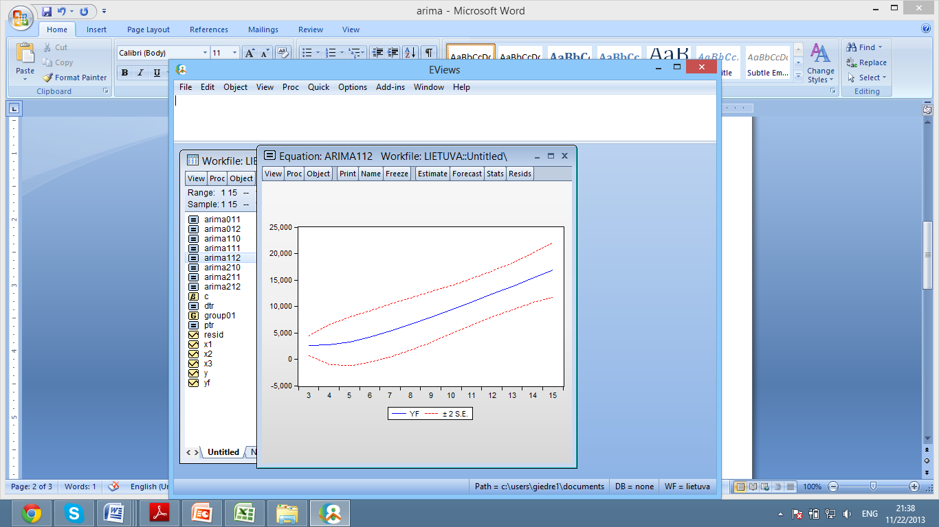

Šaltinis: Eviews 8 programa.

20 pav. Lietuvos valstybės skolos dinaminė prognozė pagal ARIMA (1;1;2) modelį

ARIMA modeliu gautas 2013 metams prognozuojamas Lietuvos valstybės skolos dydis yra 15326 mln. Eur, o 2014 metais – 16853 mln. Eur.

***Latvijos valstybės skolos prognozavimas ARIMA metodu.***

Latvijos atveju, taip pat kaip ir Lietuvos, laiko eilutė tapo stacionaria ją diferencijavus pirmu laipsniu (žr. 12 priedas, 1 pav.).

Sudarius visus galimus ARIMA modelius (su pirmo laipsnio Y diferencijacija), kaip tinkamiausias parinktas ARIMA(1;1;2) modelis, kadangi jo AIC ir SIC reikšmės mažiausios (žr. 12 priedas, 1 lentelė). Įvertinus tai, kad tarp modelio paklaidų nėra autokoreliacijos (žr. 12 priedas, 3 pav.), modelis panaudotas Latvijos valstybės skolos prognozavimui. 21 paveiksle pateiktas Latvijos dinaminės prognozės langas su prognozavimo intervalais.

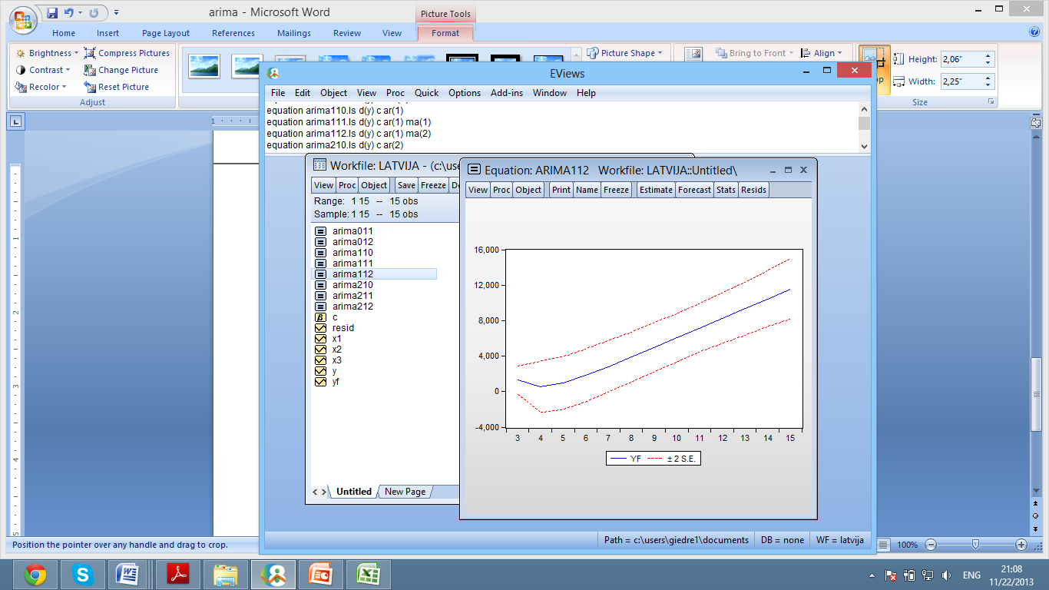

Šaltinis: Eviews 8 programa.

21 pav. Latvijos valstybės skolos dinaminė prognozė pagal ARIMA (1;1;2) modelį

ARIMA modeliu gautas 2013 metams prognozuojamas Latvijos valstybės skolos dydis yra 10456 mln. Eur, o 2014 metais – 11556 mln. Eur.

***Estijos valstybės skolos prognozavimas ARIMA metodu.***

Estijos atveju laiko eilutė pasirodė esanti stacionari iš karto, todėl ji nebuvo diferencijuojama (žr. 13 priedas, 1 pav.).

Sudarius visus galimus ARMA modelius (kai y nediferencijuojamas), paaiškėjo, jog 5 modeliai yra iš viso netinkami, kadangi jų paskaičiuotos šaknys viršijo 1. Kaip tinkamiausias parinktas ARMA(2;0) modelis, kadangi jo AIC ir SIC reikšmės mažiausios (žr. 13 priedas, 1 lentelė). Įvertinus tai, kad tarp modelio paklaidų nėra autokoreliacijos (žr. 13 priedas, 3 pav.), modelis panaudotas Estijos valstybės skolos prognozavimui. 22 paveiksle pateiktas Estijos dinaminės prognozės langas su prognozavimo intervalais.

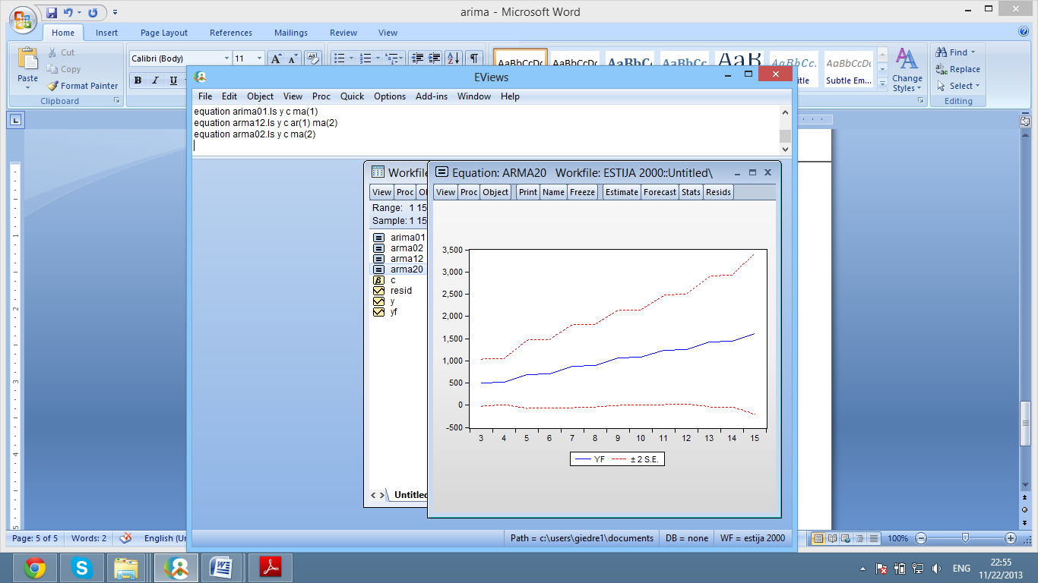

Šaltinis: Eviews 8 programa

22 pav. Estijos valstybės skolos dinaminė prognozė pagal ARMA (2;0) modelį

ARIMA modeliu gautas 2013 metams prognozuojamas Estijos valstybės skolos dydis yra 1440 mln. Eur, o 2014 metais – 1604 mln. Eur..

23 paveiksle pateikti visų trijų Baltijos šalių valstybės skolos metiniai kitimo tempai su prognozuojamomis reikšmėmis pagal ARIMA metodą.

Šaltinis: sudaryta remiantis Eurostat duomenimis ir autorės skaičiavimais

23 pav. Baltijos šalių valstybės skolos metiniai augimo tempai su prognozuojamomis reikšmėmis pagal ARIMA modelį

Lietuvos ir Estijos atvejais, ARIMA metodu gauta valstybės skolos prognozė yra artima DTR modeliu gautai prognozei, tuo tarpu Latvijos valstybės skolos pokyčių prognozės gautos skirtingais metodais skirisi.

Lietuvos atveju ARIMA metodu gauta prognozė rodo, jog 2013 m. Lietuvos valstybės skola turėtų būti 14,9 proc. didesnė negu 2012 m. ir sudaryti 15326 mln. Eur, o 2014 m. dar paaugti 10 proc. ir pasiekti 16853 mln. Eur sumą. Atsižvelgiant į jau paminėtus faktus apie Lietuvos ekonominio augimo perspektyvas, apie valstybės biudžeto situaciją bei į tai, jog 2014 m. planuojamas skolinimosi poreikis yra didesnis negu 2013 m., tikėtina, jog valstybės skola nominalia verte ateinančius metus augs.

ARIMA metodu gauta Latvijos valstybės skolos prognozė, priešingai negu prognozė DTR modeliu, rodo, kad 2013 m. Latvijos valstybės skola turėtų būti didesnė 15,7 proc. ir sudaryti 10456 mln. Eur, o 2014 m. dar paaugti 10,5 proc. ir siekti 11556 mln. Eur. Čia vėl atsižvelgiant į Latvijos Finansų ministerijos, Valstybės iždo pateikiamas atsargesnes prognozes apie šalies ekonomikos augimą, galima manyti, jog Latvijos valstybės skola ateinančius metus didės. Latvijos valstybės skolos augimui įtakos gali turėti ir prisijungimas prie Euro zonos, kaip, kad nutiko Estijai, kuomet tapusi Euro zonos nare ji privalėjo prisidėti prie Europos finansinio stabilumo fondo.

Estijos atveju ARIMA metodu gauti rezultatai yra panašūs į DTR modeliu gautus rezultatus: 2013 m. Estijos valstybės skola lyginant su 2012 m. turėtų būti sumažėjusi, o 2014 m. padidėti. Tik skiriasi pokyčių tempai: ARIMA metodu gauta prognozė rodo, kad 2013 m. Estijos valstybės skola turėtų būti 15,9 proc. mažesnė negu 2012 m., o 2014 m. paaugti 13,9 proc. ir sudaryti 1640 mln. Eur. Kaip jau minėta anksčiau, Estijos finansų ministerijos teigimu, Estijos valstybės skola 2013 – 2014 m. dar turėtų didėti dėl įnašų į Europos finansinio stabilumo fondą. Taigi ARIMA metodu gauta Estijos valstybės skolos prognozė taip pat kelia abejonių.

Latvijos ir Lietuvos atvejais atsižvelgiant į aptartas ekonominės situacijos perspektyvas, bei į tai, kad net mažėjant šalių biudžeto deficitams bei augant BVP valstybės skola šalyse augo, artimiausius metus vis dėl to dar nereikėtų tikėtis valstybės skolos nominalia verte sumažėjimo. Lietuvos atveju abu prognozavimo metodai rodo valstybės skolos augimą. Kad valstybės skola dar didės, teigia ir LR Finansų ministerija. Latvijos atveju, mažėjančios valstybės skolos aptarnavimo išlaidos yra veiksnys, kuris gali turėti įtakos valstybės skolos mažėjimui. Tačiau vis dėl to atsargus Latvijos ekonomikos augimo vertinimas ir Latvijos iždo prognozuojamas valstybės skolos augimas artimiausius metus, verčia manyti, jog Latvijos valstybės skolos kitimo tendecija bus labiau artima ARIMA modeliu gautai prognozei, kuri rodo, jog valstybės skola nominalia verte dar paaugs. Estijos atveju abu prognozavimo metodai rodo, kad 2013 m. valstybės skola bus ženkliai mažesnė negu 2012 m., o 2014 m. paaugs. Vis dėl to atsižvelgiant į tai, kad Estija 2013-2014 m. turės įnešti likusias dalis į EFSF, kyla abejonių dėl gautų Estijos valstybės skolos sumažėjimo prognozių. Estijos atveju apskritai abiem metodais gautos prognozės yra mažiau tikslios negu Lietuvos ir Latvijos atvejais, kadangi kaip parodė atlikta analizė, Estijos valstybės skolos augimas labiau yra lemiamas ne ekonominių situacijos svyravimų, o tik tam tikrų išskirtinių veiksnių (pvz. įnašas į ESFS).

# IŠVADOS IR REKOMENDACIJOS

1. Apžvelgus mokslinę literatūrą valstybės skolos tema, pastebėta, jog autoriai valstybės skolinimąsi įvardija kaip priemonę, dažniausiai naudojamą biudžeto deficitui dengti ir skoloms refinansuoti, kuri tuo pačiu yra ir atsakinga bei labai svarbi valstybės veikla, turinti įtakos šalies finansiniam stabilumui ir bendrai ekonominei situacijai. Analizuojant valstybės skolos struktūrą yra svarbu į ją pažvelgti įvairiapusiškai: pagal skolos valiutą, pagal rinką, pagal trukmę, pagal sektorių, pagal skolinimosi priemones ir pan.. Dažniausiai mokslininkai tirdami valstybės skolos ir ekonominių rodiklių ryšį, analizuoja priklausomybę tarp valstybės skolos, BVP augimo ir biudžeto deficito.
2. Atlikta Baltijos šalių makroekonominių rodiklių apžvalga 2008 – 2012 metų laikotarpiu geriausiai leidžia vertinti Estijos ekonominę situaciją. Nors 2009 m. pasaulinei finansų krizei palietus visas tris Baltijos šalis, smarkiai smuko šalių sukuriamas BVP, išaugo nedarbas, sumažėjo eksporto apimtys, tačiau vienintelė Estija net tokiu sudėtingu laikotarpiu sugebėjo mažinti biudžeto deficitą, o sekančiais metais jau turėjo perteklių. Tuo tarpu Lietuvoje ir Latvijoje krizės metu smarkiai išaugę biudžeto deficitai tapo didele problema.
3. Estijoje esant geriausiai ekonominei situacijai, atitinkamai ir valstybės skola joje yra mažiausia tiek nominalia verte, tiek pagal santykį su BVP, tiek skolos dalimi tenkančia vienam gyventojui. Sėkmingas biudžeto deficito mažinimas krizės laikotarpiu leido Estijai smarkiai neužsiauginti valstybės skolos, tuo tarpu Lavijoje per 2008 – 2012 metų laikotarpį valstybės skola išaugo dvigubai, o Lietuvoje beveik trigubai. Vis dėl to 2009 m. vykdant TVF reikalavimus, Latvijoje pradėta vykdyti griežta biudžeto karpymo programa, mokesčių didinimas bei struktūrinės reformos padėjo Latvijai 2012 m. pasiekti biužeto deficito ribą (-1,2 proc. BVP), neviršijančią ES nustatytų reikalavimų. Atitinkamai 2012 m. Latvijos valstybės skolos ir BVP santykis sumažėjo, tuo tarpu Lietuvoje skolos augimo tempams nuolat viršijant BVP augimą, santykinis skolos ir BVP rodiklis vis didėja.
4. Atlikta Baltijos šalių valstybės skolos struktūrinė analizė parodė, jog šalių valstybės skolos portfelio formavimo principai skiriasi. Lietuva iššsiskiria palyginus didele socialinių apsaugos fondų skolos dalimi bendroje valstybės skolos struktūroje (2012 m. ji sudarė 17,8 proc. visos skolos), Estija – didele vietinės valdžios skolos dalimi (2008 – 2012 metų laikotarpiu ji vidutiniškai sudarė apie 50 proc. visos skolos). Lietuva daugiausiai skolinasi leisdama vertybinius popierius (vidutiniškai 83 proc. visos skolos), kai tuo tarpu Latvija ir Estija analizuotu laikotarpiu daugiau skolinosi imdamos paskolas. Lietuvos ir Latvijos valstybės skolos portfeliuose didžiąją dalį sudaro užsienio skola, kai tuo tarpu Estija daugiau skolinasi vidaus rinkoje. Visų trijų šalių valstybės skolos struktūra yra panaši tik pagal skolos trukmę, kadangi daugiausiai visose šalyse skolinamasi ilgam laikotarpiui.
5. Atliktas Baltijos šalių valstybės skolos vertinimas pagal santykinius skolos rodiklius, atskleidė pagrindinę Lietuvos valstybės skolos problemą – didžiulę skolos naštą. Lietuvos už valstybės skolinimąsi mokama palūkanų suma lyginant su kitomis Balijos šalimis yra didžiausia ne tik nominalia verte, bet ir pagal santykį su pačiu skolos dydžiu, su BVP bei su valstybės pajamomis. Kasmet augančios valstybės skolos valdymo išlaidos, 2012 m. sudarė 1,8 proc. šalies BVP arba 5,6 proc. visų valstybės pajamų. Blogiausia, kad kasmet šie rodikliai vis didėja. Santykiniai užsienio skolos padengimo lygį parodantys rodikliai visu analizuotu laikotarpiu buvo prasčiausi Latvijoje, tačiau pastebima jų gerėjimo tendencija.
6. Baltijos šalių patirtis tiek pakilimo, tiek nuosmukio laikotarpiais patvirtina mintį, jog viena iš pagrindinių valstybės skolos valdymo priemonių yra protingas ir pagrįstas fiskalinės politikos vykdymas. Ekonomikos pakilimo metu konservatyvi Estijos biudžeto politika, o krizės metu itin griežtas taupymo rėžimas yra pagrindinė priežastis, kodėl Estija yra mažiausią skolą visoje ES turinti valstybė. Tuo tarpu Lietuvos ir Latvijos pastovus gyvenimas ne pagal pajamas bei skolinimosi rizikos nevertinimas, krizės metu šalių situacijas smarkiai apsunkino.
7. Paminėti faktai apie Baltijos šalių valstybės skolos struktūrą bei požiūrį į skolos valdymą leidžia patvirtinti darbo pradžioje keltą hipotezę, jog mažesnę Estijos valstybės skolą lemia geriau formuojama valstybės skolos portfelio struktūra bei griežtesnės valstybės skolos valdymo priemonės.
8. Apskaičiavus koreliacijos koeficientus tarp Baltijos šalių valstybės skolos ir BVP, biudžeto deficito/pertekliaus, einamosios sąskaitos balanso bei valstybės skolos valdymo išlaidų, paaiškėjo, jog Lietuvos ir Latvijos atvejais labai stiprus teigiamas tiesinis ryšys sieja valstybės skolą ir valstybės skolos valdymo išlaidas ( koreliacijos koeficientai 0,97 ir 0,98), valstybės skolą ir BVP sieja vidutinio stiprumo tiesinis ryšys (koreliacijos koeficientai 0,75 ir 0,73), stiprus/vidutinis neigiamas ryšys sieja valstybės skolą bei biudžeto deficitą (koreliacijos koeficientai atitinkamai -0,72 ir -0,67), o ryšys tarp valstybės skolos ir einamosios sąskaitos deficito/pertekliaus yra nereikšminis. Estijoje stipriausias teigiamas tiesinis ryšys sieja valstybės skolą ir BVP (0,82), valstybės skolą ir einamosios sąskaitos deficitą/perteklių bei valstybės skolą ir valstybės skolos valdymo išlaidas sieja vidutinio stiprumo ryšys ( koreliacijos koeficientai atitinkamai 0,66 ir 0,68), tuo tarpu ryšys tarp valstybės skolos bei biudžeto deficito/pertekliaus pasirodė esąs silpnas (-0,20).
9. Pritaikius daugialypės tiesinės regresijos modelį, kuriame įvertinama BVP ir valstybės skolos valdymo išlaidų įtaka valstybės skolos pokyčiams, gauta prognozė rodo, kad 2013 m. Lietuvos valstybės skola lyginant su 2012 m. turėtų būti didesnė 10,5 proc., o 2014 m. padidėti tik 1,6 proc., tuo tarpu Latvijoje 2013 m. valstybės skola turėtų sumažėti sumažėti 6,6 proc., o 2014 m. padidėti 4,8 proc.. Daugialypės tiesinės regresijos modeliu, kuriame įvertinama BVP ir einamosios sąskaitos pertekliaus/deficito įtaka valstybės skolos pokyčiams, atlikta Estijos valstybės skolos prognozė rodo, jog 2013 m. Estijos valstybės skola turėtų net 29,7 proc. sumažėti, o 2014 m. padidėti 7 proc..
10. ARIMA metodu gauta Estijos ir Lietuvos valstybės skolos kitimo perspektyva yra panaši kaip ir DTR modeliu gauta prognozė, tik šiek tiek skiriasi kitimo tempai. ARIMA metodu gauta prognozė rodo, jog 2013 m. Estijos valstybės skola turėtų sumažėti 15,9 proc., 2014 padidėti 13,9 proc., o Lietuvos valstybės skola 2013 m. išaugti 14,9 proc., o 2014 m. padidėti dar 10 proc.. Latvijos valstybės skolos kitimo tendecija skiriasi nuo DTR modeliu gautos prognozės. Šiuo atveju 2013 m. prognozuojamas Latvijos valstybės skolos augimas: 2013 m. Latvijos valstybės skola turėtų padidėti 15,7 proc., o 2014 m. išaugti dar 10,5 proc..
11. Atsižvelgiant į atsargias analitikų bei Finansų ministerijų pateikiamas Lietuvos ir Latvijos ekonomikos augimo prognozes, bei į tai, kad net augant šalių BVP ir mažėjant deficitui, valstybės skola šalyse vistiek didėjo, artimiausius metus dar nereikėtų tikėtis valstybės skolos nominalia verte sumažėjimo. Lietuvos valstybės skolos augimą rodo abu prognozavimo metodai, o Latvijos atveju labiau tikėtina ARIMA metodu gauta valstybės skolos augimo tendencija. Estijos atveju abiem prognozavimo metodais gauta valstybės skolos mažėjimo tendencija kelia abejonių, kadangi žinoma, jog 2013 – 2014 m. Estija dar turės įnešti dalį įnašo į EFSF, o tam, Estijos finansų ministerijos teigimu, reikės skolintis. Atlikta analizė parodė, jog Estijos valstybės skolos augimui didesnę įtaką turi kitokie veiksniai negu ekonominės situacijos svyravimai, todėl prognozuoti valstybės skolą remiantis praeities duomenimis ar ekonominiais veiksniais yra sunkiau.

Rekomendacijos valstybės skolos augimo mažinimui ir efektyvesniam skolos valdymui:

1. Pagrindinė šalių viešųjų finansų valdymo siekiamybė turėtų būti valstybės biudžeto konsolidavimas, kadangi tai yra pagrindinė priemonė valstybės skolos mažinimui.
2. Valstybės turėtų reguliariai atlikti skolos struktūros testus (angl. “stress test”). Šitokie testai atliekami siekiant įvertinti valstybės skolos portfelio riziką esant nepalankiausioms sąlygoms dėl ekonominių ir finansinių sukrėtimų.
3. Efektyviau vystyti vidaus VVP rinkas, tam kad padidinti vidaus skolos dalį bendroje skolos struktūroje ( Lietuvos ir Latvijos atvejais)
4. Mažinti skolą valiutomis, kurių kursas nėra fiksuotas su vietos valiuta, tokiu būdu mažinant valiutų kursų svyravimų riziką (Lietuvos ir Latvijos atvejais).
5. Lietuvoje vis didėjant valstybinio socialinio draudimo fondų skolos daliai bendroje valstybės skolos struktūroje, reikalingos efektyvios priemonės “Sodros” deficito mažinimui. Kadangi pajamos į šį fondą yra surenkamos iš mokesčių nuo darbo užmokesčio, turbūt pagrindinė priemonė būtų darbo vietų kūrimas, nes daugėjant dirbančiųjų skaičiui, mokesčių bus surenkama daugiau, atitinkamai mažės ir fondo deficitas.

# 

**LITERATŪRA**

1. Bartosevičienė, V.Ekonominė statistika. Mokomoji knyga. - Kaunas: Technologija, 2002. p. 61-64
2. Boguslaukas ir kt. Ekonometrija. Regresijos modeliai. Mokomoji knyga. - Kaunas: Technologija, 2009, 5-34, 51 -55 p.
3. Buckiūnienė O. Finansų teorijos pagrindai. Mokomoji knyga.- Vilnius, 2011. 118, 121 – 122 p.
4. Buckiūnienė O. ir kt. Lietuvos finansų sistema. - Vilnius: Teisinės informacijos centras, 2003. 121 p.
5. Budrytė, A., Tursa, L. Valstybės skolos raida, rizika ir priimtinumo lygis. // Pinigų studijos, 2002/4, 39 p. URL: <http://www.elibrary.lt/resursai/DB/LB/LB_pinigu_studijos/Pinigu_studijos_2002_04_pilnas.pdf> [žiūrėta 2013 06 05]
6. Buškevičiūtė E. Viešieji finansai - Kaunas: Technologija, 2008. -332 – 343 p.
7. Checherita, C., Rother, P. The impact of high and growing government debt on economic growth. An empirical investigation on Euro area. // European central bank, Working paper series No.1237, 2010, p. 6 URL: <http://www.ecb.int/pub/pdf/scpwps/ecbwp1237.pdf> [žiūrėta 2013 06 07]
8. Clements, B. ir kt. External Debt, Public Investment and Growth in Low- income countries. // International Monetary Fund, IMF Working Paper, 2003, WP/03/249, 18 – 19 p. URL: <http://www.imf.org/external/pubs/ft/wp/2003/wp03249.pdf> [žiūrėta 2013 06 05]
9. Čiburienė, J., Povilaitis, M. Valstybės skolos poveikis ekonomikai. // Organizacijų vadyba: sisteminiai tyrimai, 2005. 23-35 p.
10. Elta. „Standard&Poor‘s“ pagerino Lietuvos skolinimosi reitingo perspektyvą. <http://www.lrytas.lt/verslas/rinkos-pulsas/standard-poor-s-pagerino-lietuvos-skolinimosi-reitingo-perspektyva.htm> [žiūrėta 2013 11 05]
11. Estijos bankas. Estonian Economy and Monetary Policy, 2011. 2. 4 p. <http://www.eestipank.ee/en/publication/estonian-economy-and-monetary-policy/2011/estonian-economy-and-monetary-policy-22011>[žiūrėta 2013 11 05]
12. Estijos Finansų ministerija. Local government finances. <http://www.fin.ee/local-government-finances> [žiūrėta 2013 14 23].
13. Fitc Ratings. Fitch upgrades Latvia to „BBB+“ outlook stable. <http://www.kase.gov.lv/texts_files/FITCH%2009.07.2013.pdf> [žiūrėta 2013 11 24]
14. General government gross debt, anual data (percentage of GDP) <http://epp.eurostat.ec.europa.eu/tgm/table.do?tab=table&init=1&language=en&pcode=teina225&plugin=0> [žiūrėta 2013 10 15]
15. General government gross debt by financial instrument <http://appsso.eurostat.ec.europa.eu/nui/show.do?dataset=gov_dd_ggd&lang=en> [žiūrėta 2013 10 15]
16. General government gross debt by maturity. <http://appsso.eurostat.ec.europa.eu/nui/show.do?dataset=gov_dd_ggd&lang=en> [žiūrėta 2013 10 15]
17. Government gross debt by sub-sector – central govenrment debt <http://appsso.eurostat.ec.europa.eu/nui/show.do?dataset=gov_dd_cgd&lang=en> [žiūrėta 2013 10 15]
18. Government gross debt by sub-sector – state and local govenrment debt <http://appsso.eurostat.ec.europa.eu/nui/show.do?dataset=gov_dd_slgd&lang=en> [žiūrėta 2013 10 15]
19. Government gross debt by sub-sector – social security funds debt debt <http://appsso.eurostat.ec.europa.eu/nui/show.do?dataset=gov_dd_ssfd&lang=en> [žiūrėta 2013 10 15]
20. Guidelines for Public Debt Management. // International Monetary Fund, World bank, 2001, 27 p. URL: <https://www.imf.org/external/np/mae/pdebt/2000/eng/index.htm#I> [žiūrėta 2013 06 10]
21. Interests including flows on swaps and FRAs. <http://appsso.eurostat.ec.europa.eu/nui/submitViewTableAction.do> [žiūrėta 2013 11 20]
22. Karazijienė Ž, Sabonienė A. Valstybės skolos struktūra ir valstybės skolinimosi įtaka Lietuvos ekonomikai. // Ekonomika ir vadyba, 2009, Nr. 14., p. 272 ISNN 1822-6515 <http://www.ktu.lt/lt/mokslas/zurnalai/ekovad/14/1822-6515-2009-271.pdf> [žiūrėta 2013 06 10]
23. Karazijienė Ž. Valstybės skolos dydžio prognozavimo galimybės. // Ekonomika ir vadyba, 2011, Nr. 16., p. 528 – 529 ISNN 1822- 6515 <http://www.ktu.lt/lt/mokslas/zurnalai/ekovad/16/1822-6515-2011-0527.pdf> [žiūrėta 2013 06 10]
24. Karpuskienė, V. Ekonometrija. Paskaitų konspektas, - Vilnius: Vilniaus universitetas, Eknomikos fakultetas, 2007 URL: <http://www.scritube.com/limba/lituaniana/EKONOMETRIJA-Paskait-konspekta921019172.php> [žiūrėta 2013 11 17]
25. Kazlauskienė V. Finansai. - Kaunas: Technologija, 2012. - 106 -113 p.
26. Kumar, M.S., Woo, J. Public debt and growth. // International monetary fund, 2010, IMF working paper, WP/10/174, 5 - 6 p. URL: <http://www.imf.org/external/pubs/ft/wp/2010/wp10174.pdf> [žiūrėta 2013 06 05]
27. Latvijos finansų ministerija. Macroecomomic and budgetary review, 2013 September. <http://www.fm.gov.lv/files/tausaimnieciba/Apskats_ENG_septembris_2013.pdf> [žiūrėta 2013 11 17]
28. Levickaitė, R. Valstybių bankrotas – kas po to? <http://www.balsas.lt/naujiena/553685/valstybiu-bankrotas-kas-po-to/3> [žiūrėta 2013 11 17]
29. Levišauskaitė K., Rūškys G. Valstybės finansai - Kaunas: VDU leidykla, 2003. - 135 – 142 p.
30. Lietuvos banko ekonomikos apžvalga (2013 m. gegužės mėn.), 19 p. <http://www.lb.lt/lietuvos_ekonomikos_apzvalga_2013_m_geguzes_men> [žiūrėta 2013 11 17]
31. Lietuvos banko makroekonominės prognozės (2013 m. rugpjūčio mėn. 19 d.) <http://lb.lt/makroekonomines_prognozes> [žiūrėta 2013 11 24]
32. Lietuvos valstybės skolos įstatymas. <http://www3.lrs.lt/pls/inter3/dokpaieska.showdoc_l?p_id=440679> [žiūrėta 2013 06 05]

LR Finansų ministerija. Kredito reitingai. <http://www.finmin.lt/c/portal/layout?p_l_id=PUB.1.69> [žiūrėta 2013 11 20]

LR Finansų ministerija. Valstybės skola, 2010, 3 p. <http://www.finmin.lt/finmin.lt/failai/leidiniai/failai/FM_Skolos_leidinys_2010.pdf> [žiūrėta 2013 11 15]

LR Finansų ministerija. Valstybės skola, 2011, 5 p. <http://www.finmin.lt/finmin.lt/failai/leidiniai/failai/fm_valstybes_skola_2011.pdf> [žiūrėta 2013 11 15]

1. Manual on Effective Debt Management. Economic and Social Commission for Asia and the Pasific. // New York: United Nations, 2006, 78-83 p. URL: <http://www.unescap.org/pdd/publications/Debt_manual/Manual_debt.pdf> [žiūrėta 2013 11 15]
2. Martin, F.M. A positive theory of government debt. - Simon Fraser university, 2009, March 9., 1 p. URL: <http://www.sfu.ca/~fmartin/Documents/debt.pdf> [žiūrėta 2013 06 05]
3. Misiūnas A., Rukšaitė A. Sutrikimų ekonomikoje vertinimo galimybės. – Vilniaus universitetas, 2005, 257 p. URL: [http://etalpykla.lituanistikdb.lt/fedora/objects/LT-LDB-0001:J.04~2005~1367151300204/datastreams/DS.002.0.01.ARTIC/content](http://etalpykla.lituanistikadb.lt/fedora/objects/LT-LDB-0001:J.04~2005~1367151300204/datastreams/DS.002.0.01.ARTIC/content) [žiūrėta 2013 10 30]
4. Navickas V., Štuopytė T. Valstybės skolos ir biudžeto deficito įtaka šalies ekonomikai // Socialiniai mokslai, 2000, Nr. 5, 36 - 37 p. URL: <http://info.smf.ktu.lt/Edukin/zurnalas/archive/pdf/2000%205%20(26)/4%20Navickas,Stuopyte.pdf> [žiūrėta 2013 06 10]
5. Population on January 1. <http://epp.eurostat.ec.europa.eu/tgm/table.do?tab=table&language=en&pcode=tps00001&tableSelection=1&footnotes=yes&labeling=labels&plugin=1> [žiūrėta 2013 10 25]
6. Radzevičiūtė, A. Estija ir Baltarusija: pasirinktas kelias. <http://www.delfi.lt/verslas/verslas/estija-ir-baltarusija-pasirinktas-kelias.d?id=59758815> [žiūrėta 2013 11 10]
7. Reinhart, C.M., Rogoff, K.S. Growth in a time of debt. // American Economic Review: Papers & Proceedings 100, 2000, May, 573–578 p. URL: <http://www.ycsg.yale.edu/center/forms/growth-debt.pdf> [žiūrėta 2013 06 05]
8. State budget strategy 2013 – 2016, Republic of Estonia, Tallin, 2012, 52 p. URL: <http://www.fin.ee/budgeting> [žiūrėta 2013 11 30]
9. State budget strategy 2014 – 2017, Republic of Estonia, Tallin, 2013, 62 – 63 p. URL: <http://www.fin.ee/budgeting> [žiūrėta 2013 11 30]
10. Štuopytė, Ž. Valstybės skolinimosi poveikio verslo aplinkai prognozavimas. Mokomoji knyga - Kaunas: Technologija, 2004. - 18 – 27 p.
11. The Treasury of the Republic of Latvia. Report of central Government debt management 2012. <http://www.kase.gov.lv/uploaded_files/Parskati/VK_2012.pdf> [žiūrėta 2013 11 23]
12. The Treasury of the Republic of Latvia. Rating. <http://www.kase.gov.lv/l/rating/273> [žiūrėta 2013 11 23]
13. Togo, E.. Coordinating public debt management with fiscal and monetary policies: an analytical framework. // The World Bank, Banking and debt management department, Debt management advisory services, 2007, Policy Research working paper 4369, 5 p. URL: <http://treasury.worldbank.org/bdm/pdf/3_CoordinatingPDMwithFiscalandMonetaryPolicies_Togo.pdf> [žiūrėta 2013 06 07]
14. Total population on January 1 <http://epp.eurostat.ec.europa.eu/tgm/table.do?tab=table&language=en&pcode=tps00001&tableSelection=1&footnotes=yes&labeling=labels&plugin=1> [žiūrėta 2013 06 07]
15. Wolswijk, G., Haan, J. Government debt management in the Euro area. Recent theoretical developments and changes in practises. // European central bank, Occasional paper series, 2005, No. 25, 6 – 7 p. URL: <http://www.ecb.int/pub/pdf/scpops/ecbocp25.pdf>
16. Verslo žinios. Fitch pagerino Lietuvos skolinimosi reitingus. <http://vz.lt/article/2013/4/5/fitch-pagerino-lietuvos-skolinimosi-reitingus> [žiūrėta 2013 11 24]
17. Warnica, R. Is the „Estonian miracle“ just smart management? <http://www2.macleans.ca/2011/11/15/miracle%E2%80%94or-just-smart-management/> [žiūrėta 2013 11 26]

# ANOTACIJA

**Donėlaitė G.** Valstybės skola ir jos valdymas: Baltijos šalių lyginamoji analizė / Finansų valdymo magistro baigiamasis darbas. Vadovas dr. A. Balkevičius. – Vilnius: Mykolo Romerio universitetas, Ekonomikos ir finansų valdymo fakultetas, 2013. – 75 p.

Magistro baigiamąjame darbe atlikta Baltijos šalių valstybės skolos ir jos valdymo lyginamoji analizė. Darbą sudaro trys dalys. Pirmoje darbo dalyje apžvelgiami teoriniai valstybės skolos ir jos valdymo aspektai: pateikiamas valstybės skolos klasifikavimas, skolinimosi instrumentai, veiksniai, leimiantys valstybės skolinimosi poreikį, valstybės skolos vertinimo rodikliai, apžvelgiama kokį poveikį šalies ekonomikai daro valstybės skolinimasis, taip pat valstybės skolos valdymo problemos bei kylančios rizikos. Antrojoje darbo dalyje pateikiama Baltjos šalių valstybės skolos analizės, vertinimo bei prognozavimo metodologija. Trečiojoje darbo dalyje atliekama Baltijos šalių ekonominės situacijos, lemiančios valstybės skolinimosi poreikį, analizė. Taip pat analizuojamas Baltijos šalių valstybės skolos dydis, jį lemiantys veiksniai, skolos struktūra, atliekamas valstybės skolos vertinimas pagal santykinius rodiklius bei apžvelgiami skolos valdymo ypatumai. Pritaikant koreliacinę analizę tiriamas Baltijos šalių valstybės skolos ir pasirinktų veiksnių ryšys. Panaudojant daugialypės tiesinės regresijos bei autoregresijos slankiųjų vidurkių metodus, prognozuojama Baltijos šalių valstybės skola 2013 - 2014 metams. Galiausiai pateikiamos išvados ir siūlymai.

**Pagrindiniai žodžiai:** valstybės skola, Baltijos šalys, valstybės skolos struktūra, valstybės skolos vertinimas, biudžeto deficitas.

# 

# ANOTATION

**Donėlaitė G.** Government debt and its management: Comparative analysis of Baltic states / Master’s work in Finance management. Supervisor dr. A. Balkevičius. Vilnius: Faculty of Economics and Finance Management, Mykolas Romeris University, 2013. – 75 p.

The master thesis analyses and compares the government debt of Baltic states and its management. The work consists of three parts. The first part provides theoretical overview of government debt and its management: the classification of the government debt, borrowing instruments, factors, which influence state's borrowing needs, government debt indicators, the link between governmnet debt and economic growth, as well as problems of government debt management and emerging risks. The second part presents the methodology of government debt analysis, evaluation and forecasting. The third part primaliry analyzes economic situation in Baltic states. It also analyzes and compares changes in government debt of Baltic states, the reasons of changes, costs of borrowing, the debt structure, also evaluates government debt in Baltic states by using relative rates of government debt and reviews the main aspects of government debt management. The correlation analysis is used to investigate the relationship between government debt of Baltic states and some selected factors. By using multiple regression model and autoregressive – moving average method, there is forecasting the changes of government debt in Baltic states in period 2013 – 2014. Finally, conclusions are made and recommendations are given.

**Key words:** government debt, Baltic states, the structure of government debt, evaluation of government debt, budget deficit.

# SANTRAUKA

**Donėlaitė G.** Valstybės skola ir jos valdymas: Baltijos šalių lyginamoji analizė / Finansų valdymo magistro baigiamasis darbas. Vadovas dr. A. Balkevičius. – Vilnius: Mykolo Romerio universitetas, Ekonomikos ir finansų valdymo fakultetas, 2013. – 75 p.

Prieš daugiau negu tris metus kilusi Euro zonos valstybių skolos krizė, kurios centre atsidūrė Graikija, Italija bei keletas kitų šalių, parodė, kad nevaldomas skolos augimas gali šaliai atnešti didelių problemų. Finansų krizės metu išaugo ir Baltijos šalių, ypač Lietuvos ir Latvijos, valstybės skolos. Nors lyginant su kitomis ES šalimis šių šalių valstybės skolos nėra didelės, tačiau skolos augimas skatina atkreipti dėmesį į šia problemą. Baltijos šalių valstybės skolas tikslinga lyginti tarpusavyje, kadangi šios šalys beveik vienu metu atgavo nepriklausomybę, nepaveldėjo jokių skolinių įsipareigojimų, todėl ir skolą pradėjo kaupti tuo pačiu metu. Žinant, jog Estijos valstybės skola yra mažiausia visoje ES, įdomu palyginti jos ir kitų dviejų Baltijos šalių valstybės skolas, jų struktūrą, valdymo principus bei atrasti priežastis kodėl panašią istorinę praeitį turinčių valstybių skolos lygiai ženkliai skiriasi.

Tyrimo problema: kuo skiriasi valstybės skola ir jos valdymas Baltijos šalyse?

Tyrimo objektas: Baltijos šalių valstybės skola ir jos valdymas

Tyrimo hipotezė: Mažą Estijos valstybės skolą lyginant su kitomis Baltijos šalimis lemia geriau formuojama valstybės skolos portfelio struktūra bei griežtesnės skolos valdymo priemonės.

Tyrimo tikslas: atlikti Baltijos šalių valstybės skolos ir jos valdymo palyginamąją analizę.

Tyrimas buvo atliktas tokiais etapais:

1. Atlikta užsienio ir Lietuvos autorių mokslinės Literatūros analizė, išskiriant valstybės skolos klasifikavimą, skolinimosi priemones, veiksnius lemiančus skolinimosi poreikį, skolos poveikį ekonomikai, skolos vertinimo rodiklius bei skolos valdymo problemas.
2. Pateikta Baltijos šalių valstybės skolos analizės, vertinimo ir prognozavimo metodologija.
3. Apžvelgta Baltijos šalių ekonominė situacija, lemianti skolinimosi poreikį, palyginti Baltijos šalių valstybės skolos dydžiai, struktūra bei atliktas skolos vertinimas remiantis santykiniais rodikliais.
4. Apžvelgti Baltijos šalių valstybės skolos valdymo pagrindiniai aspektai.
5. Atlikta Baltijos šalių valstybės skolos pokyčių prognozė 2013 - 2014 metams.

Darbe naudoti tokie metodai kaip mokslinės literatūros analizė, statistinių duomenų bei grafinės analizės metodai, koreliacinė analizė, daugialypės tiesinės regresijos modelis, autoregresijos slankiųjų vidurkių metodas.

Atlikta Baltijos šalių ekonominės aplinkos bei valstybės skolos pokyčių analizė 2008 – 2012 metų laikotarpiu, parodė, jog pagrindinė priežastis, neleidusi Estijai krizės metu daug padidinti valstybės skolos, buvo ekonominio pakilimo laikoarpiu vykdyta konservatyvi biudžeto politika ir rezervo kaupimas. Tuo tarpu Lietuvoje ir Latvijoje krizės metu išaugę biudžetų deficitai lėmė spartų valstybės skolos augimą. Sunkmečiu priimti skirtingi Latvijos ir Lietuvos sprendimai dėl skolinimosi šaltinių davė skirtingus rezultatus. Latvija kreipusis pagalbos į TVF ir pasiskolinusi pigiau, sumažino savo skolos naštą, tuo tarpu Lietuvos išlaidos palūkanoms kasmet vis didėja bei lemia skolos augimą, kas yra įvardijama kaip pagrindine Lietuvos valstybės skolos valdymo problema. Šią problemą patvirtino ir atliktas Baltijos šalių valstybės skolos vertinimas pagal santykius rodiklius. Padaryta išvada, kad pagrindinė priemonė valstybės skolos augimo valdymui yra pagrįsta ir protinga valstybės biudžeto politika.

Atlikta Baltijos šalių valstybės skolos struktūrinė analizė, atskleidė, jog Baltijos šalių valstybės skolos struktūros skiriasi. Vienintelis panašumas yra tai, kad visos trys šalys daugiausiai skolinasi ilgam laikotarpiui. Neigiami Latvijos ir Lietuvos valstybės skolos struktūros aspektai yra didelė užsienio skolos dalis bendroje valstybės skolos struktūroje, bei didesnis skolinimasis užsienio negu vidaus valiuta.

Apskaičiavus koreliacijos koeficientus tarp Baltijos šalių valstybės skolos bei BVP, biudžeto deficito/pertekliaus, einamosios sąskaitos deficito/pertekliaus bei išlaidų palūkanoms už valstybės skolą, visų trijų šalių atveju stiprus teigiamas tiesinis ryšys gautas tarp valstybės skolos ir BVP, o Lietuvoje ir Latvijoje netgi labai stiprus teigiamas tiesinis ryšys sieja valstybės skolą ir išlaidas palūkanoms.

Remiantis analitikų pateikiamomis prognozėmis, visų trijų Baltijos šalių skolos nominalia verte 2013 – 2014 m. dar turėtų augti. Lietuvos atveju, valstybės skolos augimą rodė tiek DTR modeliu, tiek ARIMA modeliu gauta prognozė. Latvijos atveju labiau tikėtina ARIMA metodu gauta valstybės skolos prognozė, kuri rodo jos augimą, o Estijos atveju abiem metodais gautas prognozuojamas valstybės skolos smarkus sumažėjimas kelia abejonių. Estijos valstybės skolos tendencijas prognozuoti remiantis praeities duomenimis ir ekonominės aplinkos veiksniais yra sunkiau, kadangi jos valstybės skolos augimą analizuotu laikotarpiu labiau lėmė ne ekonominės situacijos pokyčiai, o kiti veiksniai.

Atlikta Baltijos šalių valstybės skolos ir jos valdymo analizė, leido patvirtinti darbo pradžioje iškeltą hipotezę.

# 

**SUMMARY**

**Donėlaitė G.** Government debt and its management: Comparative analysis of Baltic states / Master’s work in Finance management. Supervisor dr. A. Balkevičius. Vilnius: Faculty of Economics and Finance Management, Mykolas Romeris University, 2013. – 75 p.

Government debt crisis in Euro zone, with Greece, Italy and several other countries in the centre of it, appeared more then three years ago and showed that uncontrolled growth of government debt might cause major problems. During the crisis, the government debt of Baltic states also has increased. Compared to other EU countries, the government debt of Baltic states is not high, but the growth of it requires to pay attention to this problem. It is appropriate to compare the government debt of Baltic states, because these countries restored their independence almost at the same time and they didn’t inherited any debt obligations, so they began to accumulate their debt at the same time. It is known that Estonia has the lowest government debt in EU, so it is interesting to compare its government debt, its structure and management of it with other two Baltic states, and to discover reasons why three countries with similar history have different debt levels.

The research problem**:** what is the difference between government debt and its management in Baltic countries?

The object of research: government debt and its management in Baltic countries.

Hypothesis: Estonia has the lower government debt level then Lithuania and Latvia due to less risky government debt portfolio structure and stricter government management measures.

The purpose of research:to make a comparative analysis of government debt and its management in Baltic states. The study was carried out in following stages:

1. Analysis of scientific literature of Lithuanian and foreign authors was made, introducing the classification of government debt, borrowing instruments, factors, which influence state's borrowing needs, government debt indicators, the link between government debt and economic growth, as well as problems of government debt management and emerging risks.
2. The methodology of government debt analysis, evaluation and forecasting was presented.
3. Analysis of economic situation in Baltic states was made, levels of government debt in Baltic countries and the structure of government debt were compared and also government debt of Baltic states was evaluated by using relative rates.
4. The features of government debt management in Baltic countries was compared.
5. The forecast of government debt levels in Baltic states for period 2013 – 2014 was given.

There were used such methods as analysis of scientific literature, analysis of statistical data, graphical analysis, correlation analysis, multiple regression model and autoregressive – moving average method.

Analysis of changes in economic situation and government debt in Baltic states during the period 2008 – 2012 showed, that the main reason, why government debt of Estonia didn’t increased very much during the crisis, was strict budgetary politics and accumulation of reserves during the economic growth. At the same time in Lithuania and Latvia, increased budget deficits caused rapid growth of government debt. Different selection of borrowing sources during financial crisis in Lithuania and Latvia gave different results. Latvia asked for help to IMF and in that way reduced the costs of borrowing, while Lithuania’s borrowing costs were increasing every year and caused the growth of government debt. This might be called the main problem of government debt management in Lithuania. Evaluation of government debt in Baltic states by using relative rates also confirmed the same problem that Lithuania pays for borrowing much more expensive that Latvia and Estonia. Also there was made the conclusion that the main measure for government debt management is reasonable and prudent budget policy.

The structural analysis revealed the differences of the structure of government debt in Baltic states. The only common feature is that all three countries mostly are using long-term borrowing. Negative aspects of government debt structure in Latvia and Lithuania is the large foreign debt share in total government debt and higher borrowing in foreign currency comparing to domestic currency.

Calculated correlation coefficients between government debt, GDP, budget deficit/surplus, current account deficit/surplus and costs of borrowing revealed that the strong positive linear relationship is between government debt and GDP in all three countries. In Lithuania and Latvia also very strong positive relationship is between government debt and costs of borrowing.

Based on analysts pojections for period 2013 - 2014, the government debt at nominal values is expected to grow in all three countries. In Lithuania case, the growth of public debt was reflected in both, the multiply linear regression and autoregressive – moving average (ARIMA) methods. In Latvia case, more likely is the forecast results by ARIMA method, which shows the growth of government debt. In Estonia case, both methods showed the downward trend of government debt, but it seems doubtful. It is more difficult to forecast Estonia‘s government debt trends for future based on historical data or economic factors as its growth of government debt is more resulted by other factors than changes in economic environment of country.

The comparative analysis of government debt and its management in Baltic countries, allowed to accept the hypothesis, which was given at the beginning of Master’s work.

# 

# 

# PRIEDAI

**1 PRIEDAS**

**BALTIJOS ŠALIŲ EKONOMINIAI IR DEMOGRAFINIAI RODIKLIAI**

1 lentelė. Baltijos šaliųBVP, mln. Eur

|  |  |  |  |
| --- | --- | --- | --- |
|  | Lietuva | Latvija | Estija |
| 2000 | 12449,3 | 8433,6 | 9159,8 |
| 2001 | 13644,7 | 9216,2 | 6970,9 |
| 2002 | 15133 | 9815,6 | 7776,3 |
| 2003 | 16576,1 | 9942,5 | 9718,9 |
| 2004 | 18244,8 | 11154,6 | 9685,3 |
| 2005 | 20969,1 | 12927,8 | 11181,7 |
| 2006 | 24104,2 | 15981,9 | 13390,8 |
| 2007 | 28738,8 | 21026,5 | 16069,4 |
| 2008 | 32414,3 | 22889,8 | 16235,1 |
| 2009 | 26654,4 | 18521,3 | 13969,7 |
| 2010 | 27709,7 | 18038,9 | 14371,1 |
| 2011 | 30958,5 | 20211,3 | 16216,4 |
| 2012 | 32939,8 | 22256,9 | 17415,1 |

Šaltinis: sudaryta pagal Eurostat duomenis

2 lentelė. Baltijos šalių eksportas ir jo pokyčiai



Šaltinis: sudaryta pagal Eurostat duomenis ir autorės skaičiavimus

3 lentelė. Baltijos šalių biudžeto deficitas/perteklius, mln. Eur.

|  |  |  |  |
| --- | --- | --- | --- |
|  | Lietuva | Latvija | Estija |
| 2001 | -482,5 | -180,7 | -4,4 |
| 2002 | -281,5 | -225 | 20,8 |
| 2003 | -210,7 | -161,5 | 145,7 |
| 2004 | -279 | -115 | 159,7 |
| 2005 | -104,8 | -51 | 180,2 |
| 2006 | -107,5 | -77,4 | 329,7 |
| 2007 | -289,9 | -81,7 | 383,6 |
| 2008 | -1067,8 | -971,1 | -478,1 |
| 2009 | -2514,5 | -1809,3 | -274,4 |
| 2010 | -1989,4 | -1468,5 | 26,2 |
| 2011 | -1694 | -720 | 179,8 |
| 2012 | -1069,4 | -291,6 | -41,2 |

Šaltinis: sudaryta pagal Eurostat duomenis

4 lentelė. Baltijos šalių valstybės skola ir jos pokyčiai



Šaltinis: sudaryta pagal Eurostat duomenis ir autorės skaičiavimus

5 lentelė. Gyventojų skaičius Baltijos šalyse ir jo pokyčiai

|  |  |  |  |  |  |
| --- | --- | --- | --- | --- | --- |
|  | 2008 | 2009 | 2010 | 2011 | 2012 |
| Lietuva | 3212605 | 3183856 | 3141976 | 3052588 | 3003641 |
| Latvija | 2191810 | 2162834 | 2120504 | 2074605 | 2044813 |
| Estija | 1341199 | 1339329 | 1337666 | 1336107 | 1333788 |
| Pokytis, % (lyginant su praėjusiais metais) | | | | | |
| Lietuva | - | -0,9% | -1,3% | -2,8% | -1,6% |
| Latvija | - | -1,3% | -2,0% | -2,2% | -1,4% |
| Estija | - | -0,1% | -0,1% | -0,1% | -0,2% |

Šaltinis: sudaryta pagal Eurostat duomenis ir autorės skaičiavimus

6 lentelė. Baltijos šalių valstybės biudžeto pajamos ir jų pokyčiai

|  |  |  |  |  |  |
| --- | --- | --- | --- | --- | --- |
|  | 2008 | 2009 | 2010 | 2011 | 2012 |
|  | mln. Eur. | | | | |
| Lietuva | 11.218,9 | 9.449,5 | 9.709,3 | 10.272,3 | 10.777,8 |
| Latvija | 7.977,5 | 6.295,3 | 6.367,7 | 7.048,4 | 7.812,9 |
| Estija | 5.961,5 | 5.978,7 | 5.841,6 | 6.269,6 | 6.831,4 |
|  | Pokytis, % | | | | |
| Lietuva |  | -15,8% | 2,7% | 5,8% | 4,9% |
| Latvija |  | -21,1% | 1,2% | 10,7% | 10,8% |
| Estija |  | 0,3% | -2,3% | 7,3% | 9,0% |

Šaltinis: sudaryta pagal Eurostat duomenis ir autorės skaičiavimus

**2 PRIEDAS**

**ES ŠALIŲ VALSTYBĖS SKOLA**

1 lentelė. ES šalių valstybės skolos ir BVP santykis, %

|  |  |  |  |  |  |
| --- | --- | --- | --- | --- | --- |
|  | 2008 | 2009 | 2010 | 2011 | 2012 |
| Belgium | 89,2 | 95,7 | 95,7 | 98 | 99,8 |
| Bulgaria | 13,7 | 14,6 | 16,2 | 16,3 | 18,5 |
| Czech Republic | 28,7 | 34,6 | 38,4 | 41,4 | 46,2 |
| Denmark | 33,4 | 40,7 | 42,7 | 46,4 | 45,4 |
| Germany | 66,8 | 74,5 | 82,5 | 80 | 81 |
| Estonia | 4,5 | 7,1 | 6,7 | 6,1 | 9,8 |
| Ireland | 44,2 | 64,4 | 91,2 | 104,1 | 117,4 |
| Greece | 112,9 | 129,7 | 148,3 | 170,3 | 156,9 |
| Spain | 40,2 | 54 | 61,7 | 70,5 | 86 |
| France | 68,2 | 79,2 | 82,4 | 85,8 | 90,2 |
| Croatia | : | 36,6 | 44,9 | 51,6 | 55,5 |
| Italy | 106,1 | 116,4 | 119,3 | 120,7 | 127 |
| Cyprus | 48,9 | 58,5 | 61,3 | 71,5 | 86,6 |
| Latvia | 19,8 | 36,9 | 44,4 | 41,9 | 40,6 |
| Lithuania | 15,5 | 29,3 | 37,8 | 38,3 | 40,5 |
| Luxembourg | 14,4 | 15,5 | 19,5 | 18,7 | 21,7 |
| Hungary | 73 | 79,8 | 82,2 | 82,1 | 79,8 |
| Malta | 60,9 | 66,5 | 66,8 | 69,5 | 71,3 |
| Netherlands | 58,5 | 60,8 | 63,4 | 65,7 | 71,3 |
| Austria | 63,8 | 69,2 | 72,3 | 72,8 | 74 |
| Poland | 47,1 | 50,9 | 54,9 | 56,2 | 55,6 |
| Portugal | 71,7 | 83,7 | 94 | 108,2 | 124,1 |
| Romania | 13,4 | 23,6 | 30,5 | 34,7 | 37,9 |
| Slovenia | 22 | 35,2 | 38,7 | 47,1 | 54,4 |
| Slovakia | 27,9 | 35,6 | 41 | 43,4 | 52,4 |
| Finland | 33,9 | 43,5 | 48,7 | 49,2 | 53,6 |
| Sweden | 38,8 | 42,6 | 39,4 | 38,6 | 38,2 |
| United Kingdom | 51,9 | 67,1 | 78,4 | 84,3 | 88,7 |

Šaltinis: sudaryta pagal Eurostat duomenis

**3 PRIEDAS**

**KREDITO REITINGŲ REIKŠMĖS**

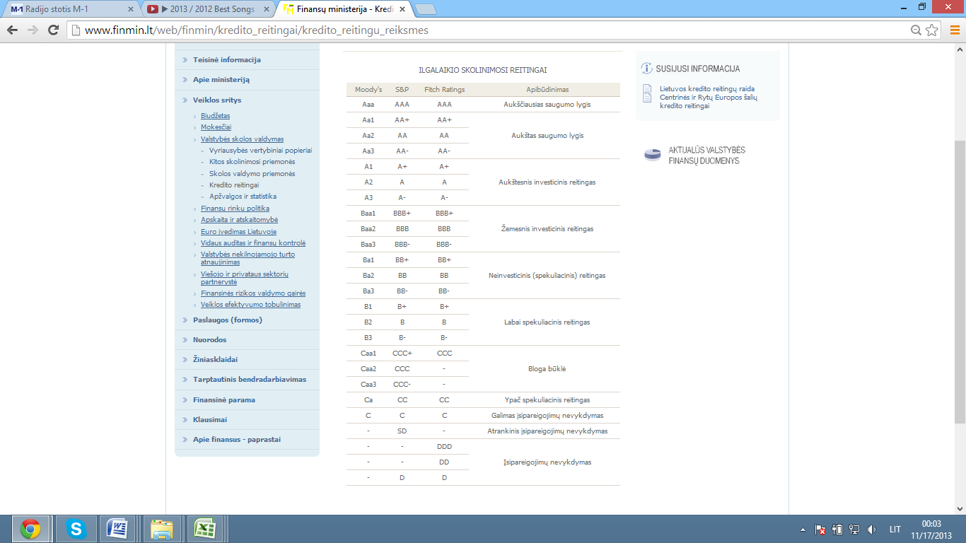

Šaltinis: LR Finansų Ministerija

1 pav. Kredito reitingų reikšmės

**4 PRIEDAS**

**BALTIJOS ŠALIŲ VALSTYBĖS SKOLOS STRUKTŪRA**

1 lentelė. Baltijos šalių valstybės skolos struktūra pagal subsektorius

|  |  |  |  |  |  |  |  |  |  |  |  |  |  |  |  |
| --- | --- | --- | --- | --- | --- | --- | --- | --- | --- | --- | --- | --- | --- | --- | --- |
|  | Mln. Eur. | | | | | | | | | | | | | | |
|  | Lietuva | | | | | Latvija | | | | | Estija | | | | |
|  | 2008 | 2009 | 2010 | 2011 | 2012 | 2008 | 2009 | 2010 | 2011 | 2012 | 2008 | 2009 | 2010 | 2011 | 2012 |
| Centrinės valdžios skola | 4649,1 | 7432,3 | 9884,6 | 11151,7 | 12491,7 | 5465,4 | 7389,5 | 8183,8 | 8490,8 | 8872,5 | 283,3 | 492 | 477,9 | 507 | 1228,2 |
| Vietos valdžios skola | 358,1 | 392,1 | 391,1 | 522,0 | 576,6 | 944,2 | 1071,5 | 1155,4 | 1230,7 | 1251,8 | 509,7 | 553,8 | 540 | 538,7 | 566,2 |
| Soc. apsaugos fondų skola | 24,9 | 26,1 | 320,9 | 460,5 | 421,4 | 1 | 0,3 | 0 | 0 | 0 | 0 | 0,3 | 0,3 | 0,1 | 0 |
|  | Pokytis, % | | | | | | | | | | | | | | |
|  | Lietuva | | | | | Latvija | | | | | Estija | | | | |
|  | 2008 | 2009 | 2010 | 2011 | 2012 | 2008 | 2009 | 2010 | 2011 | 2012 | 2008 | 2009 | 2010 | 2011 | 2012 |
| Centrinės valdžios skola |  | 59,9% | 33,0% | 12,8% | 12,0% |  | 35,2% | 10,7% | 3,8% | 4,5% |  | 73,7% | -2,9% | 6,1% | 142,2% |
| Vietos valdžios skola |  | 9,5% | -0,3% | 33,5% | 10,5% |  | 13,5% | 7,8% | 6,5% | 1,7% |  | 8,7% | -2,5% | -0,2% | 5,1% |
| Soc. apsaugos fondų skola |  | 4,8% | 1131,2% | 43,5% | -8,5% |  | -70,0% | -100,0% | - | - |  |  | 0,0% | -66,7% | -100,0% |
|  | Struktūra, % | | | | | | | | | | | | | | |
|  | Lietuva | | | | | Latvija | | | | | Estija | | | | |
|  | 2008 | 2009 | 2010 | 2011 | 2012 | 2008 | 2009 | 2010 | 2011 | 2012 | 2008 | 2009 | 2010 | 2011 | 2012 |
| Centrinės valdžios skola | 92,4% | 94,7% | 93,3% | 91,9% | 92,6% | 85,3% | 87,3% | 87,6% | 87,3% | 87,6% | 35,7% | 47,0% | 46,9% | 48,5% | 68,4% |
| Vietos valdžios skola | 7,1% | 5,0% | 3,7% | 4,3% | 4,3% | 14,7% | 12,7% | 12,4% | 12,7% | 12,4% | 64,3% | 52,9% | 53,0% | 51,5% | 31,6% |
| Soc. apsaugos fondų skola | 0,5% | 0,3% | 3,0% | 3,8% | 3,1% | 0,0% | 0,0% | 0,0% | 0,0% | 0,0% | 0,0% | 0,0% | 0,0% | 0,0% | 0,0% |

2 lentelė. Baltijos šalių valstybės skolos struktūra pagal trukmę

|  |  |  |  |  |  |  |  |  |  |  |  |  |  |  |  |
| --- | --- | --- | --- | --- | --- | --- | --- | --- | --- | --- | --- | --- | --- | --- | --- |
|  | Mln. Eur. | | | | | | | | | | | | | | |
| Lietuva | | | | | Latvija | | | | | Estija | | | | |
| 2008 | 2009 | 2010 | 2011 | 2012 | 2008 | 2009 | 2010 | 2011 | 2012 | 2008 | 2009 | 2010 | 2011 | 2012 |
| Trumpalaikė | 398,2 | 347,4 | 663,0 | 711,7 | 871,4 | 1.613,9 | 993,7 | 751,3 | 721,2 | 560,1 | 139,0 | 12,9 | 6,3 | 7,2 | 9,5 |
| Ilgalaikė | 4.633,9 | 7.467,5 | 9.800,9 | 11.151,6 | 12.461,7 | 2.877,6 | 5.776,2 | 7.276,1 | 7.819,8 | 8.482,7 | 11.461,0 | 978,4 | 950,5 | 989,0 | 1.714,0 |
|  | Pokytis, % | | | | | | | | | | | | | | |
| Lietuva | | | | | Latvija | | | | | Estija | | | | |
| 2008 | 2009 | 2010 | 2011 | 2012 | 2008 | 2009 | 2010 | 2011 | 2012 | 2008 | 2009 | 2010 | 2011 | 2012 |
| Trumpalaikė |  | -12,8% | 90,8% | 7,3% | 22,4% |  | -38,4% | -24,4% | -4,0% | -22,3% |  | -90,7% | -51,2% | 14,3% | 31,9% |
| Ilgalaikė |  | 61,1% | 31,2% | 13,8% | 11,7% |  | 100,7% | 26,0% | 7,5% | 8,5% |  | -91,5% | -2,9% | 4,1% | 73,3% |
|  | Struktūra, % | | | | | | | | | | | | | | |
| Lietuva | | | | | Latvija | | | | | Estija | | | | |
| 2008 | 2009 | 2010 | 2011 | 2012 | 2008 | 2009 | 2010 | 2011 | 2012 | 2008 | 2009 | 2010 | 2011 | 2012 |
| Trumpalaikė | 7,9% | 4,4% | 6,3% | 6,0% | 6,5% | 35,9% | 14,7% | 9,4% | 8,4% | 6,2% | 1,2% | 1,3% | 0,7% | 0,7% | 0,6% |
| Ilgalaikė | 92,1% | 95,6% | 93,7% | 94,0% | 93,5% | 64,1% | 85,3% | 90,6% | 91,6% | 93,8% | 98,8% | 98,7% | 99,3% | 99,3% | 99,4% |

Šaltinis: sudaryta pagal Eurostat duomenis ir autorės skaičiavimus

3 lentelė. Baltijos šalių valstybės skolos struktūra pagal skolinimosi priemonę

|  |  |  |  |  |  |  |  |  |  |  |  |  |  |  |  |
| --- | --- | --- | --- | --- | --- | --- | --- | --- | --- | --- | --- | --- | --- | --- | --- |
|  | Mln. Eur. | | | | | | | | | | | | | | |
| Lietuva | | | | | Latvija | | | | | Estija | | | | |
| 2008 | 2009 | 2010 | 2011 | 2012 | 2008 | 2009 | 2010 | 2011 | 2012 | 2008 | 2009 | 2010 | 2011 | 2012 |
| Vertybiniai popieriai | 4.404,8 | 6.573,7 | 8.578,5 | 9.704,7 | 10.670,5 | 2.612,0 | 1.953,3 | 1.914,3 | 2.146,7 | 3.865,7 | 170,8 | 238,7 | 239,8 | 252,7 | 246,3 |
| Paskolos | 627,3 | 1.239,3 | 1.880,6 | 2.151,0 | 2.465,7 | 1.695,4 | 4.590,1 | 5.795,2 | 5.983,4 | 4.840,0 | 566,6 | 752,6 | 717,0 | 743,5 | 1.477,2 |
| Indėliai ir valiuta | 0 | 1,9 | 4,8 | 7,6 | 196,9 | 0 | 0 | 0 | 0 | 0 | 0 | 0 | 0 | 0 | 0 |
|  | Pokytis, % | | | | | | | | | | | | | | |
| Lietuva | | | | | Latvija | | | | | Estija | | | | |
| 2008 | 2009 | 2010 | 2011 | 2012 | 2008 | 2009 | 2010 | 2011 | 2012 | 2008 | 2009 | 2010 | 2011 | 2012 |
| Vertybiniai popieriai |  | 49,2% | 30,5% | 13,1% | 10,0% |  | -25,2% | -2,0% | 12,1% | 80,1% |  | 39,8% | 0,5% | 5,4% | -2,5% |
| Paskolos |  | 97,6% | 51,7% | 14,4% | 14,6% |  | 170,7% | 26,3% | 3,2% | -19,1% |  | 32,8% | -4,7% | 3,7% | 98,7% |
| Indėliai ir valiuta |  |  | 152,6% | 58,3% | 2490,8% |  |  |  |  |  |  |  |  |  |  |
|  | Struktūra, % | | | | | | | | | | | | | | |
| Lietuva | | | | | Latvija | | | | | Estija | | | | |
| 2008 | 2009 | 2010 | 2011 | 2012 | 2008 | 2009 | 2010 | 2011 | 2012 | 2008 | 2009 | 2010 | 2011 | 2012 |
| Vertybiniai popieriai | 87,5% | 84,1% | 82,0% | 81,8% | 80,0% | 60,6% | 29,9% | 24,8% | 26,4% | 44,4% | 23,2% | 24,1% | 25,1% | 25,4% | 14,3% |
| Paskolos | 12,5% | 15,9% | 18,0% | 18,1% | 18,5% | 39,4% | 70,1% | 75,2% | 73,6% | 55,6% | 76,8% | 75,9% | 74,9% | 74,6% | 85,7% |
| Indėliai ir valiuta | 0,0% | 0,0% | 0,0% | 0,1% | 1,5% | 0,0% | 0,0% | 0,0% | 0,0% | 0,0% | 0,0% | 0,0% | 0,0% | 0,0% | 0,0% |

Šaltinis: sudaryta pagal Eurostat duomenis ir autorės skaičiavimus

4 lentelė. Valstybės skolos struktūra pagal valiutą

|  |  |  |  |  |  |  |  |  |  |  |  |  |  |  |  |
| --- | --- | --- | --- | --- | --- | --- | --- | --- | --- | --- | --- | --- | --- | --- | --- |
|  | Mln. Eur. | | | | | | | | | | | | | | |
| Lietuva | | | | | Latvija | | | | | Estija | | | | |
| 2008 | 2009 | 2010 | 2011 | 2012 | 2008 | 2009 | 2010 | 2011 | 2012 | 2008 | 2009 | 2010 | 2011 | 2012 |
| Nacionaline valiuta | 886,9 | 662,9 | 1.269,1 | 1.605,1 | 2.253,5 | 1.861,6 | 1.709,8 | 1.446,1 | 1.395,6 | 1.304,0 | 126,1 | 37,8 | 106,1 | 996,2 | 1.723,5 |
| Užsienio valiuta | 4.145,2 | 7.152,0 | 9.194,7 | 10.258,2 | 11.079,6 | 2.630,0 | 5.060,1 | 6.581,2 | 7.145,3 | 7.738,8 | 611,3 | 953,5 | 850,7 | 0,0 | 0,0 |
|  | Pokytis, % | | | | | | | | | | | | | | |
| Lietuva | | | | | Latvija | | | | | Estija | | | | |
| 2008 | 2009 | 2010 | 2011 | 2012 | 2008 | 2009 | 2010 | 2011 | 2012 | 2008 | 2009 | 2010 | 2011 | 2012 |
| Nacionaline valiuta | - | -25,3% | 91,4% | 26,5% | 40,4% | - | -8,2% | -15,4% | -3,5% | -6,6% | - | -70,0% | 180,7% | 838,9% | 73,0% |
| Užsienio valiuta | - | 72,5% | 28,6% | 11,6% | 8,0% | - | 92,4% | 30,1% | 8,6% | 8,3% | - | 56,0% | -10,8% | -100,0% | - |
|  | Struktūra, % | | | | | | | | | | | | | | |
| Lietuva | | | | | Latvija | | | | | Estija | | | | |
| 2008 | 2009 | 2010 | 2011 | 2012 | 2008 | 2009 | 2010 | 2011 | 2012 | 2008 | 2009 | 2010 | 2011 | 2012 |
| Nacionaline valiuta | 17,6% | 8,5% | 12,1% | 13,5% | 16,9% | 41,4% | 25,3% | 18,0% | 16,3% | 14,4% | 17,1% | 3,8% | 11,1% | 100,0% | 100,0% |
| Užsienio valiuta | 82,4% | 91,5% | 87,9% | 86,5% | 83,1% | 58,6% | 74,7% | 82,0% | 83,7% | 85,6% | 82,9% | 96,2% | 88,9% | 0,0% | 0,0% |

Šaltinis: sudaryta pagal Eurostat duomenis ir autorės skaičiavimus

5 lentelė. Latvijos ir Lietuvos valstybės skolos struktūra pagal rinką

|  |  |  |  |  |  |  |  |  |  |  |  |  |  |  |  |
| --- | --- | --- | --- | --- | --- | --- | --- | --- | --- | --- | --- | --- | --- | --- | --- |
|  | Lietuva | | | | | Latvija | | | | | Estija | | | | |
|  | mln. Eur. | | | | | | | | | | | | | | |
|  | 2008 | 2009 | 2010 | 2011 | 2012 | 2008 | 2009 | 2010 | 2011 | 2012 | 2008 | 2009 | 2010 | 2011 | 2012 |
| Vidaus skola | 1.799,6 | 2.335,1 | 2.801,1 | 3.182,3 | 3.287,8 | 2.338,8 | 1.564,9 | 1.281,6 | 1.195,7 | 1.085,1 | 469,1 | 533,0 | 596,2 | 603,8 | 617,7 |
| Užsienio skola | 3.232,5 | 5.515,4 | 7.799,5 | 8.951,9 | 10.201,8 | 2.158,8 | 5.239,1 | 6.728,1 | 7.345,2 | 7.957,7 | 272,1 | 458,0 | 360,5 | 392,5 | 1.105,8 |
|  | Pokytis, % | | | | | | | | | | | | | | |
| Vidaus skola |  | 29,8% | 20,0% | 13,6% | 3,3% |  | -33,1% | -18,1% | -6,7% | -9,2% |  | 13,6% | 11,9% | 1,3% | 2,3% |
| Užsienio skola |  | 70,6% | 41,4% | 14,8% | 14,0% |  | 142,7% | 28,4% | 9,2% | 8,3% |  | 68,3% | -21,3% | 8,9% | 181,7% |
|  | Struktūra, % | | | | | | | | | | | | | | |
| Vidaus skola | 35,8% | 29,7% | 26,4% | 26,2% | 24,4% | 52,0% | 23,0% | 16,0% | 14,0% | 12,0% | 63,3% | 53,8% | 62,3% | 60,6% | 35,8% |
| Užsienio skola | 64,2% | 70,3% | 73,6% | 73,8% | 75,6% | 48,0% | 77,0% | 84,0% | 86,0% | 88,0% | 36,7% | 46,2% | 37,7% | 39,4% | 64,2% |

Šaltinis: sudaryta pagal Lietuvos ir Estijos Finansų ministerijų, Latvijos valstybės iždo duomenis ir autorės skaičiavimus

**5 PRIEDAS**

**VALSTYBĖS SKOLOS VERTINIMO RODIKLIŲ KRITINĖS REIKŠMĖS**

1 lentelė. Valstybės skolos vertinimo rodiklių kritinės reikšmės

|  |  |
| --- | --- |
| **Rodiklis** | **Įvertinimas** |
| **Valstybės skolos ir BVP santykis** | 60 % - kritinė riba (pagal Mastrichto kriterijų) |
| **Palūkanų už valstybės skolą ir valstybės skolos santykis** | Kuo mažesnis, tuo geriau |
| **Palūkanų už valstybės skolą ir BVP santykis** | Kuo mažesnis, tuo geriau |
| **Palūkanų už valstybės skolą ir biudžeto pajamų santykis.** | < 4,6 % - mažas įsiskolinimas  >4,6 % ; < 6,8 % - vidutinis įsiskolinimas  > 6,8% - didelis įsiskolinimas |
| **Užsienio skolos ir valstybės eksporto santykis** | < 165 % - mažas įsiskolinimas  >165%; < 275% - vidutinis įsiskolinimas  > 275 % - didelis įsiskolinimas |
| **Užsienio skolos ir BVP santykis** | < 30 % - mažas įsiskolinimas  >30%; < 50 % - vidutinis įsiskolinimas  > 50 % - didelis įsiskolinimas |

Šaltinis: sudaryta pagal United Nations ESCAP, 2006.

**6 PRIEDAS**

**LATVIJOS IR LIETUVOS SKOLINIMOSI LIMITAI**

1 lentelė. Latvijos ir Lietuvos valstybės skolinimosi limitai 2013 m.

|  |  |  |
| --- | --- | --- |
| **Kriterijus** | **Latvija** | **Lietuva** |
| **Trumpalaikės skolos pagal likutinę trukmę ir visų skolinių įsipareigojimų santykis** | Trukmė iki 1 metų – ne daugiau negu 25 proc. | Trukmė iki 1 metų – 25 proc. |
| **Vidutinė svertinė likutinė skolos valstybės vardu trukmė** | - | Ne trumpesnė negu trys metai |
| **Skolos pagal kintamą palūkanų normą ir visų skolinių įsipareigojimų valstybės vardu santykis** | - | Ne daugiau 10 proc. |
| **Skolos dalis pagal fiksuotą palūkanų norma (trukmė daugiau negu 1 metai)** | Ne mažiau 60 proc. | - |
| **Skolos vertybinio portfelio finansinė *Macaulay* trukmė** | Nuo 3,4 - 5 metų | Nuo 2,5 – 5 metų |
| **Skola nacionaline valiuta ir eurais, įvertinus sudarytus išvestinių finansinių priemonių sandorius** | 100 proc. | 100 proc. |
| **Skolos nacionaline valiuta ir visos skolos santykis** | Ne mažiau 35 proc. | - |
| **Vidaus skolos dalis bendroje skolos struktūroje** | Ne maženė negu praėjusių metų gale | - |

Šaltinis: sudaryta pagal Lietuvo Finansų ministerijos, Latvijos valstybės iždo duomenis

**7 PRIEDAS**

**KINTAMŲJŲ REIKŠMĖS BALTIJOS ŠALIŲ VALSTYBĖS SKOLOS PROGNOZEI**

1 lentelė. Kintamųjų reikšmės Lietuvos valstybės skolos prognozei

|  |  |  |  |  |  |
| --- | --- | --- | --- | --- | --- |
|  | **Valstybės skola, mln.Eur.** | **BVP, mln.Eur.** | **Valdžios sektoriaus deficitas/perteklius, mln.Eur.** | **Einamosios sąskaitos balansas, mln.Eur.** | **Valstybės skolos valdymo išlaidos (palūkanoms), mln. Eur.** |
|  | **y** | **x1** | **x2** | **x3** | **x4** |
| **2000** | 2912,1 | 12449,3 | -397,8 | -782,9 | 216,5 |
| **2001** | 3185,2 | 13644,7 | -482,5 | -755,7 | 205,8 |
| **2002** | 3365,7 | 15133 | -281,5 | -867,7 | 198 |
| **2003** | 3487,2 | 16576,1 | -210,7 | -972 | 205,8 |
| **2004** | 3520,4 | 18244,8 | -279 | -1294,2 | 169,9 |
| **2005** | 3845 | 20969,1 | -104,8 | -1483,9 | 168,7 |
| **2006** | 4326,5 | 24104,2 | -107,5 | -2438,1 | 175,9 |
| **2007** | 4836,1 | 28738,8 | -289,9 | -3813,8 | 200,1 |
| **2008** | 5032,1 | 32414,3 | -1067,8 | -3830,3 | 220 |
| **2009** | 7814,8 | 26654,4 | -2514,5 | -467,5 | 337,8 |
| **2010** | 10463,2 | 27709,7 | -1989,4 | -539,5 | 492 |
| **2011** | 11863,3 | 30958,5 | -1694 | -842,4 | 542,7 |
| **2012** | 13333,1 | 32939,8 | -1069,4 | 269,8 | 601,1 |

Šaltinis: Eurostat duomenys

2 lentelė. Kintamųjų reikšmės Latvijos valstybės skolos prognozei

|  |  |  |  |  |  |
| --- | --- | --- | --- | --- | --- |
|  | **Valstybės skola, mln.Eur.** | **BVP, mln.Eur.** | **Valdžios sektoriaus deficitas/perteklius, mln.Eur.** | **Einamosios sąskaitos balansas, mln.Eur.** | **Valstybės skolos valdymo išlaidos (palūkanoms), mln. Eur.** |
|  | y | x1 | x2 | X3 | X4 |
| 2000 | 1010,9 | 8433,6 | -235,2 | -597,4 | 83 |
| 2001 | 1312,4 | 9216,2 | -180,7 | -888,3 | 85 |
| 2002 | 1262,9 | 9815,6 | -225 | -966 | 73,1 |
| 2003 | 1388,7 | 9942,5 | -161,5 | -1254,8 | 68,8 |
| 2004 | 1591,1 | 11154,6 | -115 | -1744,9 | 81,9 |
| 2005 | 1612,2 | 12927,8 | -51 | -1871,8 | 68,9 |
| 2006 | 1706,7 | 15981,9 | -77,4 | -3444,4 | 71,7 |
| 2007 | 1911,0 | 21026,5 | -81,7 | -4229,5 | 81,7 |
| 2008 | 4497,6 | 22889,8 | -971,1 | -3144,3 | 136,8 |
| 2009 | 6804,0 | 18521,3 | -1809,3 | -274,3 | 280 |
| 2010 | 8009,7 | 18038,9 | -1468,5 | -244,6 | 254,3 |
| 2011 | 8540,9 | 20211,3 | -720 | -969,9 | 297,7 |
| 2012 | 9038,0 | 22.256,9 | -291,6 | -877,3 | 296 |

Šaltinis: Eurostat duomenys

3 lentelė. Kintamųjų reikšmės Estijos valstybės skolos prognozei

|  |  |  |  |  |  |
| --- | --- | --- | --- | --- | --- |
|  | **Valstybės skola, mln.Eur.** | **BVP, mln.Eur.** | **Valdžios sektoriaus deficitas/perteklius, mln.Eur.** | **Einamosios sąskaitos balansas, mln.Eur.** | **Valstybės skolos valdymo išlaidos (palūkanoms), mln. Eur.** |
|  | y | x1 | x2 | x3 | x4 |
| 2000 | 315,6 | 6159,8 | -14,1 | -222,1 | 12,7 |
| 2001 | 333,5 | 6970,9 | -4,4 | -172,6 | 10,2 |
| 2002 | 445,5 | 7776,3 | 20,8 | -572,1 | 16,4 |
| 2003 | 489,7 | 8718,9 | 145,7 | -653,1 | 18,2 |
| 2004 | 486,7 | 9685,3 | 159,7 | -683,3 | 22 |
| 2005 | 511,3 | 11181,7 | 180,2 | -726,7 | 22 |
| 2006 | 590,7 | 13390,8 | 329,7 | -1371,9 | 23 |
| 2007 | 592,2 | 16069,4 | 383,6 | -1483,2 | 26,4 |
| 2008 | 737,4 | 16235,1 | -478,1 | -655,8 | 33,2 |
| 2009 | 991,3 | 13969,7 | -274,4 | 769,6 | 29,1 |
| 2010 | 961,3 | 14371,1 | 26,2 | 1002,1 | 19,9 |
| 2011 | 982,4 | 16216,4 | 179,8 | 597,8 | 23,3 |
| 2012 | 1712,1 | 17415,1 | -41,2 | 39,7 | 28,5 |

Šaltinis: Eurostat duomenys

**8 PRIEDAS**

**LIETUVOS VALSTYBĖS SKOLOS PROGNOZAVIMAS DTR MODELIU**

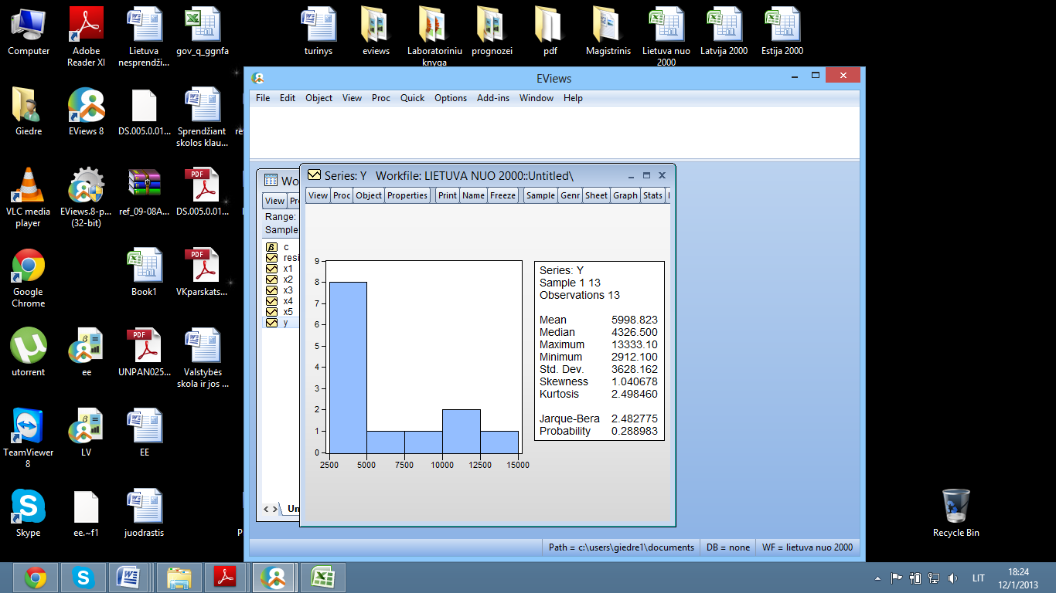

Šaltinis: Eviews 8 programa

1pav. Kintamojo Y histograma su statstinėmis charakteristikomis

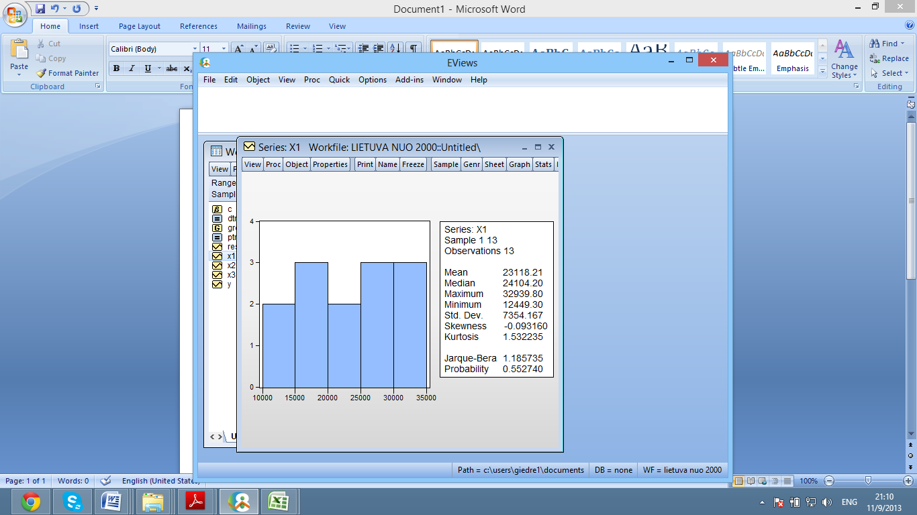

Šaltinis: Eviews 8 programa

1pav. Kintamojo Y histograma su statstinėmis charakteristikomis

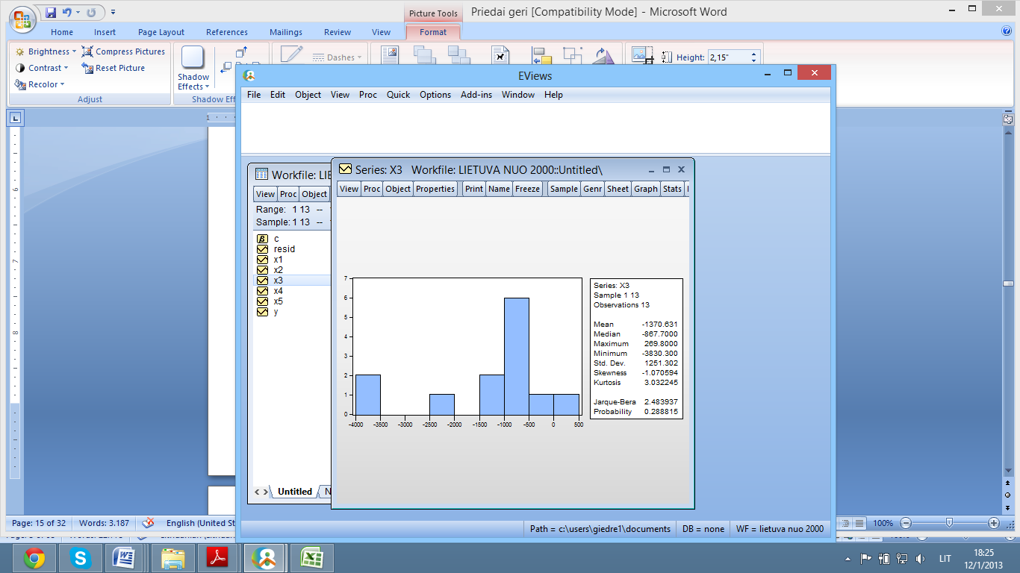

Šaltinis: Eviews 8 programa

3pav. Kintamojo X2 histograma su statstinėmis charakteristikomis

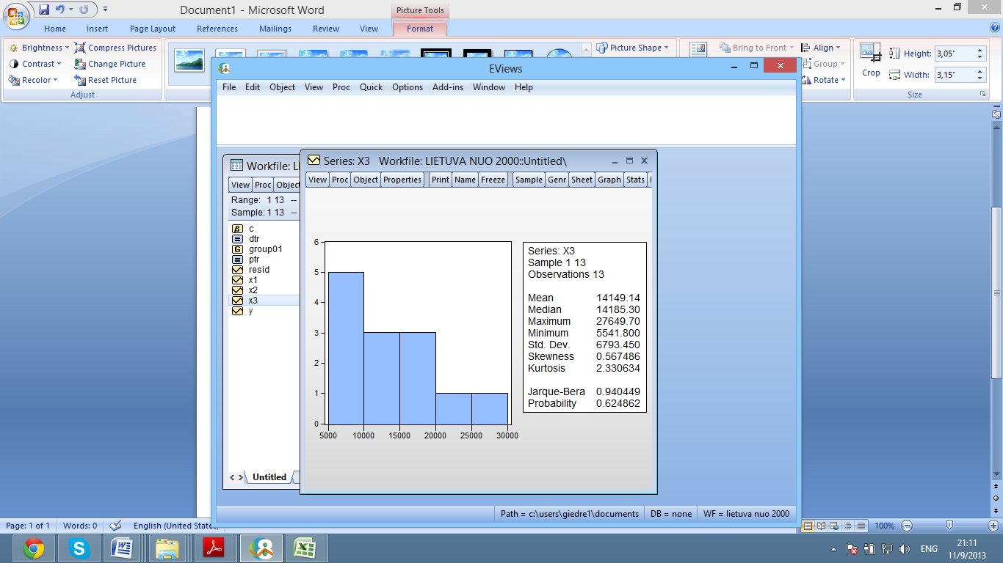

Šaltinis: Eviews 8 programa

4pav. Kintamojo X3 histograma su statstinėmis charakteristikomis

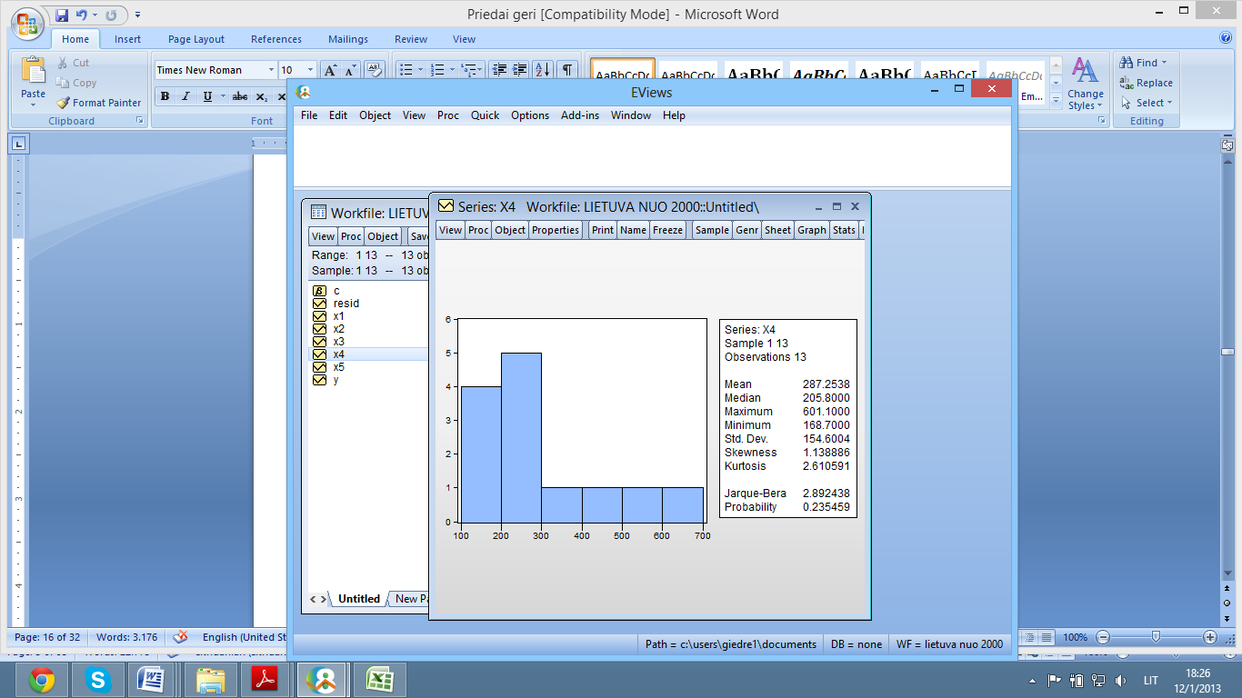

Šaltinis: Eviews 8 programa

4pav. Kintamojo X4 histograma su statstinėmis charakteristikomis

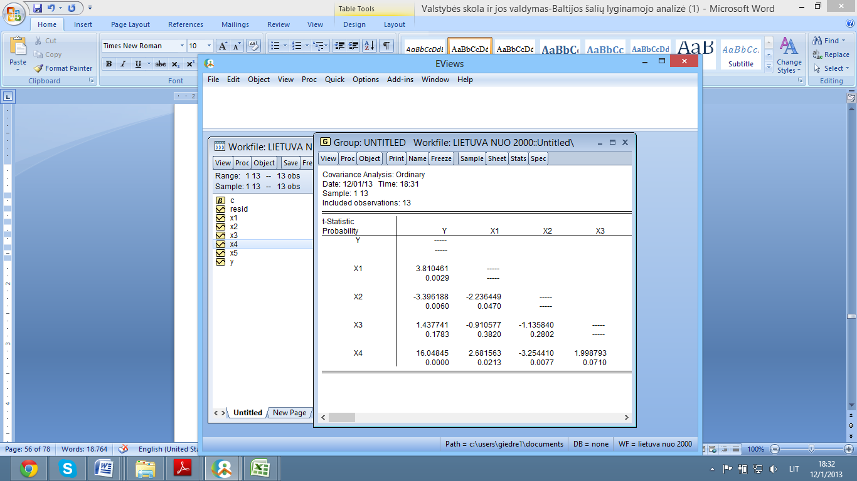

Šaltinis: Eviews 8 programa

6 pav. Koreliacinių koeficientų t statistikos reikšmės

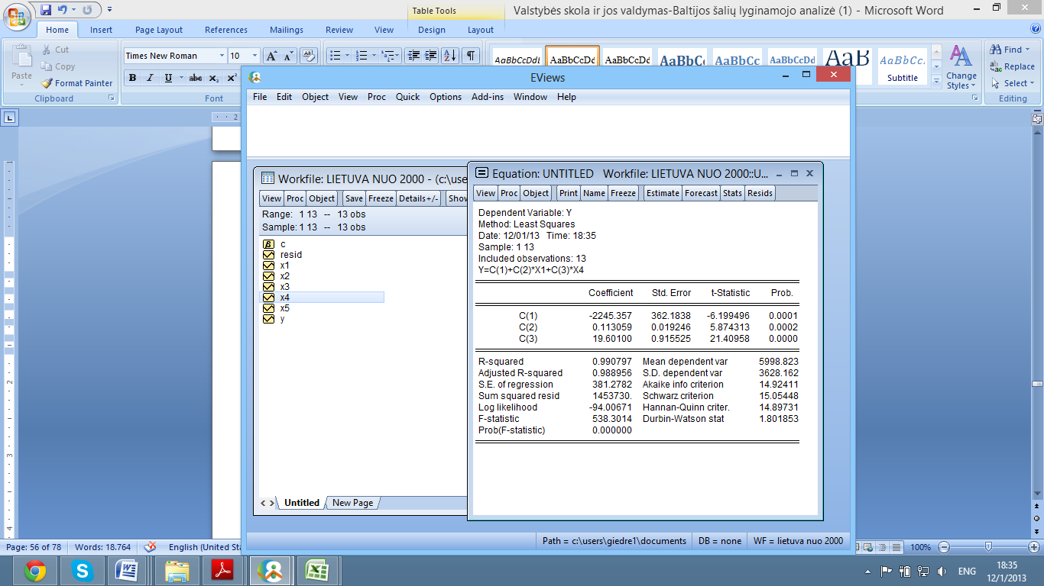

Šaltinis: Eviews 8 programa

7 pav. DTR modelio įvertinimo langas

Sudaryto DTR modelio reikšmingumo tikrinimas

*Polinkių reikšmingumo tikrinimas*

Apskaičiuota b2 t statistikos reikšmė t = 5,87, o b3 t statistikos reikšmė t = 21,41

Remiantis Stjudento kriterijumi, teorinė t statistikos reikšmė: tα/2;(n-2)=t0,05/2;(13-2)=2,201

Kadangi | tb2 | = | 5,87 | > 2,201, o | tb3 | = | 21,41 | > 2,201, tai nulinė hipotezė atmetama. Tai rodo, jog polinkiai yra reikšminiai.

Apaskaičiuotos tikimybės esant koeficientams c(2) ir c(3) yra atitinkamai 0,0002 ir 0,0000. Jos yra mažesnės nei nustatytos reikšmės 0,05, todėl polinkiai yra reikšminiai.

*Determinacijos koeficiento R2 reikšmingumo tikrinimas.*

Apskaičiuota F statistikos reikšmė F=538,3

Teorinė F kriterijaus reikšmė Fα;(k-1);(n-k).

F0,05;(2-1);(13-2)=4,84.

Kadangi F = 538,3 > F0,05;1;11, tai nulinė hipotezė atmetama, determinacijos koeficientas yra reikšminis.

Kadangi reikšmė Prob(F-statistic)=0,00000 yra mažesnė nei nustatyta teorinė reikšmė 0,05, tai determinacijos koeficientas yra reikšminis.

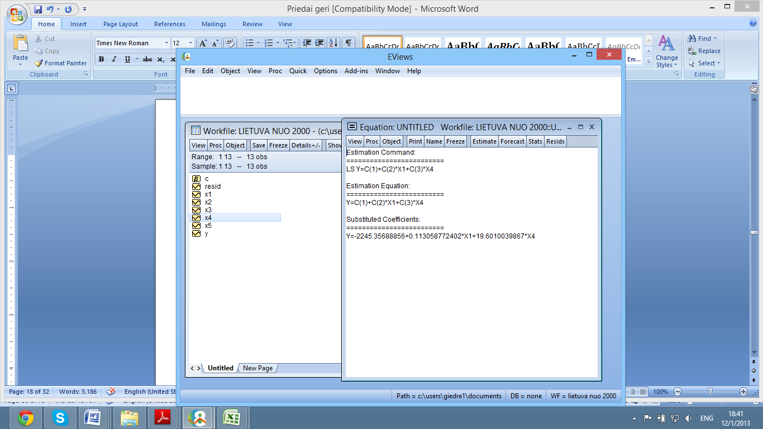

Šaltinis: Eviews 8 programa

8 pav. DTR modelio įvertinimo langas su lygties išraiška 2013 m. prognozei

Pasikliautinųjų intervalų skaičiavimas:

*a = 0,05*

yp±SE(yp)t0,05/2;13-2.

*yp±381,3*2,201*

*yp±839,2 $t_{\frac{α}{2};\left(n-k\right)}SE\left(b_{2}\right)$*

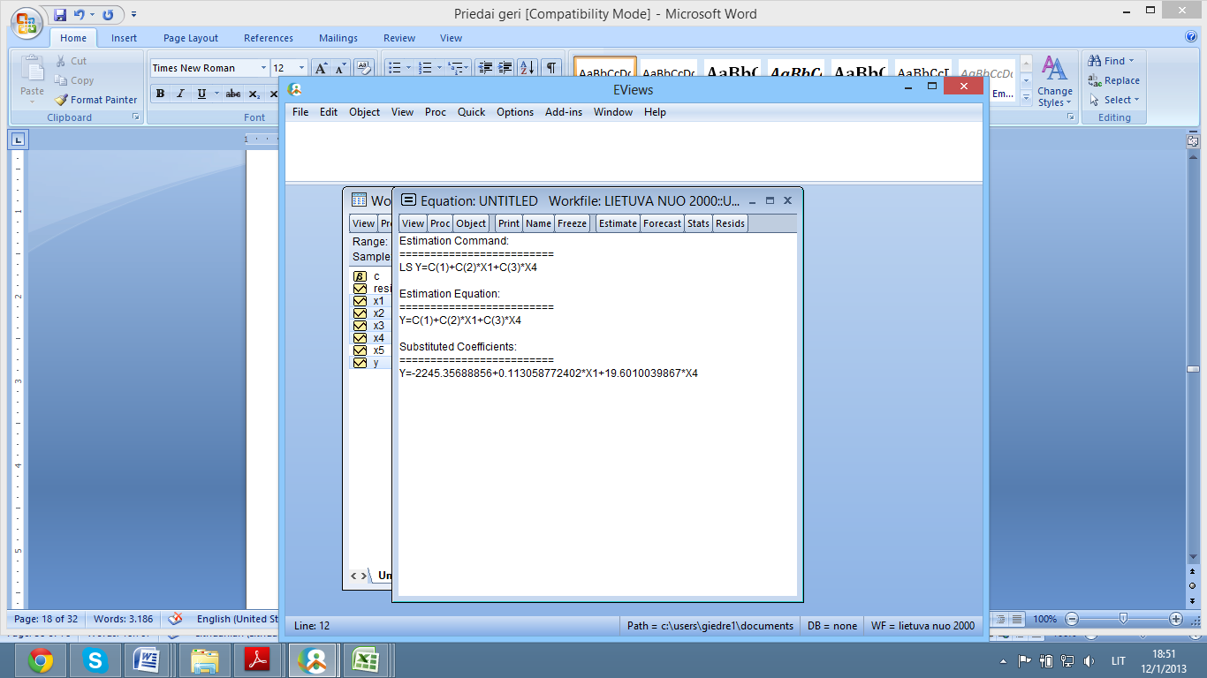

Šaltinis: Eviews 8 programa

9 pav. DTR modelio įvertinimo langas su lygties išraiška 2014 m. prognozei

Pasikliautinųjų intervalų skaičiavimas:

*a = 0,05*

yp±SE(yp)t0,05/2;14-2.

*yp±363,5*2,179*

*yp±792,1 $t_{\frac{α}{2};\left(n-k\right)}SE\left(b_{2}\right)$*

**9 PRIEDAS**

**LATVIJOS VALSTYBĖS SKOLOS PROGNOZAVIMAS DTR MODELIU**

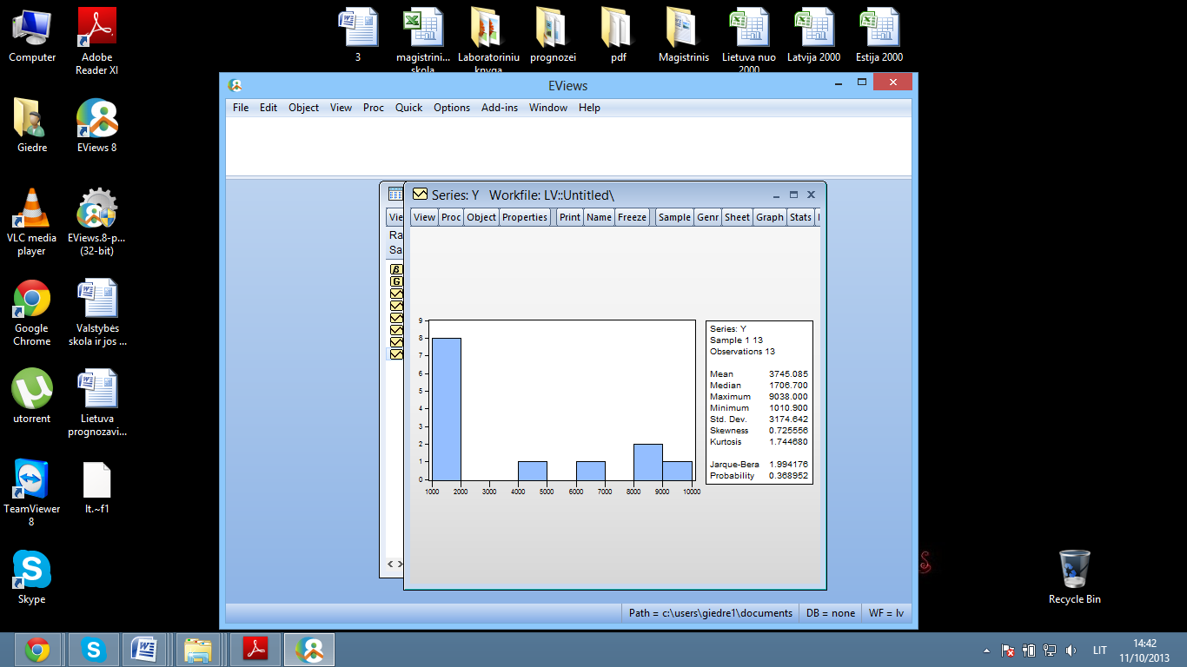

Šaltinis: Eviews 8 programa

1pav. Kintamojo Y histograma su statstinėmis charakteristikomis

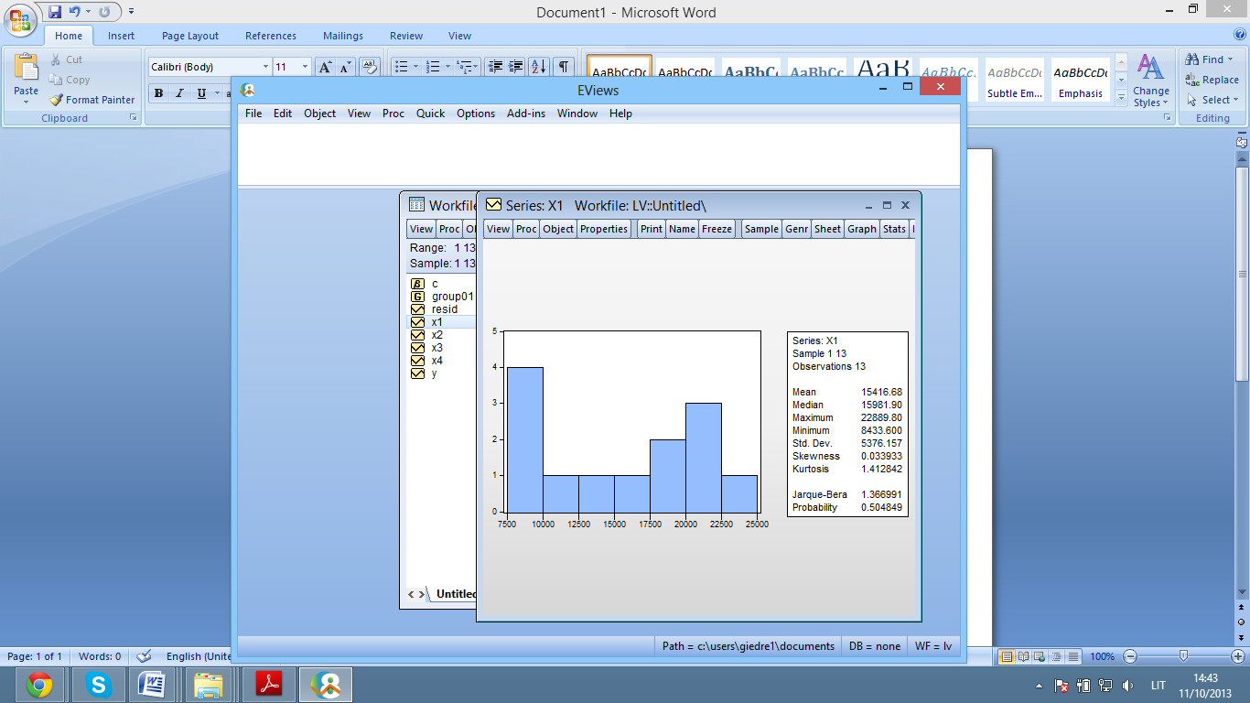

Šaltinis: Eviews 8 programa

2 pav. Kintamojo X1 histograma su statstinėmis charakteristikomis

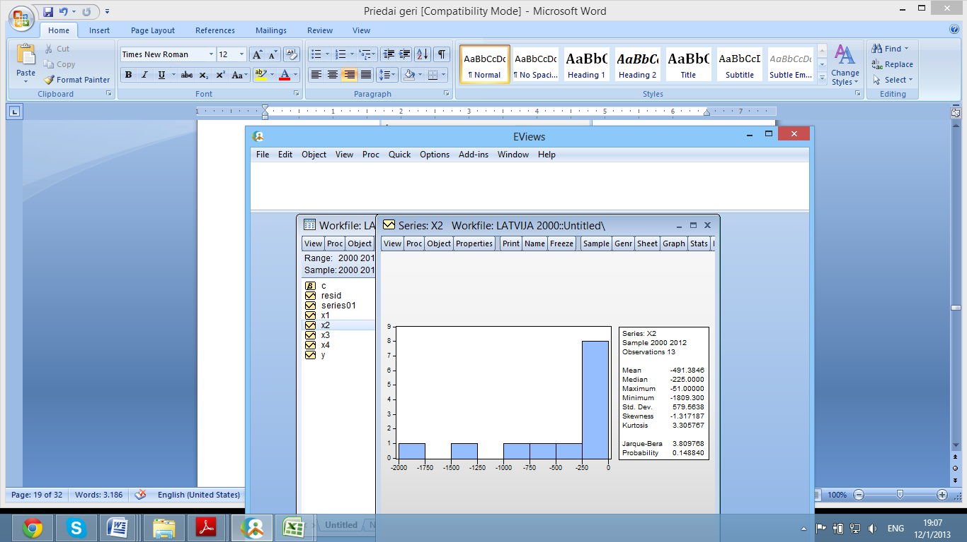

Šaltinis: Eviews 8 programa

3 pav. Kintamojo X2 histograma su statstinėmis charakteristikomis

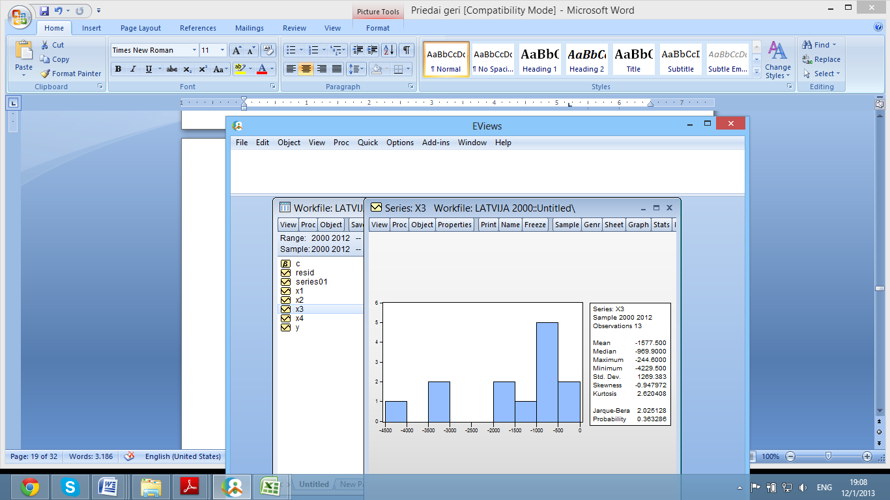

Šaltinis: Eviews 8 programa

4pav. Kintamojo X3 histograma su statstinėmis charakteristikomis

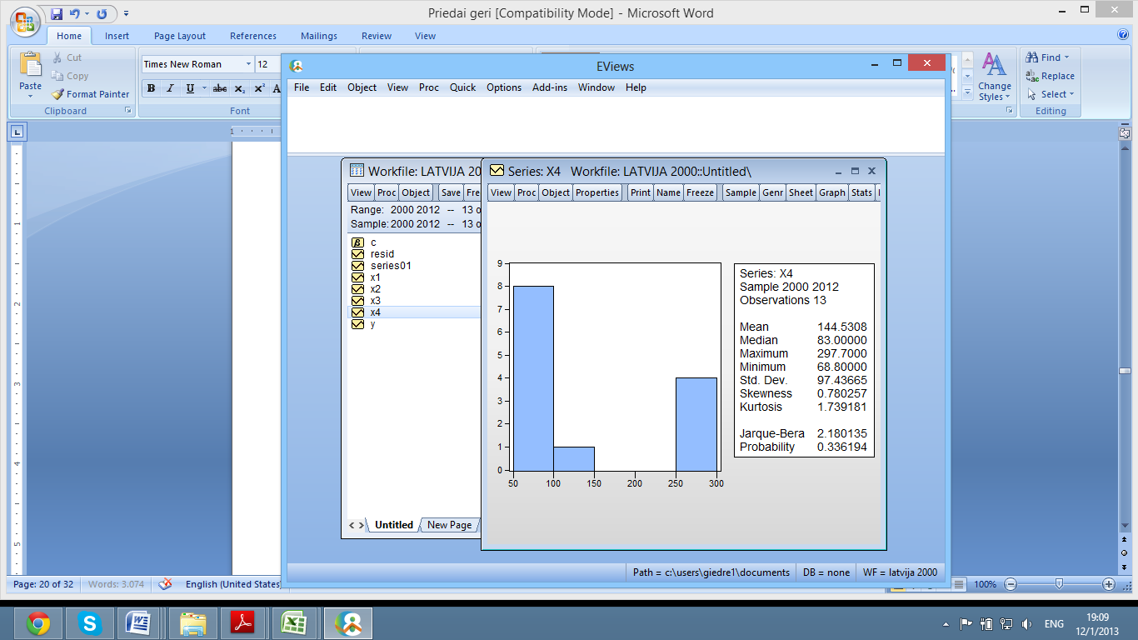

Šaltinis: Eviews 8 programa

5pav. Kintamojo X4 histograma su statstinėmis charakteristikomis

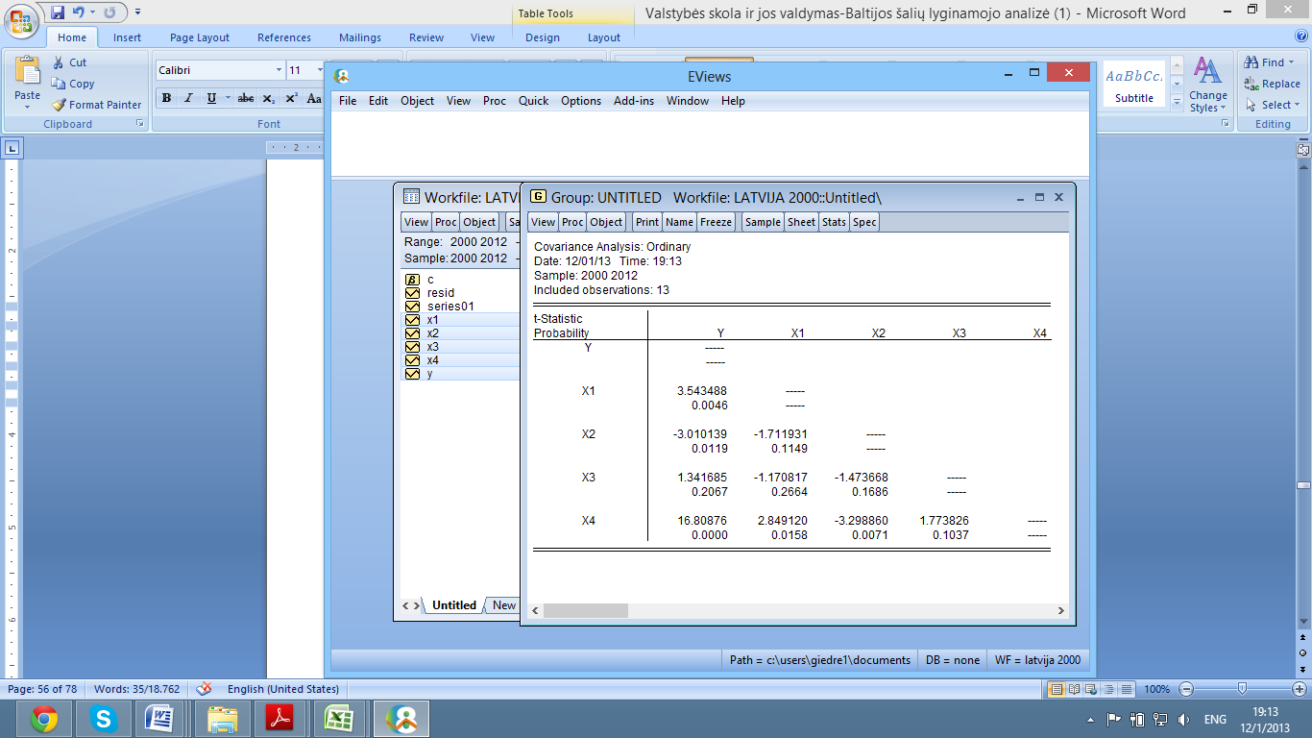

Šaltinis: Eviews 8 programa

6 pav. Koreliacinių koeficientų t statistikos reikšmės

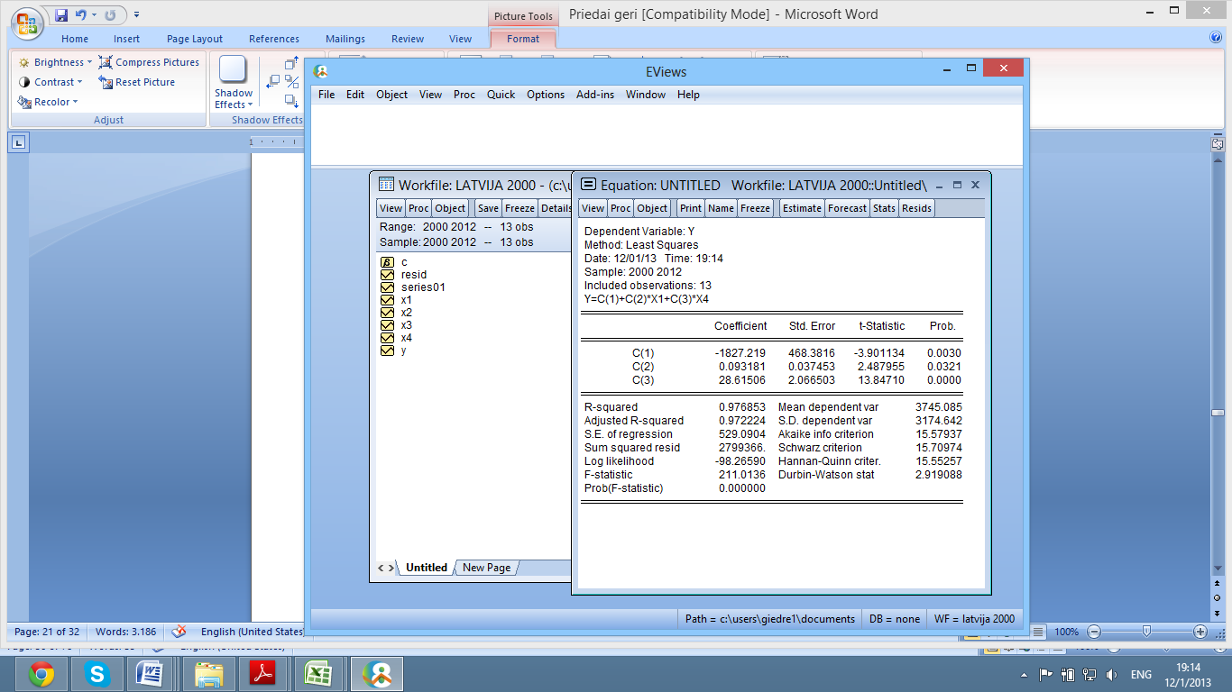

Šaltinis: Eviews 8 programa

7 pav. DTR modelio įvertinimo langas

Sudaryto DTR modelio reikšmingumo tikrinimas

*Polinkių reikšmingumo tikrinimas*

Apskaičiuota b2 t statistikos reikšmė t = 2,49, o b3 t statistikos reikšmė t = 13,85

Remiantis Stjudento kriterijumi, teorinė t statistikos reikšmė: tα/2;(n-2)=t0,05/2;(13-2)=2,201

Kadangi | tb2 | = | 2,49| > 2,201, o | tb3 | = | 13,85| > 2,201, tai nulinė hipotezė atmetama. Tai rodo, jog polinkiai yra reikšminiai.

Apaskaičiuotos tikimybės esant koeficientams c(2) ir c(3) yra atitinkamai 0,0321 ir 0,0000. Jos yra mažesnės nei nustatytos reikšmės 0,05, todėl polinkiai yra reikšminiai.

*Determinacijos koeficiento R2 reikšmingumo tikrinimas.*

Apskaičiuota F statistikos reikšmė F=211,01

Teorinė F kriterijaus reikšmė Fα;(k-1);(n-k).

F0,05;(2-1);(13-2)=4,84.

Kadangi F = 211,01 > F0,05;1;11, tai nulinė hipotezė atmetama, determinacijos koeficientas yra reikšminis.

Kadangi reikšmė Prob(F-statistic)=0,00000 yra mažesnė nei nustatyta teorinė reikšmė 0,05, tai determinacijos koeficientas yra reikšminis.

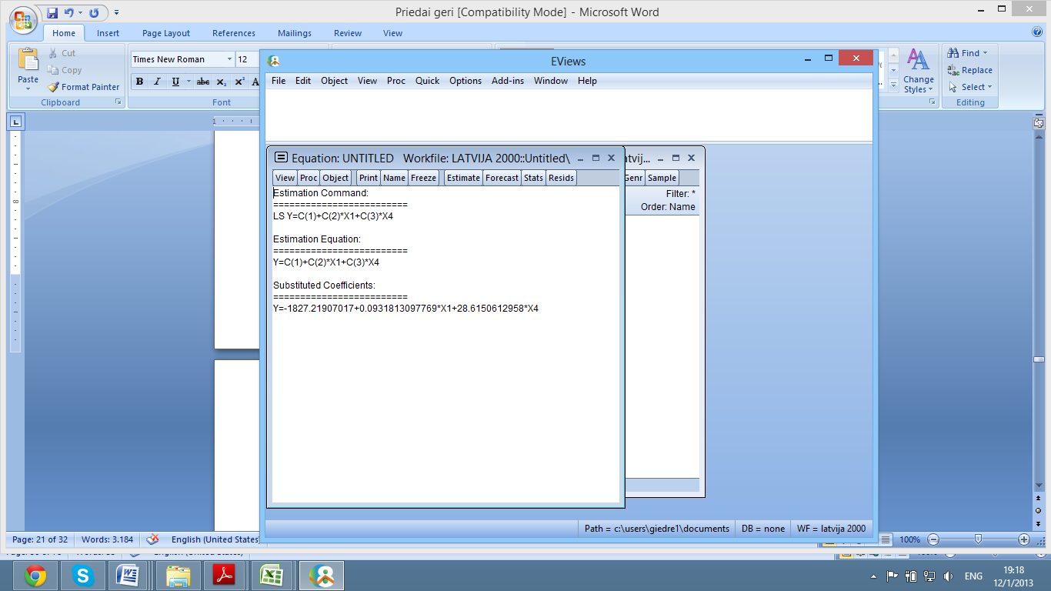

Šaltinis: Eviews 8 programa

8 pav. DTR modelio įvertinimo langas su lygties išraiška 2013 m.

Pasikliautinųjų intervalų skaičiavimas:

*a = 0,05*

yp±SE(yp)t0,05/2;13-2.

*yp±529,1*2,201*

*yp±1164,5 $t_{\frac{α}{2};\left(n-k\right)}SE\left(b_{2}\right)$*

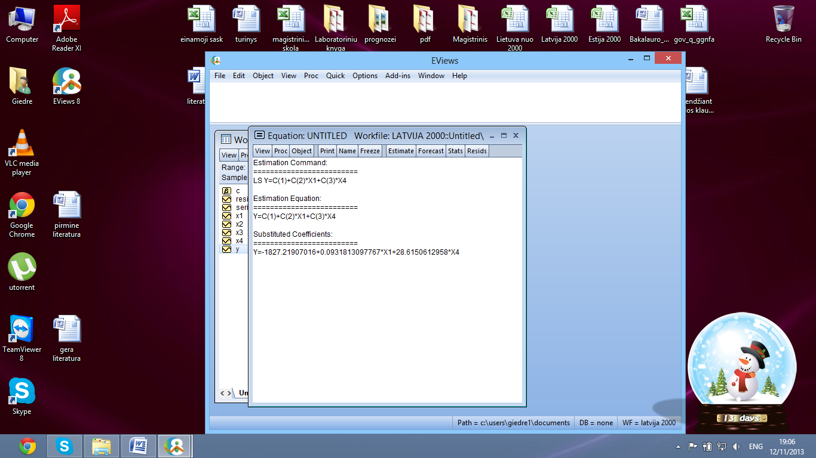

Šaltinis: Eviews 8 programa

9 pav. DTR modelio įvertinimo langas su lygties išraiška 2014 m. prognozei

Pasikliautinųjų intervalų skaičiavimas:

*a = 0,05*

yp±SE(yp)t0,05/2;14-2.

*yp±504,5*2,179*

*yp±1099,3 $t_{\frac{α}{2};\left(n-k\right)}SE\left(b_{2}\right)$*

**10 PRIEDAS**

**ESTIJOS VALSTYBĖS SKOLOS PROGNOZAVIMAS DTR MODELIU**

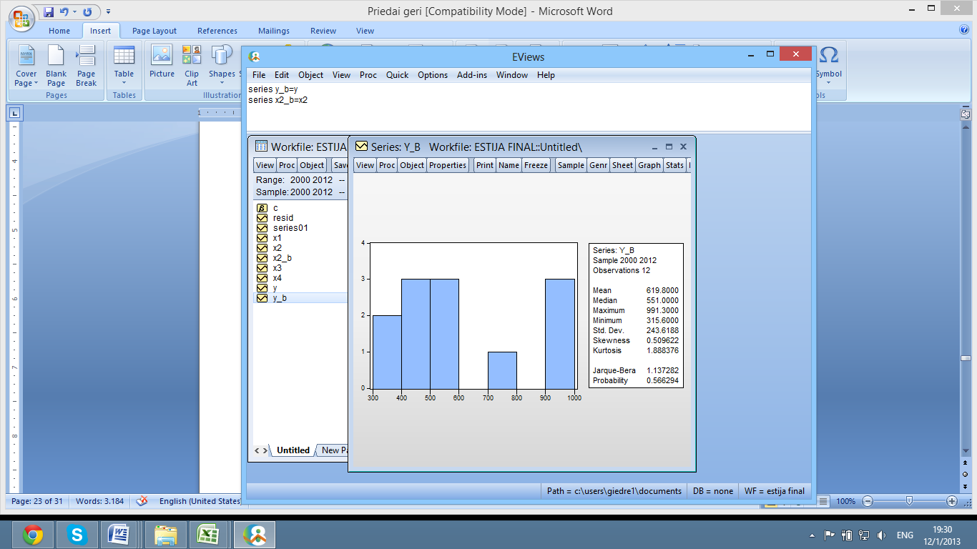

Šaltinis: Eviews 8 programa

1pav. Kintamojo Y histograma su statstinėmis charakteristikomis

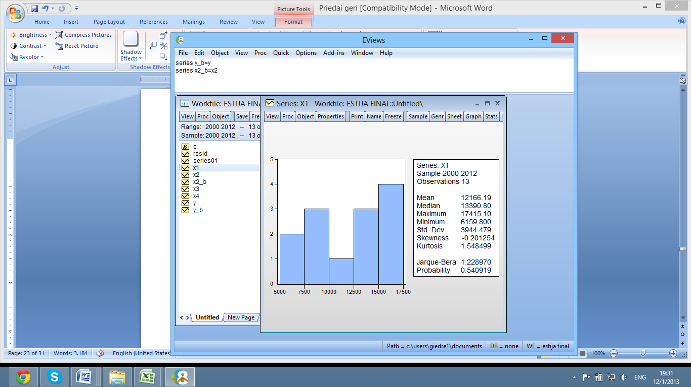

Šaltinis: Eviews 8 programa

2pav. Kintamojo X1 histograma su statstinėmis charakteristikomis

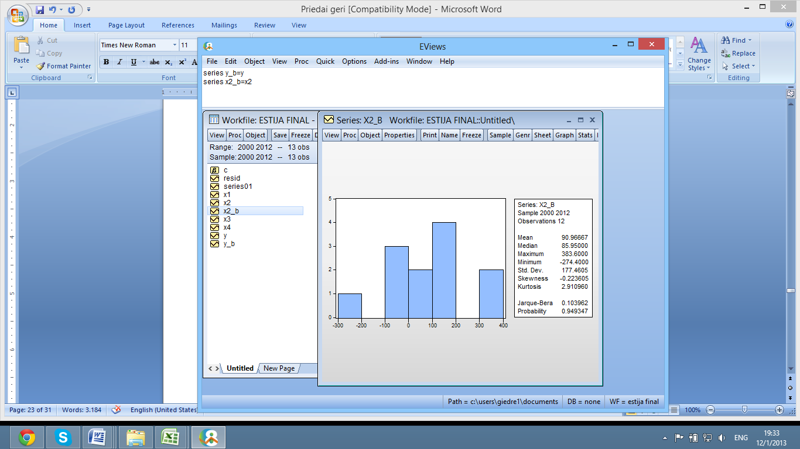

Šaltinis: Eviews 8 programa

3pav. Kintamojo X2 histograma su statstinėmis charakteristikomis

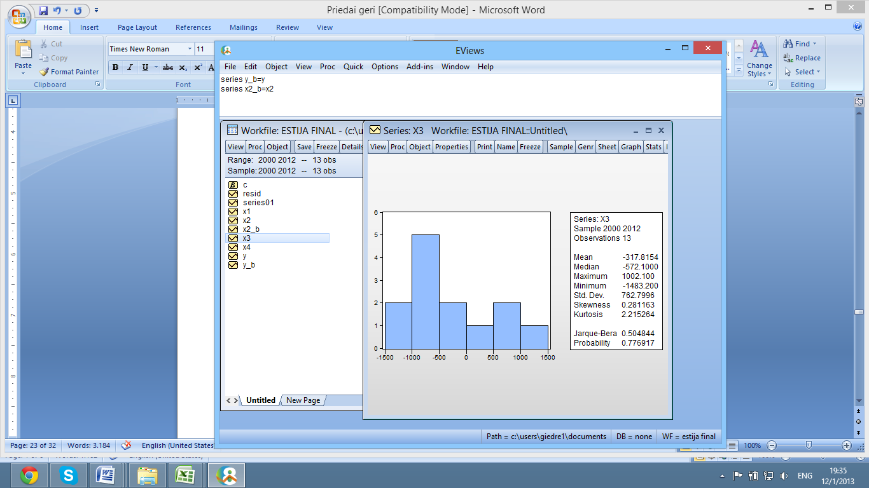

Šaltinis: Eviews 8 programa

4pav. Kintamojo X3 histograma su statstinėmis charakteristikomis

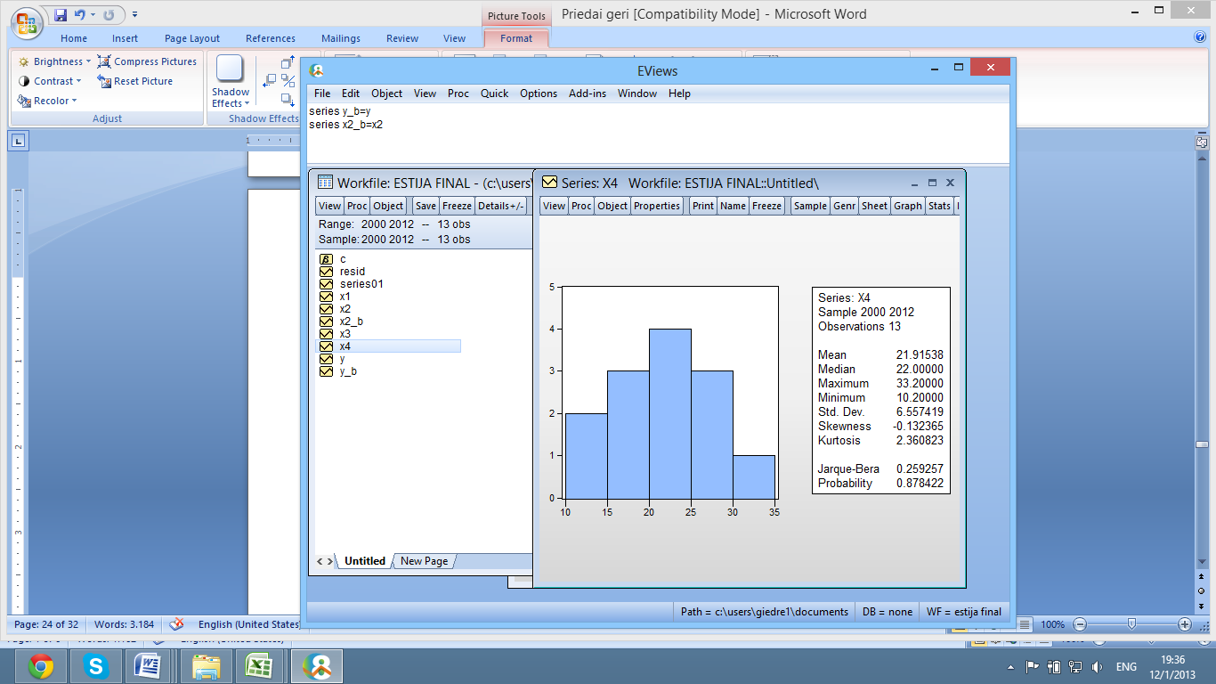

Šaltinis: Eviews 8 programa

5pav. Kintamojo X4 histograma su statstinėmis charakteristikomis

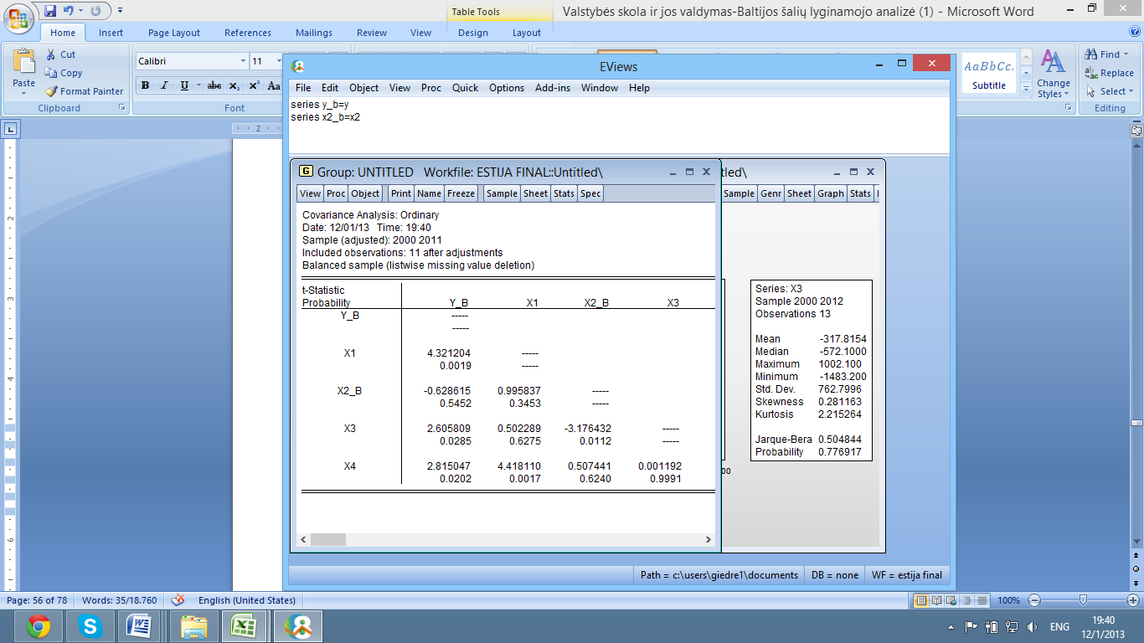

Šaltinis: Eviews 8 programa

6 pav. Koreliacinių koeficientų t statistikos reikšmės

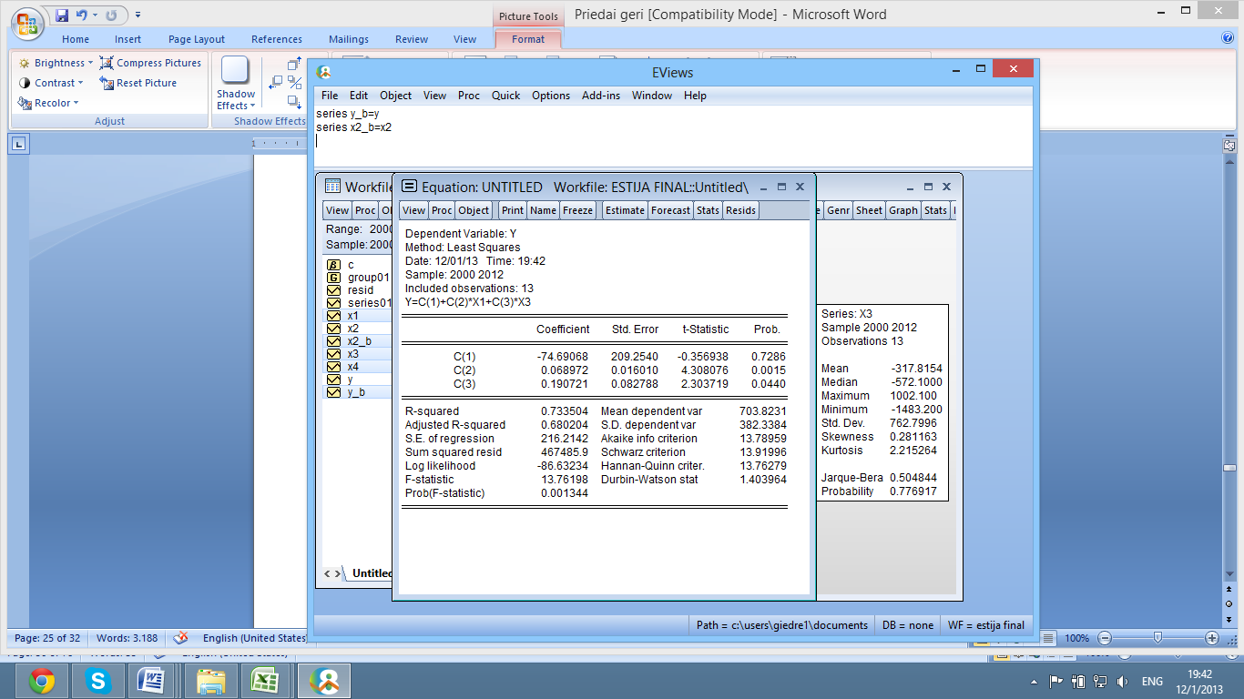

Šaltinis: Eviews 8 programa

7 pav. DTR modelio įvertinimo langas

Sudaryto DTR modelio reikšmingumo tikrinimas

*Polinkių reikšmingumo tikrinimas*

Apskaičiuota b2 t statistikos reikšmė t = 4,38, o b3 t statistikos reikšmė t = 2,30

Remiantis Stjudento kriterijumi, teorinė t statistikos reikšmė: tα/2;(n-2)=t0,05/2;(13-2)=2,201

Kadangi | tb2 | = | 4,31| > 2,201, o | tb3 | = | 2,3| > 2,201, tai nulinė hipotezė atmetama. Tai rodo, jog polinkiai yra reikšminiai.

Apaskaičiuotos tikimybės esant koeficientams c(2) ir c(3) yra atitinkamai 0,0015 ir 0,0440. Jos yra mažesnės nei nustatytos reikšmės 0,05, todėl polinkiai yra reikšminiai.

*Determinacijos koeficiento R2 reikšmingumo tikrinimas.*

Apskaičiuota F statistikos reikšmė F=13,76

Teorinė F kriterijaus reikšmė Fα;(k-1);(n-k).

F0,05;(2-1);(13-2)=4,84.

Kadangi F = 13,76 > F0,05;1;11, tai nulinė hipotezė atmetama, determinacijos koeficientas yra reikšminis.

Kadangi reikšmė Prob(F-statistic)=0,001344 yra mažesnė nei nustatyta teorinė reikšmė 0,05, tai determinacijos koeficientas yra reikšminis.

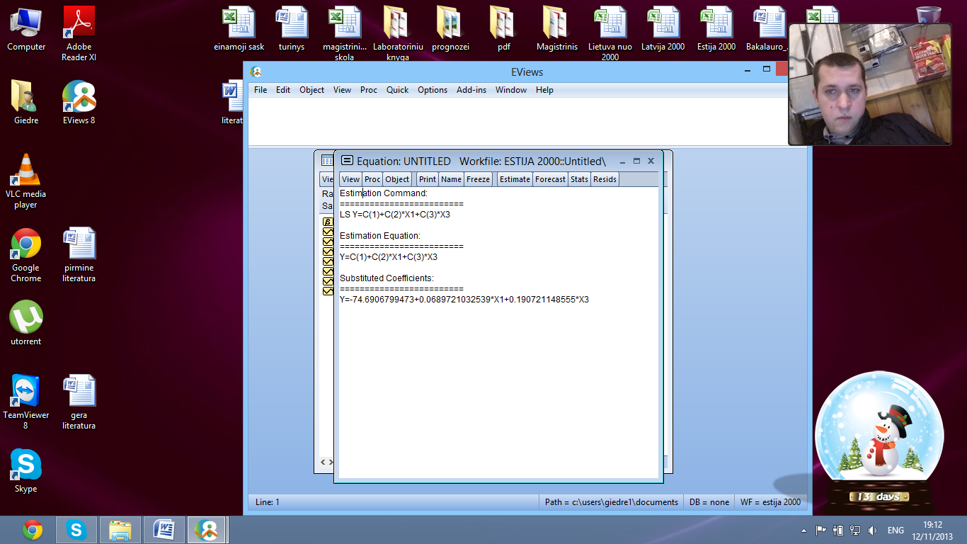

Šaltinis: Eviews 8 programa

8 pav. DTR modelio įvertinimo langas su lygties išraiška 2013 m. prognozei

Pasikliautinųjų intervalų skaičiavimas:

*a = 0,05*

yp±SE(yp)t0,05/2;13-2.

*yp±216,2*2,201*

*yp±475,9 $t_{\frac{α}{2};\left(n-k\right)}SE\left(b_{2}\right)$*

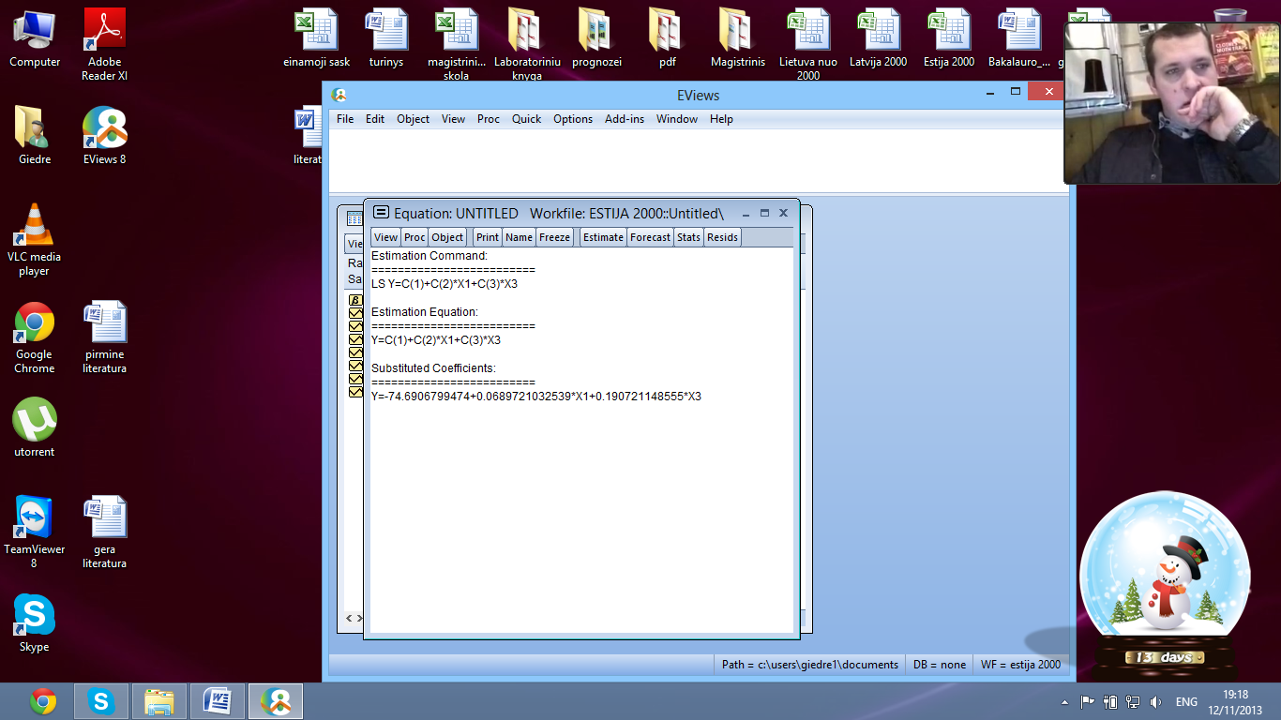

Šaltinis: Eviews 8 programa

9pav. DTR modelio įvertinimo langas su lygties išraiška 2014 m. prognozei

Pasikliautinųjų intervalų skaičiavimas:

*a = 0,05*

yp±SE(yp)t0,05/2;14-2.

*yp±206,2*2,179*

*yp±449,3 $t_{\frac{α}{2};\left(n-k\right)}SE\left(b_{2}\right)$*

**11 PRIEDAS**

**LIETUVOS VALSTYBĖS SKOLOS PROGNOZAVIMAS ARIMA METODU**

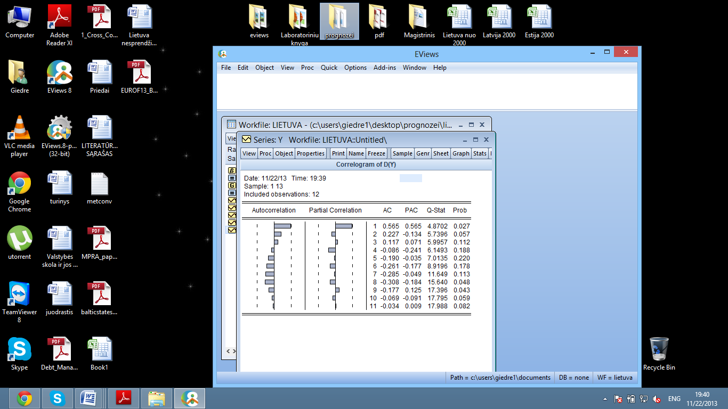

Šaltinis: Eviews 8 programa

1 pav. Funkcijų ACF ir PACF, išdiferencijavus 1 kartą, įvertinimo langas

1 lentelė. AIC ir SIC reikšmių palyginimas

|  |  |  |
| --- | --- | --- |
|  | AIC | SIC |
| ARIMA(0;1;1) | 16,42127 | 16,50209 |
| ARIMA(0;1;2) | 16,79382 | 16,87464 |
| ARIMA(1;1;0) | 16,51452 | 16,58686 |
| ARIMA(1;1;1) | 16,67377 | 16,78228 |
| **ARIMA(1;1;2)** | **16,38613** | **16,49465** |
| ARIMA(2;1;0) | 16,94019 | 17,00071 |
| ARIMA(2;1;1) | 14,62695 | 14,71773 |
| ARIMA(2;1;2) | 16,08830 | 16,17908 |

Šaltinis: sudaryta pagal Eviews 8 programos skaičiavimus

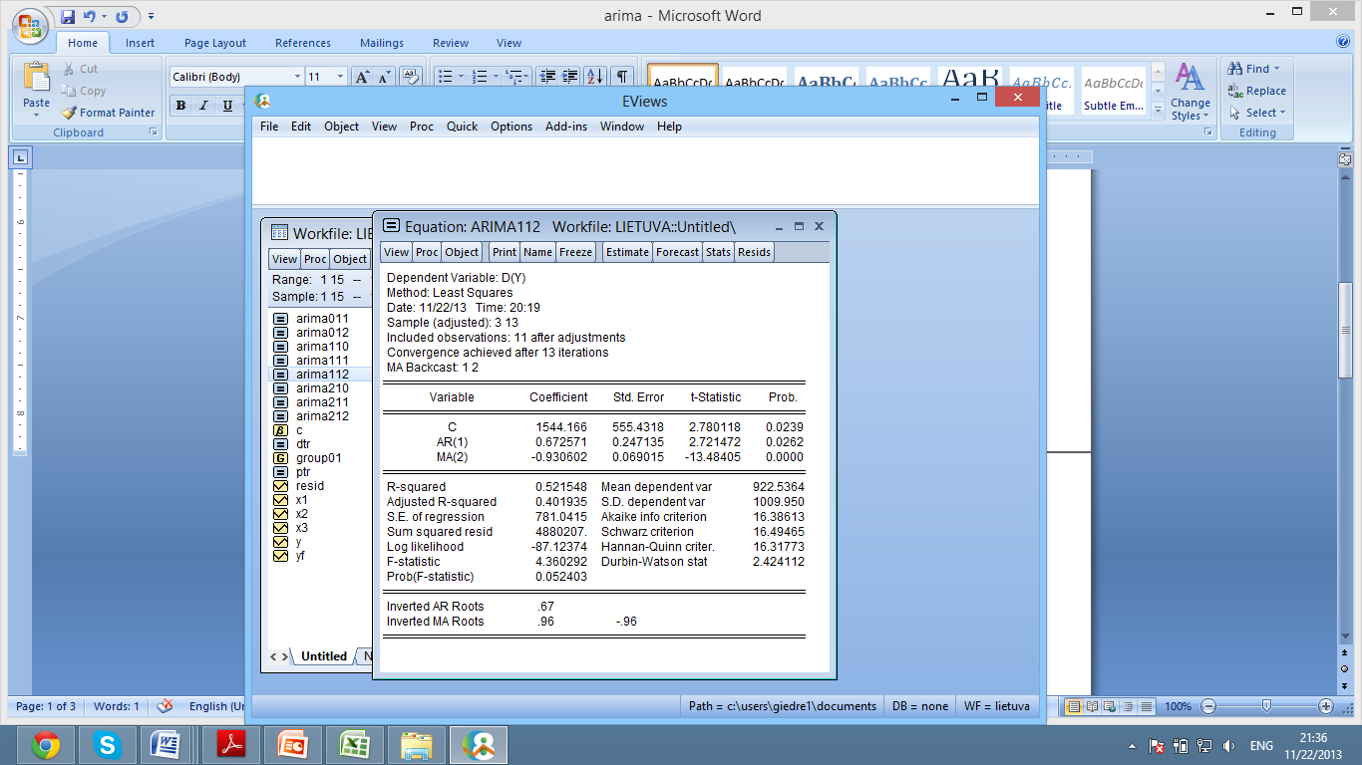

Šaltinis: Eviews 8 programa

2pav. ARIMA(1;1;2) modelio įvertinimo langas

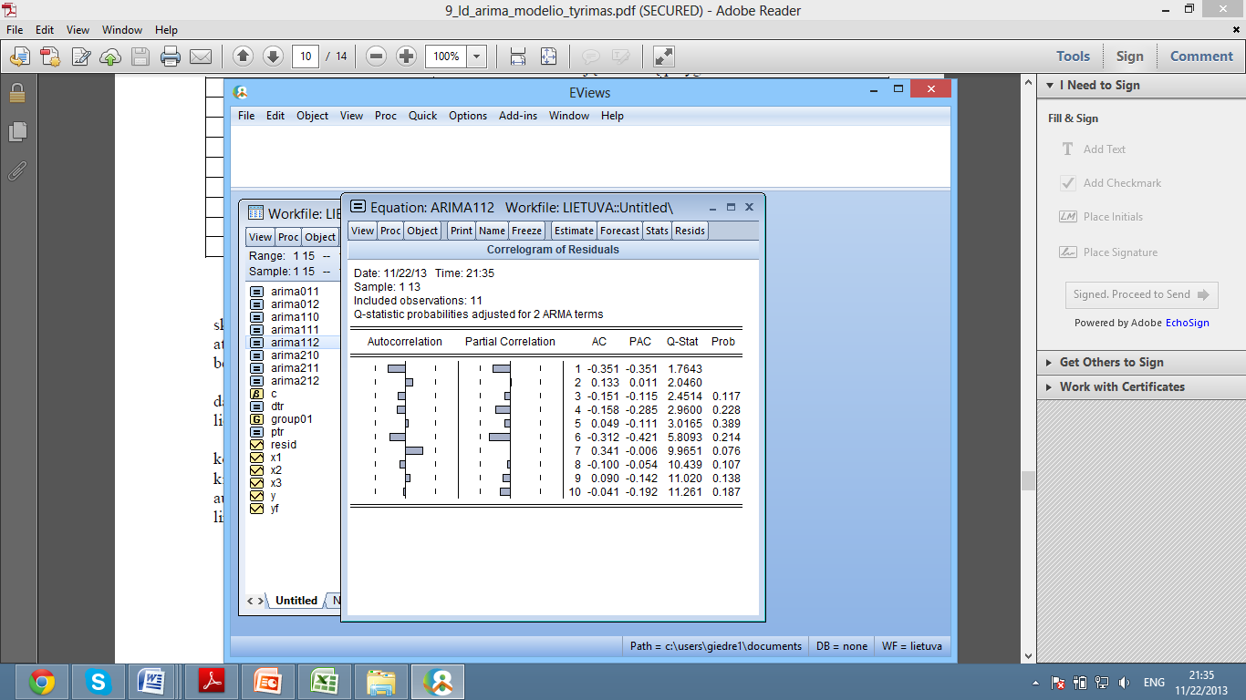

Šaltinis: Eviews 8 programa

3 pav. ARIMA(1;1;2) modelio liekamųjų paklaidų korelograma

**12 PRIEDAS**

**LATVIJOS VALSTYBĖS SKOLOS PROGNOZAVIMAS ARIMA METODU**

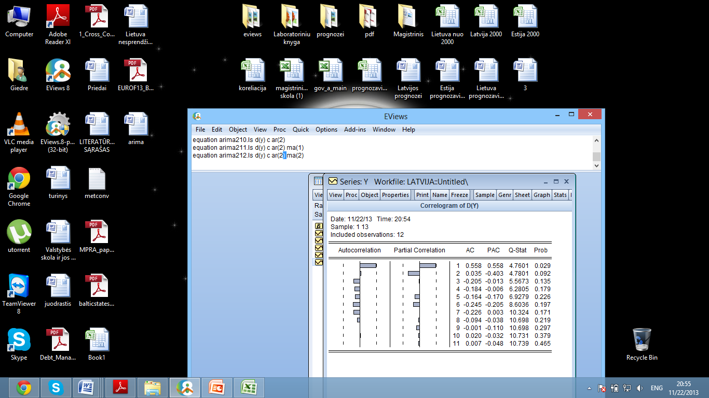

Šaltinis: Eviews 8 programa

1 pav. Funkcijų ACF ir PACF, išdiferencijavus 1 kartą, įvertinimo langas

1 lentelė. AIC ir SIC kriterijų reikšmių palyginimas

|  |  |  |
| --- | --- | --- |
|  | AIC | SIC |
| ARIMA(0;1;1) | 16,22453 | 16,30534 |
| ARIMA(0;1;2) | 14,67699 | 16,75780 |
| ARIMA(1;1;0) | 16,39803 | 16,47038 |
| ARIMA(1;1;1) | 16,46484 | 16,57336 |
| **ARIMA(1;1;2)** | **16,05660** | **16,16511** |
| ARIMA(2;1;0) | 16,83614 | 16,89665 |
| ARIMA(2;1;1) | 16,45280 | 16,54358 |
| ARIMA(2;1;2) | 16,21793 | 16,30871 |

Šaltinis: sudaryta pagal Eviews 8 programos skaičiavimus

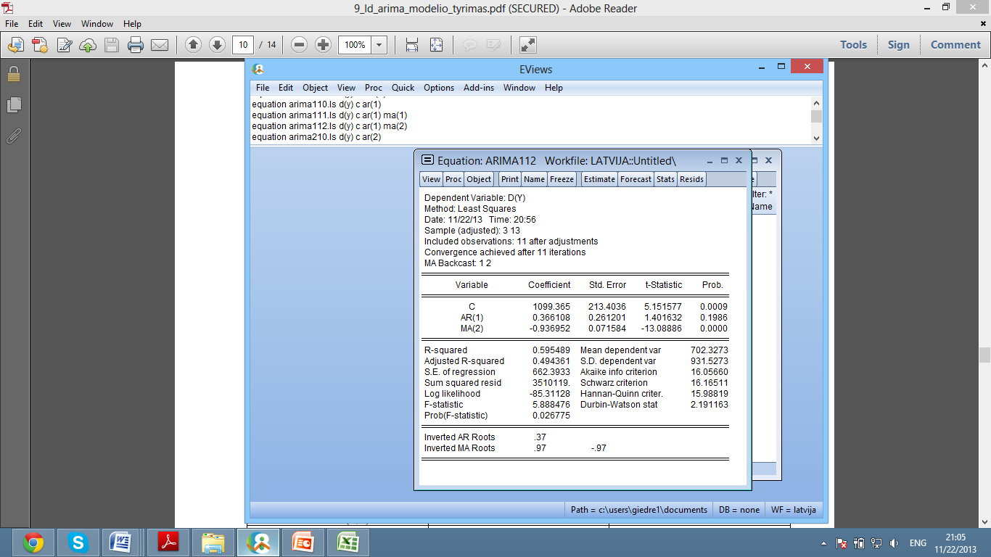

Šaltinis: Eviews 8 programa

2pav. ARIMA(1;1;2) modelio įvertinimo langas

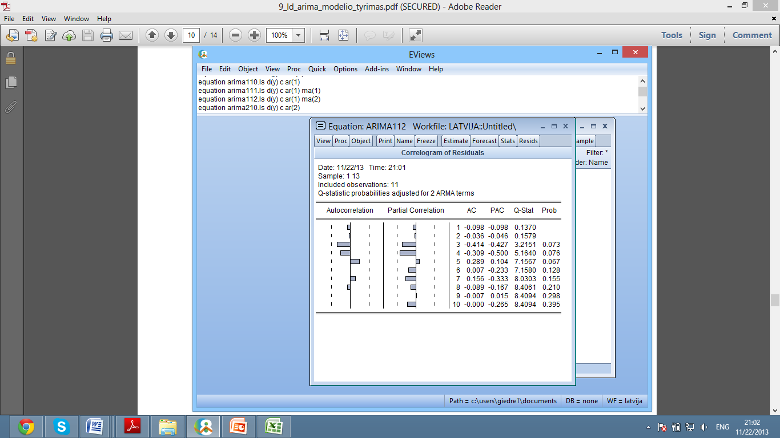

Šaltinis: Eviews 8 programa

3 pav. ARIMA(1;1;2) modelio liekamųjų paklaidų korelograma

**13 PRIEDAS**

**ESTIJOS VALSTYBĖS SKOLOS PROGNOZAVIMAS ARIMA METODU**

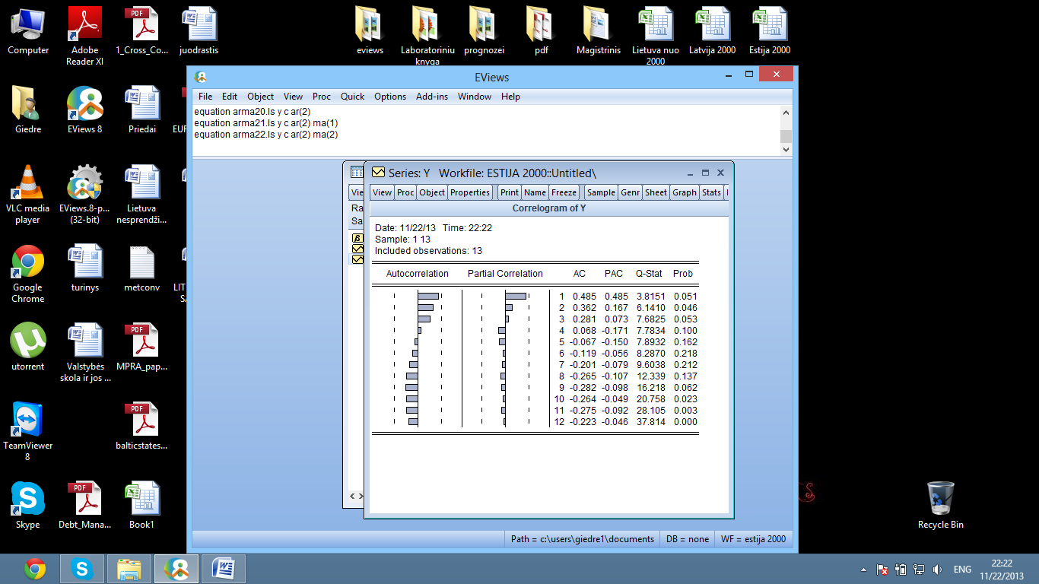

Šaltinis: Eviews 8 programa

1 pav. Funkcijų ACF ir PACF įvertinimo langas

1 lentelė. AIC ir SIC kriterijų reikšmių palyginimas

|  |  |  |
| --- | --- | --- |
|  | AIC | SIC |
| ARMA(0;1) | 14,36032 | 1.444.723 |
| ARMA(0;2) | 14,4106 | 14,49752 |
| ARMA(1;0) | 13,57983 | 13,66065 |
| ARMA(1;1) | 13,08206 | 13,20329 |
| ARMA(1;2) | 13,64058 | 13,76181 |
| **ARMA(2;0)** | **13,88002** | **13,95237** |
| ARMA(2;1) | 11,88849 | 11,99701 |
| ARMA(2;2) | 10,44451 | 10,55303 |

Šaltinis: sudaryta pagal Eviews 8 programos skaičiavimus

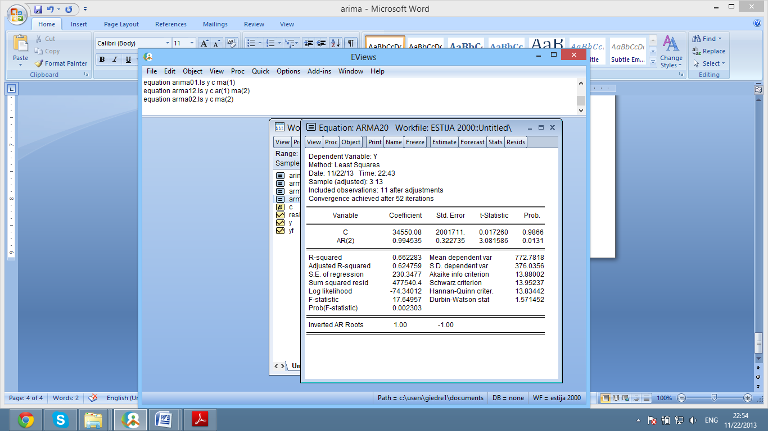

Šaltinis: Eviews 8 program

2pav. ARMA(2;0) modelio įvertinimo langas

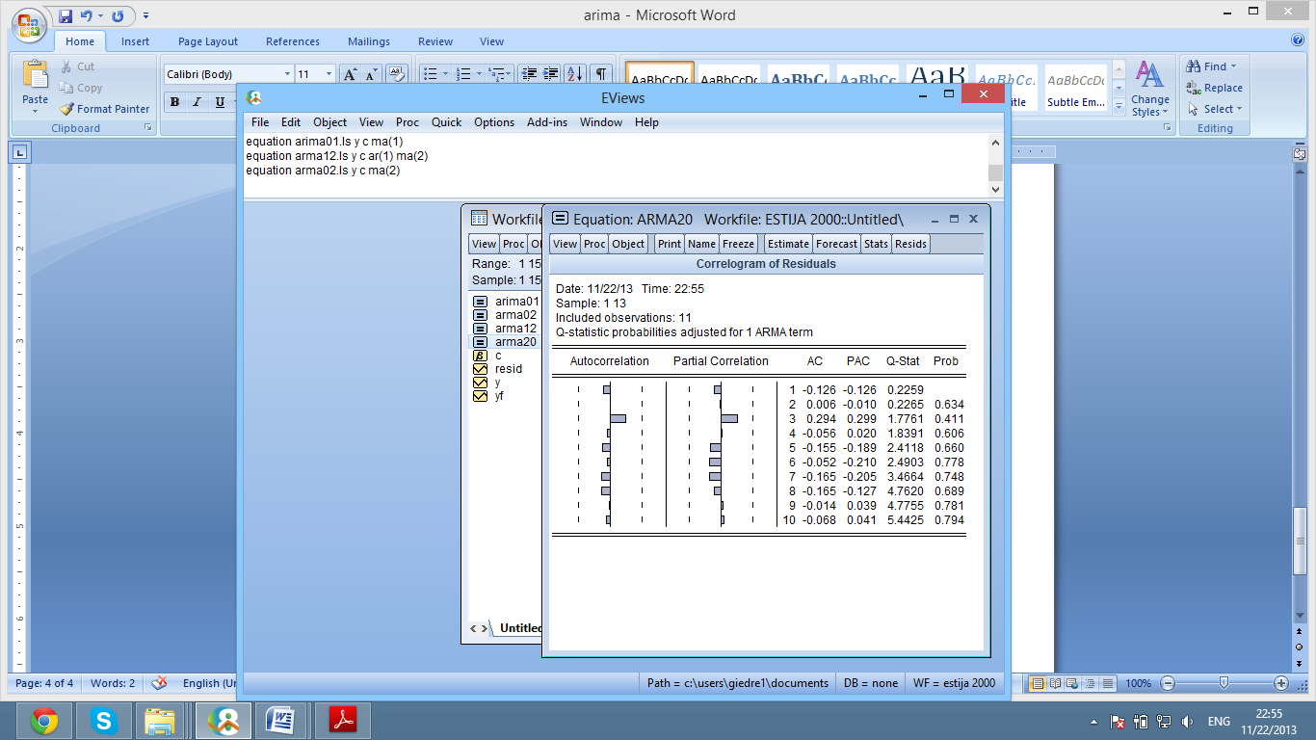

Šaltinis: Eviews 8 programa

3 pav. ARMA(2;0) modelio liekamųjų paklaidų korelograma